
BỘ GIÁO DỤC VÀ ĐÀO TẠO
TRƯỜNG ĐẠI HỌC NGOẠI NGỮ – TIN HỌC THÀNH PHỐ HỒ CHÍ MINH
KHOA CÔNG NGHỆ THÔNG TIN



ĐỒ ÁN MÔN HỌC: THƯƠNG MẠI ĐIỆN TỬ

ĐỀ TÀI:PHÁT TRIỂN HỆ THỐNG ĐẶT MÓN VÀ GIAO ĐỒ ĂN LÀNH MẠNH (HEALTHY FOOD) THEO CHẾ ĐỘ DINH DƯỠNG

GIÁO VIÊN HƯỚNG DẪN: ThS.Trần Cẩm Tú
Nhóm: 13
Bùi Minh Đức-23DH114281-PM2308
Đinh Công Khanh – 22DH114579 – PM2210
Nguyễn Minh Thoại-23DH114618-PM2303

TP.HCM, tháng 6 năm 2026

BỘ GIÁO DỤC VÀ ĐÀO TẠO CỘNG HÒA XÃ HỘI CHỦ NGHĨA VIỆT NAM
TRƯỜNG ĐẠI HỌC NGOẠI NGỮ - TIN HỌC TP.HCM Độc lập – Tự do – Hạnh phúc
KHOA CÔNG NGHỆ THÔNG TIN

Tp. Hồ Chí Minh, ngày …… tháng 8 năm 2026

PHIẾU CHẤM ĐIỂM VẤN ĐÁP

Họ tên sinh viên 1: Bùi Minh Đức Mã sinh viên: 23DH114281 Lớp: PM2308
Họ tên sinh viên 2: Đinh Công Khanh Mã sinh viên:22DH114579 Lớp PM2210
Họ tên sinh viên 3: Nguyễn Minh Thoại Mã sinh viên: 23DH114618 Lớp PM2303
Tên đề tài : Phát triển hệ thống đặt món và giao đồ ăn lành mạnh (Healthy food) theo chế độ dinh dưỡng.
Đánh giá của giảng viên:

STT | Tiêu chí | Điểm của sinh viên 1 | Điểm của sinh viên 2
1 | Về hình thức  (điểm tối đa: 1 điểm)
2 | Trình bày báo cáo và trả lời câu hỏi  (điểm tối đa: 2 điểm)
3 | Nội dung Đồ án  (điểm tối đa: 5 điểm)
4 | Kết quả đạt được và giá trị thực tiễn của Đồ án  (điểm tối đa: 2 điểm)
Tổng điểm:

GIẢNG VIÊN
(Ký và ghi rõ họ tên)

Lời cảm ơn
Em xin bày tỏ lòng biết ơn sâu sắc đến Thầy/Cô, giảng viên bộ môn Thương mại điện tử tại Trường Đại học Ngoại ngữ - Tin học TP.HCM (HUFLIT). Trong suốt quá trình học tập và thực hiện đề tài ShipFood, Thầy/Cô đã tận tình hướng dẫn, cung cấp tài liệu tham khảo và luôn sẵn sàng giải đáp mọi thắc mắc của em. Sự hỗ trợ quý báu của Thầy/Cô chính là động lực lớn giúp em hoàn thiện bài tập lớn này một cách chỉn chu và tự tin nhất.
Em cũng xin gửi lời cảm ơn chân thành đến Ban Giám hiệu cùng Ban lãnh đạo Khoa Công nghệ thông tin - Trường Đại học Ngoại ngữ - Tin học TP.HCM đã tạo điều kiện thuận lợi cho em được học tập và nghiên cứu trong một môi trường năng động, sáng tạo. Định hướng đào tạo thiết thực cùng cơ sở vật chất hiện đại của nhà trường đã giúp em có cơ hội phát triển toàn diện, từ kiến thức chuyên môn đến kỹ năng ứng dụng công nghệ vào thực tiễn. Đây chắc chắn sẽ là hành trang vô cùng quý báu cho công việc của em trong tương lai.
Mặc dù đã đầu tư nhiều thời gian và tâm huyết, song do kiến thức chuyên sâu và kinh nghiệm thực tế của em còn những hạn chế nhất định, bài làm khó tránh khỏi những thiếu sót ngoài ý muốn. Em rất mong sẽ nhận được những ý kiến đóng góp, nhận xét từ Thầy/Cô để đề tài được hoàn thiện hơn.
Một lần nữa, em xin chân thành cảm ơn và kính chúc Thầy/Cô cùng tập thể Thầy/Cô giáo nhà trường luôn dồi dào sức khỏe, hạnh phúc và gặt hái được nhiều thành công trong sự nghiệp giáo dục cao quý!
Trân trọng.

phụ lục viết tắt
STT | Từ viết tắt | Ý nghĩa
1 | CNTT | Công nghệ thông tin
2 | DB | database
3 | AI | Artificial Intelligence (Trí tuệ nhân tạo)
4 | API | Application Programming Interface
5 | ASP.NET | Active Server Pages .NET
6 | MVC | Model – View – Controller
7 | ORM | Object Relational Mapping
8 | EF Core | Entity Framework Core
9 | SQL | Structured Query Language
10 | CRUD | Create – Read – Update – Delete
11 | UI | User Interface
12 | UX | User Experience
13 | AJAX | Asynchronous JavaScript and XML
14 | JSON | JavaScript Object Notation
15 | CSS | Cascading Style Sheets
16 | HTML | HyperText Markup Language
17 | JS | JavaScript
18 | CORS | Cross-Origin Resource Sharing
19 | OAuth | Open Authorization
20 | JWT | JSON Web Token (nếu có mở rộng sau này)
21 | HMAC | Hash-based Message Authentication Code
22 | KPI | Key Performance Indicator
23 | DI | Dependency Injection
24 | CDN | Content Delivery Network
25 | QR | Quick Response Code
26 | COD | Cash On Delivery
27 | E2E | End-to-End Testing
28 | DTO | Data Transfer Object (nếu sử dụng)
29 | FK | Foreign Key
30 | PK | Primary Key
31 | REST | Representational State Transfer

Danh mục hình
[Admin đăng nhập] 86
[Quản lý quán ăn] 87
[Quản lý andmin] 88
[Quản lý tài xế] 90
[Quản lý khách hàng] 91
[Quản lý đơn hàng] 92
[Danh mục món ăn ] 93
[User đăng nhập] 94
[User đăng ký] 96
[User tìm kiếm] 98
[User chọn món] 99
[User đặt món] 101
[User xem lịch sử đơn hàng] 102
[User xem menu] 103
[Trang chính Shipper (Dashboard)] 105
[Chi tiết đơn hàng (Order Detail)] 107
[Ví tiền (Wallet)] 109
[Lịch sử đơn hàng (Order History) ] 110
[Trang chính (Dashboard)] 112
[Danh sách đơn hàng (order list) ] 113
[Thực đơn (Product List)] 115
[Chi tiết món ăn (Product Detail) ] 117
[Đánh giá khách hàng (Review)] 118

Danh mục bảng
[Admin đăng nhập] 86
[Quản lý quán ăn] 87
[Quản lý andmin] 88
[Quản lý tài xế] 90
[Quản lý khách hàng] 91
[Quản lý đơn hàng] 92
[Danh mục món ăn ] 93
[User đăng nhập] 94
[User đăng ký] 96
[User tìm kiếm] 98
[User chọn món] 99
[User đặt món] 101
[User xem lịch sử đơn hàng] 102
[User xem menu] 103
[Trang chính Shipper (Dashboard)] 105
[Chi tiết đơn hàng (Order Detail)] 107
[Ví tiền (Wallet)] 109
[Lịch sử đơn hàng (Order History) ] 110
[Trang chính (Dashboard)] 112
[Danh sách đơn hàng (order list) ] 113
[Thực đơn (Product List)] 115
[Chi tiết món ăn (Product Detail) ] 117
[Đánh giá khách hàng (Review)] 118

MỤC LỤC
Lời cảm ơn 2
phụ lục viết tắt 3
Danh mục hình 4
Danh mục bảng 5
MỤC LỤC 6
BẢNG KẾ HOẠCH VÀ PHÂN CÔNG NHIỆM VỤ 1
CHƯƠNG 1: XÁC ĐỊNH YÊU CẦU 2
1.1 Khảo sát và xác định yêu cầu 2
1.1.1 Vấn đề hiện tại 2
1.1.2 Phạm vi hệ thống 2
1.1.3 Mục tiêu hệ thống 3
1.1.4 Phỏng vấn quản trị viên và chủ quán ăn: 3
1.1.5 Quan sát quy trình hoạt động: 4
1.1.6 Khảo sát khách hàng bằng bảng hỏi: 4
1.2 Xác định yêu cầu chức năng và phi chức năng (hiệu năng, bảo mật, tính mở rộng). 4
CHƯƠNG 2: MÔ HÌNH HÓA YÊU CẦU 6
2.1 Usecase Diagram 6
2.1.1 Sơ đồ mức tổng quát 6
2.1.2 Sơ đồ khách hàng 7
2.1.3 sơ đồ CSKH 7
2.1.4 Sơ đồ quản trị viên 8
2.1.5 Sơ đồ Customer (đky, đnhap, đặt hàng, theo dõi đơn) 9
2.1.6 Sơ đồ Shipper 9
2.1.7 Sơ đồ nhà hàng 10
2.2 Bảng Usecase 10
2.3 Đặc tả Usecase 10
2.3.1 Usecase tạo đơn hàng 11
2.3.2 Usecase theo dõi đơn hàng 12
2.3.3 Usecase hủy đơn hàng 13
2.3.4 Usecase Nhận hàng 15
2.3.5 Usecase Đánh giá dịch vụ 16
2.3.6 Usecase Xem danh sách đơn hàng cần giao 17
2.3.7 Usecase Xuất hóa đơn bán hàng 19
2.3.8 Usecase Xử lý đơn hoàn 20
2.3.9 Usecase Xác nhận đã giao hàng 22
2.3.10 Usecase Xử lý đơn hàng tự động 23
2.3.11 Usecase Gửi thông báo 25
2.3.12 Usecase Gửi email xác nhận 27
2.3.13 Usecase Lưu trữ dữ liệu 28
2.3.14 Usecase đăng nhập quản trị 30
2.3.15 Usecase Shipper cập nhật trạng thái đơn 31
2.3.16 Usecase Customer Đăng ký tài khoản 32
2.3.17 Usecase Customer Đăng nhập tài khoản 33
2.3.18 Usecase Customer Đổi tài khoản 35
2.3.19 Usecase Quản lý đánh giá 36
2.3.20 Usecase Thống kê - báo cáo 40
2.3.21 Usecase Tiếp nhận phản hồi 43
2.3.22 Usecase Xử lý khiếu nại 45
2.3.23 Usecase Tư vấn khách hàng 48
2.4 Sequence Diagram 50
2.4.1 Quy trình [ Tạo đơn hàng ] 50
2.4.2 Quy trình [ Theo dõi đơn hàng ] 51
2.4.3 Quy trình [ Hủy đơn hàng ] 51
2.4.4 Quy trình [ Nhận hàng ] 52
2.4.5 Quy trình [ Đánh giá dịch vụ ] 53
2.4.6 Quy trình [Xem danh sách đơn cần giao ] 53
2.4.7 Quy trình [ Nhận đơn hàng, giao hàng ] 54
2.4.8 Quy trình [ Cập nhật trạng thái giao hàng ] 54
2.4.9 Quy trình [ Xác nhận giao hàng thành công ] 55
2.4.10 Quy trình [ Xử lý đơn hàng tự động ] 55
2.4.11 Quy trình [ Gửi thông báo ] 56
2.4.12 Quy trình [ Lưu dữ liệu ] 56
2.4.13 Quy trình [ Tiếp nhận phản hồi ] 57
2.4.14 Quy trình [ Xử lý khiếu nại ] 57
2.4.15 Quy trình [ Gọi hỗ trợ khách hàng] 57
2.4.16 Quy trình [ Tư vấn khách hàng ] 58
2.4.17 Quy trình [ Đăng nhập quản trị ] 58
2.4.18 Quy trình [ Tư vấn khách hàng ] 59
2.4.19 Quy trình [ Xử lí khiếu nại ] 60
2.4.20 Quy trình [ Tiếp nhận phản hồi ] 61
2.4.21 Quy trình [ Quản lí đánh giá ] 61
2.4.22 Quy trình [ Tư vấn khách hàng ] 62
2.5 Activity Diagram 63
2.5.1 Quy trình tạo đơn hàng 63
2.5.2 Quy trình theo dõi đơn hàng 63
2.5.3 Quy trình hủy đơn hàng 64
2.5.4 Quy trình nhận hàng 65
2.5.5 Quy trình đánh giá dịch vụ 66
2.5.6 Quy trình xem danh sách đơn cần giao 67
2.5.7 Quy trình nhận đơn hàng, giao hàng 68
2.5.8 Quy trình cập nhật trạng thái giao hàng 68
2.5.9 Quy trình xác nhận giao hàng thành công 69
2.5.10 Quy trình gửi email xác nhận 70
2.5.11 Quy trình xử lý đơn hàng tự động 71
2.5.12 Quy trình gửi thông báo 72
2.5.13 Quy trình lưu dữ liệu 73
2.5.14 Quy trình đăng nhập quản trị 74
2.5.15 Quy trình đăng ký tài khoản 74
2.5.16 Quy trình đăng nhập tài khoản 75
2.5.17 Quy trình đổi mật khẩu 75
2.5.18 Quy trình quản lý đơn hàng 76
2.5.19 Quy trình quản lý người dùng 77
2.5.20 Quy trình quản lý nhân viên giao hàng 77
2.5.21 Quy trình quản lý phản hồi & đánh giá 78
2.5.22 Quy trình xem thông kê - báo cáo 78
2.6 Class Diagram 79
CHƯƠNG 3: THIẾT KẾ DỮ LIỆU 80
3.1 Sơ đồ logic – Mô hình quan hệ 80
3.2 Chi tiết các bảng 80
3.2.1 Bảng User 80
3.2.2 Bảng Role 81
3.2.3 Bảng Đánh giá 82
3.2.4 Bảng Khuyến mãi 82
3.2.5 Bảng Loại khuyến mãi 83
3.2.6 Bảng Đơn hàng 84
3.2.7 Bảng Chi tiết đơn hàng 85
3.2.8 Bảng Món ăn 85
3.2.9 Bảng Quán ăn 86
CHƯƠNG 4: THIẾT KẾ GIAO DIỆN 87
4.1 Sơ đồ giao diện tổng quát 87
4.2 Giao diện chi tiết 87
4.2.1 [Admin đăng nhập] 87
4.2.2 [Quản lý quán ăn] 88
4.2.3 [Quản lý andmin] 90
4.2.4 [Quản lý tài xế] 92
4.2.5 [Quản lý khách hàng] 93
4.2.6 [Quản lý đơn hàng] 94
4.2.7 [Danh mục món ăn ] 96
4.2.8 [User đăng nhập] 97
4.2.9 [User đăng ký] 99
4.2.10 [User tìm kiếm] 101
4.2.11 [User chọn món] 103
4.2.12 [User đặt món] 104
4.2.13 [User xem lịch sử đơn hàng] 106
4.2.14 [User xem menu] 107
4.2.15 [Trang chính Shipper (Dashboard)] 109
4.2.16 [Chi tiết đơn hàng (Order Detail)] 111
4.2.17 [Ví tiền (Wallet)] 114
4.2.18 [Lịch sử đơn hàng (Order History) ] 115
4.2.19 [Trang chính quán ăn (Dashboard)] 118
4.2.20 [Danh sách đơn hàng (order list) ] 119
4.2.21 [Thực đơn (Product List)] 121
4.2.22 [Chi tiết món ăn (Product Detail) ] 123
4.2.23 [Đánh giá khách hàng (Review)] 124
CHƯƠNG 5: CÀI ĐẶT 125
CHƯƠNG 6: TRIỂN KHAI THỰC HIỆN - KẾT QUẢ ĐẠT ĐƯỢC 132
6.1 Quản lý xử lý (Giỏ hàng và Đặt hàng) 135
6.2 Thống kê và phân tích (Gợi ý AI với Apriori) 136
KẾT LUẬN - HƯỚNG PHÁT TRIỂN 139
TÀI LIỆU THAM KHẢO 141
LINK VIDEO LINK WEBSTIE 141

BẢNG KẾ HOẠCH VÀ PHÂN CÔNG NHIỆM VỤ
Tên thành viên | Nhiệm vụ | Múc độ đóng góp chung
Bùi Minh Đức | Lập trình toàn bộ hệ thống (Backend Core, Front end, CSDL, Auth, SignalR, AI Chatbot, Apriori, phân hệ Customer, Quán ăn, Shipper, Admin) , làm báo cáo | 100%
Đinh Công Khanh | Cài đặt môi trường, hỗ trợ code UI tĩnh cơ bản, viết Báo cáo Đồ án | 100%
Nguyễn Minh Thoại | Hỗ trợ code Form đăng ký/đăng nhập, kiểm thử hệ thống (Test), hỗ trợ làm Báo cáo | 100%

CHƯƠNG 1: XÁC ĐỊNH YÊU CẦU

1.1 Khảo sát và xác định yêu cầu
    - Xác định vấn đề, phạm vi, mục tiêu của hệ thống.

1.1.1 Vấn đề hiện tại
Hiện nay, ngành dịch vụ giao đồ ăn vẫn còn nhiều khó khăn trong việc kết nối giữa khách hàng, quán ăn và shipper một cách hiệu quả. Các hoạt động chính như đặt hàng, quản lý đơn hàng, theo dõi giao hàng thường được thực hiện qua nhiều kênh khác nhau (điện thoại, mạng xã hội), dẫn đến nhiều bất cập như:
Khách hàng khó tiếp cận đầy đủ thông tin về quán ăn, menu món ăn, giá cả và chương trình khuyến mãi; không thể theo dõi đơn hàng theo thời gian thực.
Quán ăn gặp khó khăn trong việc quản lý đơn hàng, thực đơn, tồn kho và doanh thu một cách hệ thống; việc tiếp nhận và xử lý đơn hàng còn thủ công, dễ sai sót.
Shipper khó tìm kiếm và nhận đơn hàng hiệu quả; không thể quản lý thu nhập và lịch sử đơn hàng rõ ràng.
Việc quản lý toàn bộ hệ thống (người dùng, đơn hàng, doanh thu) còn thiếu tính tổng thể, làm giảm hiệu quả hoạt động.

1.1.2 Phạm vi hệ thống
Website giao đồ ăn Fastship được xây dựng nhằm phục vụ hoạt động kinh doanh trực tuyến, kết nối bốn nhóm người dùng chính: khách hàng, quán ăn, shipper và quản trị viên.
· Đối với khách hàng: Hệ thống cho phép xem thông tin quán ăn và món ăn, tìm kiếm và lọc, đăng ký/đăng nhập tài khoản, thêm sản phẩm vào giỏ hàng, đặt hàng, thanh toán, theo dõi đơn hàng, đánh giá món ăn và chat hỗ trợ.
· Đối với quán ăn: Hệ thống cung cấp các chức năng quản lý thực đơn (món ăn, danh mục), quản lý đơn hàng (tiếp nhận, hủy, cập nhật trạng thái), thống kê doanh thu, quản lý khuyến mãi, xem đánh giá và cập nhật thông tin cửa hàng.
· Đối với shipper: Hệ thống cho phép xem danh sách đơn hàng có sẵn, nhận đơn hàng, cập nhật trạng thái đơn hàng (đã lấy hàng, hoàn thành), theo dõi vị trí hiện tại, xem lịch sử đơn hàng và thống kê thu nhập.
· Đối với quản trị viên: Hệ thống cung cấp các chức năng quản lý người dùng (tất cả vai trò), quản lý danh mục món ăn, quản lý đơn hàng, xem dashboard thống kê doanh thu, chat hỗ trợ khách hàng và quản lý hệ thống.
Phạm vi hệ thống tập trung vào website thương mại điện tử, chưa bao gồm ứng dụng di động độc lập (tuy nhiên đã hỗ trợ responsive cho thiết bị di động).

1.1.3 Mục tiêu hệ thống
Mục tiêu của hệ thống là xây dựng một nền tảng giao đồ ăn trực tuyến hoàn chỉnh giúp khách hàng dễ dàng tìm kiếm, đặt hàng và theo dõi đơn hàng; đồng thời hỗ trợ quán ăn quản lý kinh doanh, shipper quản lý công việc và quản trị viên quản lý hệ thống một cách hiệu quả.
Website hướng đến việc cung cấp giao diện thân thiện, dễ sử dụng, tích hợp tính năng real-time (theo dõi đơn hàng, chat), nâng cao trải nghiệm người dùng và giúp quảng bá thương hiệu Fastship rộng rãi hơn.
    - Thu thập thông tin từ người dùng, tài liệu, quy trình hiện tại
Để xác định rõ yêu cầu và chức năng cần thiết của hệ thống, nhóm tiến hành thu thập thông tin từ các nguồn khác nhau như người dùng cuối, chủ quán ăn, shipper và nghiên cứu các hệ thống tương tự.
Thông tin được thu thập thông qua các phương pháp sau:
- Phỏng vấn trực tiếp: Phỏng vấn chủ các quán ăn, shipper và người dùng thường xuyên sử dụng dịch vụ giao đồ ăn để tìm hiểu nhu cầu, khó khăn và mong muốn khi sử dụng hệ thống.
- Khảo sát ý kiến: Thực hiện khảo sát online với khách hàng về thói quen đặt hàng, các yếu tố họ quan tâm như giao diện website, tốc độ phản hồi, phương thức thanh toán, khuyến mãi và tính năng theo dõi đơn hàng.
- Quan sát quy trình hiện tại: Quan sát quy trình hoạt động của các quán ăn và shipper trong việc tiếp nhận, xử lý và giao đơn hàng để hiểu rõ các bước cần thiết.
- Nghiên cứu hệ thống tương tự: Nghiên cứu các website và ứng dụng giao đồ ăn phổ biến (như GrabFood, ShopeeFood, Baemin) để tham khảo cách tổ chức giao diện, tính năng và quy trình nghiệp vụ.
Kết quả thu thập cho thấy cả khách hàng, quán ăn và shipper đều mong muốn có một hệ thống đơn giản, dễ sử dụng, đảm bảo tính real-time (theo dõi đơn hàng, chat), quản lý dữ liệu rõ ràng và giúp tiết kiệm thời gian.
Phỏng vấn, quan sát, khảo sát bảng hỏi.
Để hiểu rõ hơn về nhu cầu và kỳ vọng của người sử dụng đối với hệ thống, nhóm tiến hành phỏng vấn và khảo sát các đối tượng liên quan bao gồm quản trị viên, chủ quán ăn, shipper và khách hàng tiềm năng.
1.1.4 Phỏng vấn quản trị viên và chủ quán ăn:
Nhóm tiến hành buổi phỏng vấn trực tiếp với các đối tượng quản lý. Kết quả cho thấy họ hiện đang gặp khó khăn trong việc quản lý đơn hàng, lưu trữ thông tin khách hàng và theo dõi doanh thu một cách hệ thống. Họ mong muốn có một hệ thống có thể giúp quản lý sản phẩm, đơn hàng và theo dõi doanh thu dễ dàng, đồng thời hỗ trợ quảng bá thương hiệu và thu hút thêm khách hàng mới.
1.1.5 Quan sát quy trình hoạt động:
Nhóm quan sát quy trình làm việc của shipper và quán ăn, ghi nhận các bước như tiếp nhận đơn hàng, chuẩn bị món ăn, giao hàng và thu tiền. Việc ghi nhận đơn hàng hiện tại ở nhiều nơi vẫn thủ công, dễ sai sót và mất nhiều thời gian khi số lượng đơn tăng cao.
1.1.6 Khảo sát khách hàng bằng bảng hỏi:
Nhóm xây dựng bảng hỏi ngắn gồm các câu hỏi liên quan đến thói quen mua hàng và mong muốn khi sử dụng website. Kết quả khảo sát cho thấy đa số khách hàng:
· Có nhu cầu đặt đồ ăn online thay vì đến cửa hàng trực tiếp.
· Ưu tiên website có giao diện thân thiện, dễ sử dụng và thông tin rõ ràng.
· Mong muốn có nhiều hình ảnh món ăn, mô tả chi tiết, chương trình khuyến mãi và phương thức thanh toán linh hoạt.
· Rất quan tâm tính năng theo dõi đơn hàng theo thời gian thực để biết shipper đang ở đâu.
Từ các thông tin thu thập được, nhóm có cơ sở để xác định các yêu cầu chức năng và phi chức năng cần thiết cho việc thiết kế và phát triển website giao đồ ăn Fastship.
1.2 Xác định yêu cầu chức năng và phi chức năng (hiệu năng, bảo mật, tính mở rộng).
Dựa trên kết quả khảo sát và phỏng vấn, nhóm đã xác định các yêu cầu cần thiết để hệ thống hoạt động hiệu quả và đáp ứng nhu cầu của người dùng.
a) Yêu cầu chức năng
Đối với khách hàng:
- Đăng ký và đăng nhập tài khoản người dùng (có hỗ trợ Google OAuth).
- Xem danh sách quán ăn, món ăn, tìm kiếm theo tên quán, tên món hoặc loại danh mục.
- Xem chi tiết quán ăn và món ăn bao gồm hình ảnh, giá bán, mô tả, đánh giá và khuyến mãi (nếu có).
- Thêm món ăn vào giỏ hàng, chỉnh sửa số lượng hoặc xóa sản phẩm.
- Thực hiện đặt hàng và thanh toán (COD, chuyển khoản ngân hàng, mock thanh toán).
- Theo dõi trạng thái đơn hàng và vị trí shipper theo thời gian thực (bản đồ).
- Gửi phản hồi hoặc đánh giá (sao + bình luận) về món ăn.
- Chat hỗ trợ với quản trị viên và chatbot AI (Gemini).
- Xem lịch sử đơn hàng đã đặt.
Đối với quán ăn:
- Đăng nhập vào hệ thống quản lý của quán.
- Quản lý thực đơn: thêm, sửa, xóa thông tin món ăn (hình ảnh, giá, mô tả, danh mục).
- Quản lý đơn hàng: xem chi tiết, xác nhận, hủy và cập nhật trạng thái đơn hàng (đang chuẩn bị, hoàn thành).
- Quản lý chương trình khuyến mãi và gắn khuyến mãi cho món ăn.
- Xem và quản lý đánh giá từ khách hàng.
- Thống kê doanh thu, top món ăn bán chạy và số lượng đơn hàng theo thời gian.
- Cập nhật thông tin quán ăn và toggle trạng thái (mở/đóng cửa).
- Xem ví tiền và lịch sử giao dịch.
Đối với shipper:
- Đăng nhập vào hệ thống dành cho shipper.
- Xem danh sách đơn hàng có sẵn (chưa có shipper nhận).
- Nhận đơn hàng và cập nhật trạng thái (đã lấy hàng, hoàn thành).
- Theo dõi vị trí hiện tại và cập nhật tọa độ để khách hàng theo dõi.
- Xem lịch sử đơn hàng đã giao.
- Thống kê thu nhập theo thời gian (ngày, tuần, tháng).
- Xem ví tiền và lịch sử giao dịch.
- Cài đặt thông tin cá nhân.
Đối với quản trị viên:
- Đăng nhập vào hệ thống quản trị.
- Quản lý người dùng (tất cả vai trò): thêm, sửa, xóa, khóa/mở khóa tài khoản.
- Quản lý danh mục món ăn: thêm, sửa, xóa danh mục.
- Quản lý đơn hàng: xem chi tiết và cập nhật trạng thái đơn hàng.
- Chat hỗ trợ khách hàng real-time (SignalR).
- Thống kê doanh thu, lượng đơn hàng, top quán ăn theo thời gian (biểu đồ Chart.js).
- Export dữ liệu doanh thu ra file CSV.
- Quản lý toàn bộ hệ thống.
b) Yêu cầu phi chức năng
- Tính dễ sử dụng: Giao diện thân thiện, rõ ràng, phù hợp với mọi đối tượng người dùng; hỗ trợ responsive trên các thiết bị di động.
- Tính bảo mật: Bảo mật thông tin người dùng (mật khẩu được băm bằng BCrypt); bảo mật dữ liệu giao dịch; phân quyền truy cập dựa trên vai trò.
- Tính toàn vẹn dữ liệu: Đảm bảo thông tin đơn hàng, người dùng, quán ăn và món ăn được lưu trữ chính xác, không bị trùng lặp hoặc mất mát.
- Hiệu năng: Hệ thống phản hồi nhanh; có thể xử lý nhiều truy cập cùng lúc mà không bị gián đoạn; hỗ trợ real-time qua SignalR (không cần polling).
- Tính mở rộng: Dễ dàng nâng cấp và thêm chức năng mới trong tương lai (việc tích hợp thanh toán thật, dark mode, etc.).
- Tính tương thích: Hoạt động tốt trên các trình duyệt phổ biến như Chrome, Edge, Firefox và trên các thiết bị khác nhau như máy tính và điện thoại.
Những yêu cầu trên sẽ là cơ sở cho quá trình phân tích, thiết kế và xây dựng hệ thống website giao đồ ăn Fastship ở các phần tiếp theo.

CHƯƠNG 2: MÔ HÌNH HÓA YÊU CẦU

2.1 Usecase Diagram

2.1.1 Sơ đồ mức tổng quát
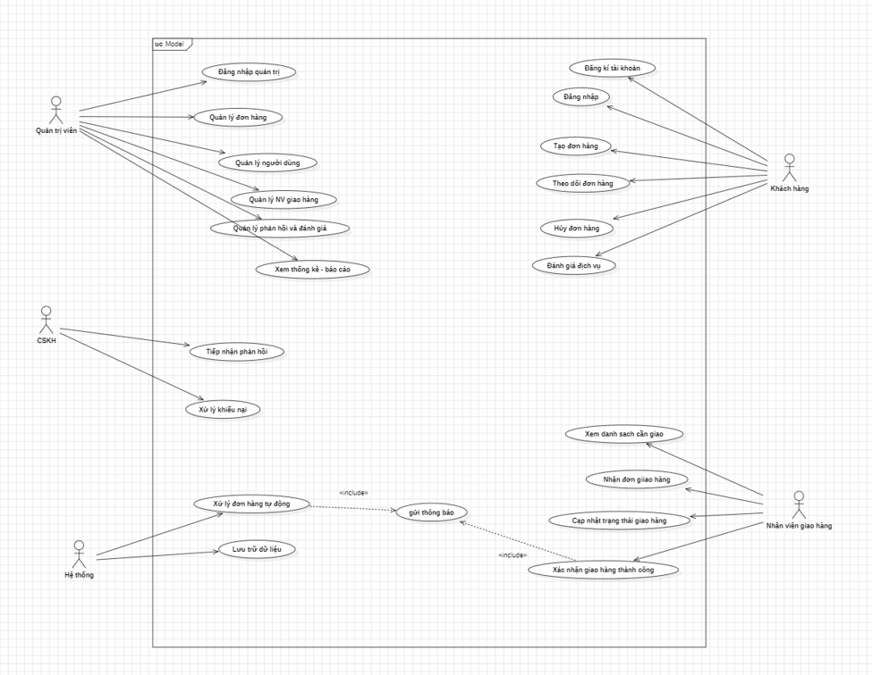

2.1.2 Sơ đồ khách hàng

2.1.3 sơ đồ CSKH
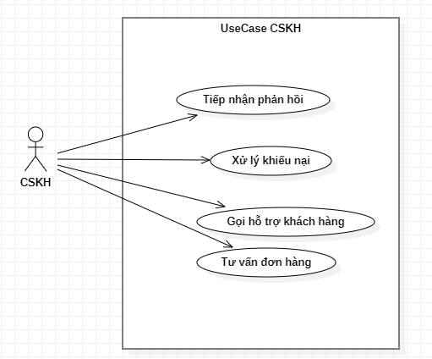

2.1.4 Sơ đồ quản trị viên
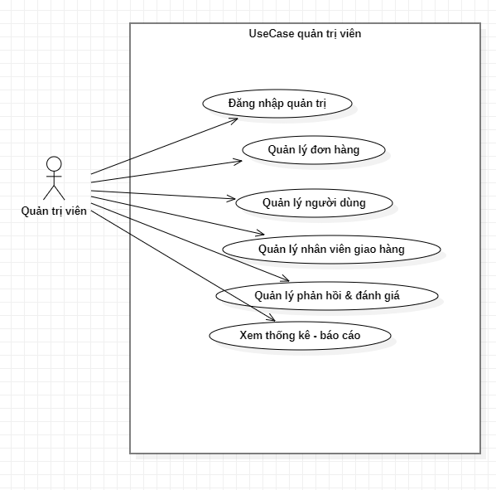

2.1.5 Sơ đồ Customer (đky, đnhap, đặt hàng, theo dõi đơn)
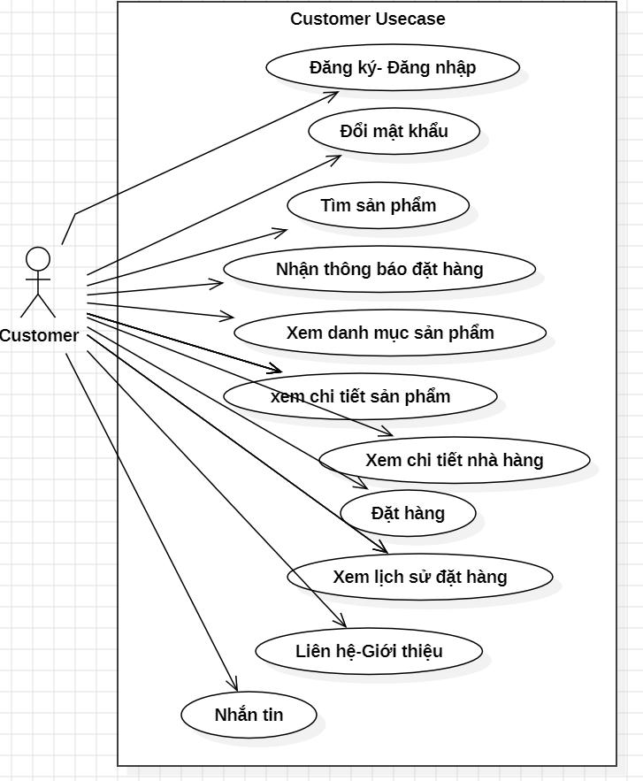

2.1.6 Sơ đồ Shipper

2.1.7 Sơ đồ nhà hàng

2.2 Bảng Usecase

Code | Package | Tên Usecase
UC01 | Tài khoản | Đăng ký tài khoản
UC02 | Tài khoản | Đăng nhập
UC03 | Quản lý đơn hàng | Tạo đơn hàng
UC04 | Quản lý đơn hàng | Theo dõi đơn hàng
UC05 | Quản lý đơn hàng | Hủy đơn hàng
UC06 | Giao hàng | Nhận hàng
UC07 | Đánh giá dịch vụ | Đánh giá dịch vụ
UC08 | Quản lý giao hàng | Xem danh sách đơn cần giao
UC09 | Quản lý giao hàng | Nhận đơn giao hàng
UC10 | Quản lý giao hàng | Cập nhật trạng thái giao hàng
UC11 | Quản lý giao hàng | Xác nhận giao hàng thành công
UC12 | Tự động xử lý | Xử lý đơn hàng tự động
UC13 | Giao tiếp người dùng | Gửi thông báo
UC14 | Giao tiếp người dùng | Gửi email xác nhận
UC15 | Dữ liệu | Lưu trữ dữ liệu
UC16 | Tài khoản | Đăng nhập quản trị
UC17 | Quản lý đơn hàng | Quản lý danh sách đơn hàng
UC18 | Quản lý người dùng | Quản lý khách hàng
UC19 | Quản lý người dùng | Quản lý nhân viên giao hàng
UC20 | Quản lý đánh giá | Quản lý phản hồi và đánh giá
UC21 | Thống kê - báo cáo | Xem thống kê - báo cáo
UC22 | Tiếp nhận phản hồi | Tiếp nhận phản hồi từ khách hàng
UC23 | Xử lý khiếu nại | Xử lý khiếu nại khách hàng
UC24 | Tư vấn | Tư vấn khách hàng qua hệ thống/gọi điện

2.3 Đặc tả Usecase

2.3.1 Usecase tạo đơn hàng

Name | Tạo đơn hàng | Code | UC03
Description | khách hàng chọn mua hàng
Actor | khách hàng | Trigger | Actor bấm “ mua hàng “
Pre-condition | actor đã đặt hàng
Post condition | đặt hàng thành công lưu vào hệ thống
Error situations | chưa có đăng ký tài khoản
System state in error situations | hiển thị thông báo đặt hàng không thành công

Activities
Actor |  | System
Main Flow: tạo đơn hàng thành công
1 | Actor đặt hàng | 2 | hệ thống kiểm tra đã có tài khoản chưa
 |  | 3 | hệ thống lưu vào hệ thống và hiện thống báo

Actor |  | System
Alternative Flow: tạo đơn hàng không thành công
1 | Actor không có tài khoản | 2 | yêu cầu khách hàng tạo tài khoản

Actor |  | System
Alternative Process:
1

Business Rules
Rule No. | Rule | Description
BR01

System Message
MS01 | “ bạn chưa có tài khoản vui lòng có tài khoản để đặt “

2.3.2 Usecase theo dõi đơn hàng

Name | Theo dõi đơn hàng | Code | UC04
Description | Cho phép người dùng tra cứu và xem trạng thái hiện tại cũng như lịch sử xử lý của đơn hàng đã đặt
Actor | Khách hàng | Trigger | Người dùng chọn chức năng “Theo dõi đơn hàng”
Pre-condition | Người dùng đã đăng nhập hệ thống và đã có đơn hàng hợp lệ
Post condition | Hệ thống hiển thị chi tiết trạng thái hiện tại và lịch sử đơn hàng
Error situations | Lỗi kết nối hệ thống
System state in error situations | Hiển thị thông báo lỗi “ không thấy đơn hàng “

Activities
Actor |  | System
Main Flow: theo dỗi đơn hàng
1 | khách hàng Chọn mục “Theo dõi đơn hàng”
2 | chọn đơn hàng muốn coi | 3 | Truy xuất trạng thái hiện tại và lịch sử đơn hàng từ cơ sở dữ liệu
 |  | 4 | Hiển thị chi tiết trạng thái hiện tại và lịch sử xử lý đơn hàng
5 | Xem chi tiết thông tin đơn hàng

Actor |  | System
Alternative Flow: theo dõi không thành công
1

Actor |  | System
Alternative Process: theo dõi đơn hàng
1

Business Rules
Rule No. | Rule | Description
BR01 | Mã đơn hàng phải hợp lệ | Hệ thống chỉ cho phép tra cứu đơn hàng nếu mã đơn tồn tại trong cơ sở dữ liệu.
BR02 | Hiển thị đầy đủ lịch sử trạng thái | Lịch sử đơn hàng phải bao gồm trạng thái, thời gian cập nhật và người xử lý.

System Message
MS01 | "Mã đơn hàng không tồn tại. Vui lòng kiểm tra lại."
MS02 | "Lỗi hệ thống "

2.3.3 Usecase hủy đơn hàng

Name | Hủy đơn hàng | Code | UC05
Description | Cho phép khách hàng hoặc nhân viên CSKH thực hiện thao tác hủy một đơn hàng khi đáp ứng điều kiện cho phép
Actor | Khách hàng | Trigger | Người dùng chọn chức năng “Hủy đơn hàng”
Pre-condition | Người dùng đã đăng nhập hệ thống  Đơn hàng đang ở trạng thái "Đã tạo đơn" hoặc "Chờ xử lý", chưa giao hàng
Post condition | Đơn hàng được cập nhật trạng thái "Đã hủy"
Error situations | Đơn hàng đã được giao hoặc đã hoàn tất không thể hủy
System state in error situations | Không thay đổi trạng thái đơn hàng

Activities
Actor |  | System
Main Flow: hủy đơn hàng thành công
1 | Vào mục “Đơn hàng của tôi”
2 | Chọn đơn hàng muốn hủy
 | Nhấn nút “Hủy đơn hàng”
 |  | 3 | Kiểm tra trạng thái đơn hàng có được phép hủy hay không
 |  | 4 | Nếu hợp lệ: Cập nhật trạng thái đơn hàng thành "Đã hủy"
 |  | 5 | Hiển thị thông báo “Hủy đơn hàng thành công”

Actor |  | System
Alternative Flow: hủy đơn hàng không thành công
1 | Nhấn nút “Hủy đơn hàng”
 |  | 2 | Kiểm tra trạng thái đơn hàng có được phép hủy hay không
 |  |  | Không cập nhật bất kỳ thông tin nào, giữ nguyên trạng thái đơn hàng

Business Rules
Rule No. | Rule | Description
BR01 | Chỉ được hủy khi đơn chưa giao | Đơn hàng chỉ được phép hủy nếu đang ở trạng thái “Đã tạo đơn” hoặc “Chờ xử lý”.
BR02 | Không thể hoàn tác sau khi hủy | Khi đơn hàng đã được hủy, không được khôi phục lại đơn trong cùng mã đơn hàng.

System Message
MS01 | "Đơn hàng đã được xử lý hoặc đang giao – không thể hủy."
MS02 | "Lỗi hệ thống khi thực hiện thao tác. Vui lòng thử lại sau."

2.3.4 Usecase Nhận hàng

Name | Nhận hàng | Code | UC06
Description | Tài xế xác nhận đã nhận hàng từ người gửi để bắt đầu hành trình giao hàng
Actor | Tài xế giao hàng | Trigger | Tài xế chọn chức năng "Nhận hàng" trong đơn hàng được giao
Pre-condition | Đơn hàng ở trạng thái “Đang đến lấy hàng” và tài xế đã đến điểm nhận
Post condition | Đơn hàng chuyển sang trạng thái “Đang giao hàng”
Error situations | Người gửi không có hàng, từ chối giao, hoặc đơn hàng bị huỷ
System state in error situations | Ghi nhận trạng thái lỗi, huỷ đơn hàng, gửi thông báo đến người dùng liên quan

Activities
Actor |  | System
Main Flow: Xem và xuất báo cáo thành công
1 | Tài xế đến địa chỉ nhận hàng, mở đơn hàng trong ứng dụng | 2 | Hệ thống hiển thị chi tiết đơn hàng và nút “Nhận hàng”
3 | Tài xế chọn “Nhận hàng” | 4 | Hệ thống yêu cầu xác nhận nhận hàng
5 | Tài xế xác nhận (có thể chụp ảnh biên nhận nếu cần) | 6 | Hệ thống cập nhật trạng thái đơn sang “Đang giao hàng”, lưu ảnh nếu có

Actor |  | System
Alternative Flow: Không có hàng
1 | Tài xế chọn lý do không nhận được hàng | 2 | Hệ thống hiện thông báo lỗi (M503) và không thay đổi trạng thái đơn

Actor |  | System
Alternative Process: Đơn bị huỷ
1 | Đơn hàng bị huỷ trước khi nhận | 2 | Hệ thống cập nhật trạng thái đơn là “Đã huỷ”, hiển thị lý do huỷ

Business Rules
Rule No. | Rule | Description
BR01 | Không được nhận hàng khi đơn bị huỷ | Nếu đơn hàng đã bị huỷ, hệ thống không cho phép nhận hàng
BR02 | Phải chụp ảnh khi được yêu cầu | Với một số đơn hàng đặc biệt, tài xế phải chụp ảnh xác nhận khi nhận hàng

System Message
MS01 | “Không có dữ liệu đơn hàng, thao tác nhận không thực hiện được.”
MS02 | “Đơn hàng đã bị huỷ. Vui lòng kiểm tra đơn khác hoặc liên hệ hỗ trợ.”

2.3.5 Usecase Đánh giá dịch vụ

Name | Đánh giá dịch vụ | Code | UC07
Description | Tài xế hoặc khách hàng gửi đánh giá về đơn hàng sau khi hoàn tất dịch vụ giao hàng
Actor | Khách hàng, Tài xế | Trigger | Hệ thống nhắc nhở hoặc người dùng tự chọn “Đánh giá đơn hàng”
Pre-condition | Đơn hàng đã hoàn tất và cho phép đánh giá
Post condition | Hệ thống lưu đánh giá, cập nhật điểm trung bình dịch vụ
Error situations | Đơn chưa hoàn tất hoặc người dùng đã đánh giá rồi
System state in error situations | Hiển thị thông báo lỗi, không cho phép thao tác lặp

Activities
Actor |  | System
Main Flow: Gửi đánh giá thành công
1 | Actor nhập thông tin đơn hàng (người nhận, địa chỉ, sản phẩm, số lượng, phương thức thanh toán...) | 2 | Hệ thống kiểm tra tính hợp lệ và tính khả dụng của sản phẩm
3 | Người dùng chọn “Đánh giá” | 4 | Hệ thống mở form nhập đánh giá (sao + nội dung)
5 | Người dùng nhập đánh giá và gửi | 6 | Hệ thống lưu đánh giá vào CSDL và hiển thị thông báo thành công

Actor |  | System
Alternative Flow: Đã đánh giá rồi
1 | Người dùng chọn đơn đã đánh giá trước đó | 2 | Hệ thống hiển thị thông báo lỗi (M601), không cho đánh giá lại

Actor |  | System
Alternative Process: Đơn chưa hoàn tất
1 | Người dùng cố gắng đánh giá đơn đang xử lý | 2 | Hệ thống hiển thị thông báo lỗi (M602) và không cho đánh giá

Business Rules
Rule No. | Rule | Description
BR01 | Chỉ cho phép đánh giá khi đơn đã hoàn tất | Đảm bảo đánh giá phản ánh đúng quá trình đã diễn ra
BR02 | Mỗi đơn hàng chỉ được đánh giá 1 lần | Tránh spam và sai lệch điểm đánh giá

System Message
MS01 | “Bạn đã đánh giá đơn hàng này rồi.”
MS02 | “Đơn hàng chưa hoàn tất. Không thể đáng giá vào lúc này”

2.3.6 Usecase Xem danh sách đơn hàng cần giao

Name | Xem danh sách đơn hàng cần giao | Code | UC08
Description | Tài xế truy cập danh sách các đơn hàng đang chờ giao trong ứng dụng
Actor | Tài xế | Trigger | Tài xế mở mục “Đơn hàng của tôi” hoặc chọn biểu tượng đơn hàng
Pre-condition | Tài xế đã đăng nhập và có ít nhất một đơn hàng đang giao
Post condition | Hiển thị danh sách đơn hàng và trạng thái từng đơn
Error situations | Tài xế chưa có đơn hàng nào hoặc mất kết nối mạng
System state in error situations | Hiển thị thông báo lỗi, không tải được dữ liệu đơn hàng

Activities
Actor |  | System
Main Flow: Thêm mới khách hàng
1 | Tài xế mở ứng dụng và chọn mục “Đơn hàng của tôi” | 2 | Hệ thống kiểm tra kết nối và tải dữ liệu.
3 | Tài xế nhìn thấy danh sách đơn hàng | 4 | Hệ thống hiển thị danh sách các đơn đang cần giao (trạng thái: đang lấy, đang giao, chờ xử lý)
5 | Tài xế chọn một đơn hàng để xem chi tiết | 6 | Hệ thống hiển thị thông tin chi tiết đơn hàng được chọn

Actor |  | System
Alternative Flow: Không có đơn hàng nào
1 | Tài xế chọn “Đơn hàng của tôi” | 2 | Hệ thống hiển thị thông báo M701: “Bạn hiện không có đơn hàng nào đang giao”

Actor |  | System
Alternative Process: Mất kết nối mạng
1 | Tài xế chọn “Đơn hàng của tôi” | 2 | Hệ thống không thể tải dữ liệu và hiển thị thông báo M702: “Lỗi kết nối. Vui lòng kiểm tra mạng.”

Business Rules
Rule No. | Rule | Description
BR01 | Chỉ hiển thị đơn có trạng thái liên quan | Hệ thống chỉ liệt kê đơn ở trạng thái đang lấy/giao, không bao gồm đơn đã huỷ hoặc đã hoàn tất
BR02 | Phải có kết nối Internet | Dữ liệu đơn hàng phải được truy xuất trực tuyến qua API

System Message
MS01 | “Bạn hiện không có đơn hàng nào đang giao.”
MS02 | “Lỗi kết nối. Vui lòng kiểm tra mạng.”

2.3.7 Usecase Xuất hóa đơn bán hàng

Name | Xuất hóa đơn bán hàng | Code | UC10
Description | Cho phép hệ thống hoặc nhân viên kế toán tạo và xuất hóa đơn bán hàng cho các đơn hàng đã hoàn tất
Actor | Nhân viên kế toán, Hệ thống | Trigger | Đơn hàng được đánh dấu là hoàn tất, hoặc nhân viên chọn chức năng “Xuất hóa đơn”
Pre-condition | Đơn hàng đã được giao thành công, khách hàng cung cấp đầy đủ thông tin xuất hóa đơn
Post condition | Hóa đơn được tạo và lưu trữ, có thể in hoặc gửi email
Error situations | Thiếu thông tin, lỗi kết nối máy in, lỗi xuất hóa đơn trùng
System state in error situations | Hệ thống thông báo lỗi và không tạo hóa đơn, yêu cầu kiểm tra lại thông tin hoặc xử lý lại sau

Activities
Actor |  | System
Main Flow: Xuất hóa đơn thành công
1 | Actor chọn đơn hàng đã hoàn tất | 2 | Hệ thống kiểm tra điều kiện xuất hóa đơn và hiển thị mẫu hóa đơn
3 | Actor nhấn “Xuất hóa đơn” | 4 | Hệ thống tạo hóa đơn, lưu vào hệ thống và hiển thị tùy chọn in hoặc gửi email

Actor |  | System
Alternative Flow: Đơn hàng chưa đủ điều kiện
1 | Actor chọn đơn hàng chưa giao | 2 | Hệ thống hiển thị cảnh báo (MS01): “Đơn hàng chưa hoàn tất, không thể xuất hóa đơn.”

Actor |  | System
Alternative Process: Lỗi in hoặc lỗi trùng hóa đơn
1 | Actor nhấn “In hóa đơn” hoặc “Xuất” | 2 | Hệ thống lỗi kết nối máy in hoặc phát hiện trùng mã hóa đơn, hiển thị thông báo lỗi (MS02, MS03)

Business Rules
Rule No. | Rule | Description
BR01 | Mỗi đơn hàng chỉ được xuất một hóa đơn duy nhất | Hệ thống kiểm tra trùng mã hóa đơn trước khi tạo mới
BR02 | Hóa đơn phải có thông tin khách hàng đầy đủ | Không được để trống tên, địa chỉ, mã số thuế nếu có yêu cầu xuất hóa đơn VAT

System Message
MS01 | "Đơn hàng chưa hoàn tất. Không thể xuất hóa đơn."
MS02 | "Không thể kết nối máy in. Vui lòng kiểm tra lại thiết bị."
MS03 | "Mã hóa đơn đã tồn tại. Vui lòng kiểm tra lại thông tin đơn hàng."

2.3.8 Usecase Xử lý đơn hoàn

Name | Xử lý đơn hoàn | Code | UC11
Description | Cho phép nhân viên chăm sóc khách hàng hoặc quản lý xử lý yêu cầu hoàn đơn, cập nhật trạng thái và điều phối việc hoàn hàng
Actor | Nhân viên CSKH, Quản lý đơn hàng | Trigger | Có yêu cầu hoàn hàng từ khách hàng
Pre-condition | Đơn hàng đã được giao, khách hàng yêu cầu hoàn hợp lệ
Post condition | Đơn hàng được cập nhật trạng thái “Đang hoàn”, xử lý hoàn thành
Error situations | Đơn không đủ điều kiện hoàn, lỗi cập nhật trạng thái, lỗi xác nhận hoàn hàng
System state in error situations | Giữ trạng thái đơn hàng không thay đổi, thông báo lỗi rõ ràng, yêu cầu kiểm tra lại điều kiện hoàn

Activities
Actor |  | System
Main Flow: Xử lý đơn hoàn thành công
1 | Actor tìm kiếm và chọn đơn hàng có yêu cầu hoàn | 2 | Hệ thống hiển thị thông tin chi tiết đơn hàng và trạng thái yêu cầu hoàn
3 | Actor xác nhận điều kiện hoàn và cập nhật trạng thái | 4 | Hệ thống cập nhật đơn về trạng thái “Đang hoàn” hoặc “Hoàn thành” và lưu lại lịch sử xử lý

Actor |  | System
Alternative Flow: Không đủ điều kiện hoàn
1 | Actor chọn đơn không đáp ứng điều kiện | 2 | Hệ thống hiển thị thông báo lỗi (MS01): “Đơn không đủ điều kiện hoàn.”

Actor |  | System
Alternative Process: Lỗi hệ thống khi xử lý
1 | Actor cập nhật trạng thái hoặc lưu xử lý | 2 | Hệ thống báo lỗi kết nối hoặc lỗi xử lý (MS02) và không ghi nhận thay đổi

Business Rules
Rule No. | Rule | Description
BR01 | Chỉ xử lý đơn hàng hoàn khi đơn đã giao hoặc đã thanh toán | Không cho phép xử lý hoàn đơn đang vận chuyển hoặc chưa thanh toán
BR02 | Lịch sử hoàn hàng phải được ghi nhận đầy đủ | Ghi nhận người xử lý, lý do, thời gian và kết quả

System Message
MS01 | "Đơn hàng không đáp ứng điều kiện hoàn hàng. Vui lòng kiểm tra lại."
MS02 | "Lỗi hệ thống khi cập nhật trạng thái. Vui lòng thử lại sau."

2.3.9 Usecase Xác nhận đã giao hàng

Name | Xác nhận giao hàng thành côn | Code | UC11
Description | Cho phép nhân viên giao hàng xác nhận đã giao hàng thành công đến khách hàng.
Actor | Nhân viên giao hàng | Trigger | Nhân viên chọn “Xác nhận đã giao hàng thành công”
Pre-condition | ơn hàng phải đang trong trạng thái "Đang giao" hoặc "Đã đến nơi".
Post condition | Trạng thái đơn hàng cập nhật thành "Đã giao thành công".
Error situations | Đơn hàng không tồn tại, trạng thái không hợp lệ, lỗi hệ thống
System state in error situations | Giữ nguyên trạng thái đơn hàng, hiển thị thông báo lỗi

Activities
Actor |  | System
Main Flow: Hợp
1 | Chọn đơn hàng cần xác nhận
3 | Nhấn "Xác nhận giao thành công | 4 | Hệ thống kiểm tra trạng thái đơn hàng có hợp lệ hay không
 |  | 5.1 | Nếu hợp lệ, cập nhật trạng thái thành "Đã giao thành công"
 |  | 6.1 | Gửi thông báo đến khách hàng xác nhận đơn đã được giao thành công

Actor |  | System
Alternative Flow: không hợp lệ
3 | Nhấn “Xác nhận giao thành công” | 5.2 | Hệ thống phát hiện trạng thái không phải "Đang giao" hoặc không đúng
 |  | 6.2 | Hiển thị thông báo lỗi (MS011)

Actor |  | System
Alternative Process: Lỗi hệ thống khi truy xuất lịch sử
3 | Nhấn “Xác nhận giao thành công” | 5.3 | Hệ thống phát hiện trạng thái không phải "Đang giao" hoặc không đúng
 |  | 6.3 | Hiển thị thông báo lỗi (MS011

Business Rules
Rule No. | Rule | Description
BR011 | Chỉ xác nhận đơn hàng đúng trạng thái | Chỉ đơn hàng trong trạng thái "Đang giao" mới được xác nhận hoàn tất
2 | Lưu lịch sử xác nhận | Hệ thống lưu lại thời gian, người xác nhận và vị trí xác nhận.

System Message
MS011 | “Trạng thái đơn hàng không hợp lệ để xác nhận thành công.”
 | “Không tìm thấy đơn hàng. Vui lòng kiểm tra lại thông tin.”

2.3.10 Usecase Xử lý đơn hàng tự động

Name | Xử lý đơn hàng tự động | Code | UC012
Description | Nhận viên cho phép hệ tự động xử lý đơn hàng dựa trên các điều kiện cấu hình như: khoảng cách, khu vực, thời gian...
Actor | Nhân viên | Trigger | Khi có đơn hàng mới được tạo hoặc theo lịch xử lý định kỳ
Pre-condition | Có đơn hàng mới trong trạng thái "Chờ xử lý
Post condition | Đơn hàng được chuyển trạng thái sang "Đã phân công" hoặc "Từ chối"
Error situations | Thiếu dữ liệu, cấu hình sai, không tìm thấy tài xế phù hợp
System state in error situations | Giữ nguyên đơn hàng ở trạng thái "Chờ xử lý", ghi log lỗi hệ thống

Activities
Actor |  | System
Main Flow:Xác nhận đơn hàng thành công
1 | Actor chọn “Cho phép xử lý tự động” | 2 | Hệ thống kiểm tra danh sách đơn hàng mới cần xử lý
 |  | 3 | Kiểm tra điều kiện phân công (khu vực, tài xế sẵn sàng, giờ giao...)
 |  | 4.1 | Phân công tài xế phù hợp cho từng đơn hàng
 |  | 5.1 | Cập nhật trạng thái đơn hàng thành “Đã phân công”
 |  |  | Gửi thông báo cho tài xế được phân công

Actor |  | System
Alternative Flow: Không tìm thấy tài xế phù hợp
 |  | 4.2 | Hệ thống không tìm thấy tài xế phù hợp theo cấu hình xử lý
 |  | 5.2 | Đơn hàng được đánh dấu là “Chờ xử lý lại”, ghi log và gửi cảnh báo

Actor |  | System
Alternative Process: Lỗi hệ thống hoặc dữ liệu thiếu
 |  | 5.3 | Hệ thống phát hiện lỗi thiếu dữ liệu hoặc lỗi truy cập dữ liệu
 |  | 6.3 | Không xử lý đơn, ghi log lỗi hệ thống (MS021)

Business Rules
Rule No. | Rule | Description
BR021 | Cấu hình xử lý đúng định dạng | Các điều kiện phân công phải được định nghĩa rõ ràng: khu vực, giờ, khoảng cách
BR022 | Không phân công quá giới hạn tài xế | Một tài xế không được nhận quá X đơn trong một khung giờ xử lý

System Message
MS021 | "Lỗi hệ thống hoặc thiếu dữ liệu cấu hình. Không thể xử lý đơn hàng tự động."
MS022 | “Không tìm thấy tài xế phù hợp để phân công đơn hàng.”

2.3.11 Usecase Gửi thông báo

Name | Gửi thông báo | Code | UC013
Description | Cho phép hệ thống gửi thông báo đến người dùng hoặc tài xế về các hoạt động liên quan đến đơn hàng, khuyến mãi, hoặc cập nhật trạng thái.
Actor | hệ thống/quản trị viên | Trigger | Khi có sự kiện xảy ra (ví dụ: đơn hàng được xác nhận, trạng thái thay đổi) hoặc do quản trị viên khởi tạo gửi thông báo
Pre-condition | Người nhận có tài khoản hợp lệ và có thiết bị nhận thông báo app.
Post condition | Thông báo được gửi và hiển thị trên giao diện người dùng
Error situations | Không gửi được thông báo do lỗi mạng, người dùng không còn hoạt động
System state in error situations | Ghi log lỗi, thông báo không được gửi, hệ thống thử gửi lại

Activities
Actor |  | System
Main Flow:Gửi thông báo thành công
1 | Hệ thống/Quản trị viên khởi tạo thông báo
 | Actor nhập bình luận | 2 | Hệ thống xác định người dùng mục tiêu từ điều kiện đã mumua
 |  | 3.1 | Gửi thông báo qua kênh đã đăng ký ( web, email…)
 |  | 4 | Người dùng nhận và hiển thị nội dung thông báo

Actor |  | System
Alternative Flow:Người dùng không online
 |  | 3.2 | Gửi thông báo nhưng gười dùng không online
 |  | 5.1 | Thông báo được lưu và đẩy khi người dùng online trở lại

Actor |  | System
Alternative Flow:Lỗi gửi thông báo
 |  | 3. | Gặp lỗi kết nối khi gửi thông báo
 |  | 5.2 | Ghi log lỗi, thực hiện retry tối đa 3 lần (MS031)

Business Rules
Rule No. | Rule | Description
BR031 | Gửi thông báo theo vai trò người dùng | Hệ thống xác định đúng loại người nhận (khách , shipper, admin)
BR032 | Lưu lịch sử thông báo | Hệ thống lưu lại tất cả thông báo đã gửi, trạng thái và thời gian

System Message
MS031 | “Không thể gửi thông báo đến người dùng. Hệ thống sẽ thử lại sau.”
MS032 | “Người dùng hiện không online. Thông báo sẽ được gửi khi có kết nối.”

2.3.12 Usecase Gửi email xác nhận

Name | Gửi email xác nhận | Code | UC014
Description | Hệ thống tự động gửi email xác nhận đến người dùng sau khi thực hiện các hành động như đăng ký tài khoản, đặt đơn hàng, hoặc thay đổi thông tin.
Actor | Hệ thống | Trigger | Khi người dùng hoàn tất đăng ký, đặt đơn hàng, cập nhật thông tin cá nhân
Pre-condition | Người dùng đã nhập địa chỉ email hợp lệ
Post condition | Email xác nhận được gửi đến địa chỉ của người dùng
Error situations | Lỗi máy chủ email, địa chỉ email không hợp lệ, không thể kết nối
System state in error situations | Thông báo lỗi, ghi log, thử gửi lại nếu cần thiết

Activities
Actor |  | System
Mai: Gửi email xác nhận thành công
1 | Người dùng thực hiện hành động cần xác nhận (đăng ký )
 |  | 2 | Hệ thống tạo nội dung email xác nhận (mã xác nhận )
 |  | 3.1 | Gửi email đến Nhập mã
 |  | 4.1 | Hiển thị thông báo “ Email xác nhận” trên giao diện người dùng

Actor |  | System
Alternative Flow: Email không hợp lệ
 |  | 3.2 | Phát hiện địa chỉ email sai định dạng hoặc không tồn tại
 |  | 4.2 | Hiển thị thông báo lỗi (MS041), không thực hiện gửi

Actor |  | System
Alternative Flow: Lỗi gửi thông báo
 |  | 3.3 | Máy chủ gửi email không phản hồi hoặc lỗi dịch vụ
 |  | 4.4 | Ghi log lỗi và thử gửi lại trong 3 lần (nếu vẫn lỗi thì dừng - MS042))

Business Rules
Rule No. | Rule | Description
BR041 | Địa chỉ email hợp lệ | Email phải theo định dạng chuẩn và được xác nhận khi đăng ký
BR042 | Gửi lại email xác nhận khi người dùng yêu cầu | Người dùng có thể yêu cầu gửi lại email nếu chưa nhận được

System Message
MS041 | “Địa chỉ email không hợp lệ. Vui lòng kiểm tra lại.”
MS041 | “Lỗi hệ thống khi gửi email. Vui lòng thử lại sau hoặc liên hệ bộ phận hỗ trợ.”

2.3.13 Usecase Lưu trữ dữ liệu

Name | Lưu trữ dữ liệu | Code | UC15
Description | người dùng yêu cầu Hệ thống thực hiện lưu trữ các dữ liệu liên quan đến đơn hàng, người dùng, phản hồi, báo cáo... vào cơ sở dữ liệu để phục vụ truy xuất và phân tích sau này.
Actor | người dùng | Trigger | Khi có dữ liệu phát sinh từ các chức năng hệ thống như đặt đơn, gửi phản hồi, xác nhận giao hàng, đăng ký...
Pre-condition | Dữ liệu đầu vào hợp lệ, định dạng đúng
Post condition | Dữ liệu được ghi vào hệ quản trị cơ sở dữ liệu thành công
Error situations | Lỗi kết nối CSDL, dữ liệu không hợp lệ, trùng khóa chính
System state in error situations | Ghi log lỗi, không lưu dữ liệu, giữ nguyên trạng thái trước đó

Activities
Actor |  | System
Main Flow: Nhận đơn hàng thành công
1 | Người dùng nhấn “lưu trữ dữ liệu” | 2 | Hệ thống tiếp nhận dữ liệu phát sinh từ hoạt động người dùng
 |  | 3.1 | Kiểm tra tính hợp lệ và định dạng dữ liệu
 |  | 4.1 | Ghi dữ liệu vào bảng tương ứng trong CSDL
 |  | 5.1 | Ghi nhật ký hoạt động (log) lưu trữ thành công

Actor |  | System
Alternative Flow: Dữ liệu không hợp lệ
 |  | 3.2 | Hệ thống kiểm tra phát hiện dữ liệu bị thiếu, sai định dạng
 |  | 4.2 | Hiển thị thông báo lỗi và không lưu dữ liệu (MS051)

Actor |  | System
Alternative Flow: Lỗi kết nối cơ sở dữ liệu
 |  | 4.3 | Gặp lỗi khi ghi vào CSDL (mất kết nối, bị khóa, lỗi server...)
 |  | 5.2 | Ghi log lỗi và thực hiện retry trong 3 lần (MS052)

Business Rules
Rule No. | Rule | Description
BR051 | Dữ liệu phải đúng định dạng | Mọi trường thông tin (ngày, số, văn bản...) cần hợp chuẩn
BR052 | Lưu nhật ký mỗi lần ghi dữ liệu | Mỗi lần lưu dữ liệu phải ghi lại thời gian và nguồn dữ liệu

System Message
MS051 | “Dữ liệu không hợp lệ. Vui lòng kiểm tra và thử lại.”
MS052 | “Lỗi lưu trữ dữ liệu. Hệ thống sẽ thử lại hoặc liên hệ bộ phận kỹ thuật.”

2.3.14 Usecase đăng nhập quản trị

Name | đăng nhập quản trị | Code | UC16
Description | Cho phép quản trị viên đăng nhập vào hệ thống để sử dụng các chức năng quản trị.
Actor | Quản trị viên | Trigger | bấm nút “Đăng nhập”
Pre-condition | Quản trị viên đã có tài khoản và mật khẩu hợp lệ.
Post condition | Hệ thống xác thực thành công và chuyển đến giao diện quản trị.
Error situations | Sai tên đăng nhập hoặc mật khẩu, mất kết nối mạng.
System state in error situations | Hệ thống hiển thị thông báo lỗi và yêu cầu nhập lại thông tin.

Actor |  | System
Main Flow:
1 | Nhập tên đăng nhập và mật khẩu. | 2 | Hệ thống kiểm tra thông tin đăng nhập.
3 | Nhấn nút “Đăng nhập”. |  | Nếu đúng, chuyển đến giao diện quản trị.

Actor |  | System
Alternative Flow: không thành công đăng nhập trang quản trị
1 | Nhập sai tên đăng nhập hoặc mật khẩu. | 2 | Hiển thị thông báo lỗi MS01 và yêu cầu nhập lại.

ActivitiesBusiness Rules
Rule No. | Rule | Description
BR01 | Tài khoản hợp lệ | Tên đăng nhập và mật khẩu phải khớp với thông tin đã đăng ký trong hệ thống.
BR02 | Chỉ dành cho quản trị viên | Chỉ những tài khoản có quyền “admin” mới truy cập được chức năng quản trị.

System Message
MS01 | “Tên đăng nhập hoặc mật khẩu không chính xác “
MS02 | “ Mật khẩu sai ui lòng kiểm tra và thử lại. “

2.3.15 Usecase Shipper cập nhật trạng thái đơn

Name | Cập nhật trạng thái giao hàng | Code | UC010
Description | Nhân viên giao hàng cập nhật tiến độ giao hàng như: đang giao, giao thành công, thất bại.
Actor | Nhân viên giao hàng | Trigger | Actor chọn đơn hàng và chọn trạng thái mới
Pre-condition | Actor đã nhận đơn hàng và có quyền cập nhật.
Post condition | Trạng thái đơn hàng được cập nhật và lưu vào lịch sử.
Error situations | Trạng thái không hợp lệ hoặc đơn không thuộc quyền.
System state in error situations | Hiển thị lỗi và giữ nguyên trạng thái đơn hàng.

Activities
Actor |  | System
Main Flow:Cập nhật thành công
1 | Actor chọn đơn và trạng thái mớ | 2 | Hệ thống kiểm tra quyền và cập nhật trạng thái
3 | Hệ thống ghi nhận vào lịch sử giao hàng và thông báo OK

Actor |  | System
Alternative Flow: Cập nhật không thành công
1 | Actor chọn cập nhật | 2 | Hệ thống thông báo lỗi (MS01) nếu không đúng điều kiện

Business Rules
Rule No. | Rule | Description
BR01 | Quy định luân chuyển trạng thái | Trạng thái phải tuân theo luồng hợp lệ (VD: đang giao → hoàn tất)
BR02 | Ghi lịch sử thayy đổi | Lưu thời gian và người thay đổi trạng thái

System Message
MS01 | "Bạn không được phép cập nhật trạng thái cho đơn này."

2.3.16 Usecase Customer Đăng ký tài khoản

Name | Đằn ký tài khoản | Code | UC01
Description | Khách hàng điền thông tin cá nhân và tạo tài khoản mới để sử dụng hệ thống.
Actor | Khách hàng | Trigger | Khách hàng chọn chức năng "Đăng ký" và gửi thông tin đăng ký.
Pre-condition | Khách hàng chưa có tài khoản trong hệ thống.
Post condition | Tài khoản được tạo và lưu trong hệ thống. Hệ thống điều hướng khách hàng đến trang đăng nhập hoặc trang chính.
Error situations | Email đã tồn tại, mật khẩu không hợp lệ hoặc thiếu thông tin bắt buộc.
System state in error situations | Hiển thị thông báo lỗi và giữ nguyên form đăng ký với dữ liệu đã nhập.

Activities
Actor |  | System
Main Flow:
1 | Nhập thông tin đăng ký (họ tên, email, mật khẩu, xác nhận mật khẩu)
 |  | 2 | Kiểm tra tính hợp lệ của dữ liệu
 |  | 3 | Kiểm tra email đã tồn tại chưa
 |  | 4 | Lưu thông tin tài khoản mới vào cơ sở dữ liệu
 |  | 5 | Thông báo đăng ký thành công, chuyển sang trang đăng nhập hoặc đăng nhập luôn

Actor |  | System
Alternative Flow: Đăng ký thất bại
1 | Nhập thông tin không hợp lệ hoặc email đã đăng ký
 |  | 2 | Hiển thị thông báo lỗi tương ứng (MS01, MS02) và không lưu tài khoản

Business Rules
Rule No. | Rule | Description
BR01 | Email duy nhất | Mỗi tài khoản phải dùng một địa chỉ email duy nhất
BR02 | Kiểm tra định dạng | Email phải đúng định dạng, mật khẩu phải đủ độ dài (>= 6 ký tự)
BR03 | Mật khẩu trùng khớp | Mật khẩu và xác nhận mật khẩu phải giống nhau

System Message
MS01 | "Email này đã được đăng ký. Vui lòng dùng email khác."
MS02 | "Thông tin đăng ký không hợp lệ. Vui lòng kiểm tra lại."

2.3.17 Usecase Customer Đăng nhập tài khoản

Name | Đăng nhập tài khoản | Code | UC02
Description | Khách hàng sử dụng email và mật khẩu để đăng nhập vào hệ thống, từ đó truy cập các chức năng như đặt hàng, theo dõi đơn, nhắn tin, v.v.
Actor | Khách hàng | Trigger | Khách hàng chọn chức năng “Đăng nhập” và nhập thông tin xác thực
Pre-condition | Tài khoản đã được đăng ký và kích hoạt trước đó. Hệ thống hoạt động bình thường
Post condition | Khách hàng được chuyển vào hệ thống và có quyền truy cập các chức năng theo vai trò.
Error situations | Email không tồn tại, Mật khẩu sai, Tài khoản bị khóa hoặc chưa kích hoạt
System state in error situations | Hiển thị thông báo lỗi phù hợp và giữ lại dữ liệu đã nhập (trừ mật khẩu) để người dùng chỉnh sửa.

Activities
Actor |  | System
Main Flow:
1 | Nhập email và mật khẩu
 |  | 2 | Kiểm tra email có tồn tại không
 |  | 3 | Kiểm tra mật khẩu có đúng với tài khoản đó không
 |  | 4 | lệ, tạo phiên đăng nhập và chuyển sang trang chính (Home)

Actor |  | System
Alternative Flow: Đăng nhập thất bại
1 | Nhập sai thông tin đăng nhập
 |  | 2 | Hiển thị thông báo lỗi tương ứng (MS01, MS02, MS03)

Business Rules
Rule No. | Rule | Description
BR01 | Email tồn tại | Chỉ cho phép đăng nhập với email đã đăng ký
BR02 | Kiểm tra xác thực mật khẩu | Mật khẩu phải khớp với tài khoản email tương ứng
BR03 | Tài khoản hợp lệ | Tài khoản phải không bị khóa, không bị vô hiệu hóa

System Message
MS01 | "Tài khoản không tồn tại. Vui lòng kiểm tra lại email."
MS02 | "Mật khẩu không chính xác."
MS03 | "Tài khoản của bạn đang bị khóa hoặc chưa được kích hoạt."

2.3.18 Usecase Customer Đổi tài khoản
Name | Đổi mật khẩu tài khoản | Code
Description | Khách hàng thay đổi mật khẩu tài khoản của mình nhằm tăng cường bảo mật.
Actor | Khách hàng | Trigger | Khách hàng đã đăng nhập và chọn chức năng “Đổi mật khẩu”.
Pre-condition | Khách hàng đã đăng nhập vào hệ thống, Tài khoản đang hoạt động bình thường.
Post condition | Mật khẩu được thay đổi thành công, Hệ thống cập nhật mật khẩu mới và yêu cầu đăng nhập lại nếu cần.
Error situations | Mật khẩu cũ không đúng, Mật khẩu mới không hợp lệ (ngắn, yếu, không khớp xác nhận)
System state in error situations | Hiển thị lỗi, giữ nguyên form, không thay đổi mật khẩu.

Activities
Actor |  | System
Main Flow:
1 | Nhập mật khẩu cũ, mật khẩu mới, xác nhận mật khẩu mới
 |  | 2 | Kiểm tra mật khẩu cũ có đúng không
 |  | 3 | Kiểm tra định dạng và độ mạnh của mật khẩu mới
 |  | 4 | Lưu mật khẩu mới và thông báo thành công

Actor |  | System
Alternative Flow: Đổi mật khẩu thất bại
1 | Nhập thông tin sai hoặc không hợp lệ
 |  | 2 | Thông báo lỗi tương ứng (MS01, MS02, MS03)

Business Rules
Rule No. | Rule | Description
BR01 | Kiểm tra mật khẩu cũ | Mật khẩu cũ phải chính xác
BR02 | Kiểm tra định dạng mật khẩu | Mật khẩu mới phải đủ mạnh (>= 6 ký tự, có chữ + số)
BR03 | Xác nhận mật khẩu | Mật khẩu mới phải khớp với xác nhận mật khẩu

System Message
MS01 | "Mật khẩu cũ không đúng."
MS02 | "Mật khẩu mới phải có ít nhất 6 ký tự và bao gồm cả chữ và số."
MS03 | "Mật khẩu xác nhận không trùng khớp."
MS04 | "Đổi mật khẩu thành công. Vui lòng đăng nhập lại với mật khẩu mới."

2.3.19 Usecase Quản lý đánh giá

Name | Quản lý đánh giá | Code | UC20
Description | Cho phép Admin hoặc CSKH theo dõi, duyệt, ẩn hoặc xoá các đánh giá do khách hàng gửi lên hệ thống sau khi hoàn tất đơn hàng.
Actor | Admin, CSKH | Trigger | Admin hoặc CSKH truy cập chức năng "Quản lý đánh giá" từ bảng điều khiển hệ thống.
Pre-condition | - Actor đã đăng nhập thành công với vai trò có quyền quản trị/CSKH.  - Hệ thống đã có dữ liệu đánh giá từ người dùng.
Post condition | Các đánh giá được duyệt, ẩn, xoá hoặc phản hồi được cập nhật và lưu trữ trong hệ thống.
Error situations | - Actor không có quyền truy cập  - Đánh giá không tồn tại hoặc đã bị xóa
System state in error situations | Hệ thống hiển thị thông báo lỗi quyền truy cập hoặc không tìm thấy đánh giá

Activities

Actor |  | System
Main Flow: Quản lý đánh giá
1 | Nhân viên CSKH truy cập chức năng quản lý đánh giá
 |  | 2 | Hệ thống truy xuất danh sách các đánh giá đang hoạt động và hiển thị
3 | Chọn một đánh giá cụ thể để xem chi tiết | 4 | Hệ thống hiển thị nội dung chi tiết đánh giá
5 | Thực hiện thao tác xử lý: ẩn/hiện, đánh dấu đã xem, ghi chú | 6 | Hệ thống cập nhật trạng thái đánh giá trong cơ sở dữ liệu
 |  | 7 | Gửi thông báo MS20.1 nếu cập nhật thành công

Actor |  | System
Alternative Flow: Đánh giá không tồn tại
1 | Nhập mã đánh giá hoặc tìm kiếm
2 | Nhấn Tìm kiếm
 |  | 3 | Hệ thống không tìm thấy đánh giá tương ứng
 |  | 4 | Hiển thị thông báo MS20.2: “Không tìm thấy đánh giá yêu cầu.”

Actor |  | System
Alternative Flow: Lỗi kết nối cơ sở dữ liệu

Business Rules

Rule No. | Rule | Description
BR20.1 | Chỉ người có quyền mới được xử lý | Hệ thống không cho phép người không có quyền thao tác
BR20.2 | Không thao tác trên đánh giá đã ẩn | Đánh giá đã bị ẩn sẽ không được cập nhật trạng thái mới
BR20.3 | Ghi log thao tác | Ghi lại thao tác xử lý và người thực hiện

System Message

MS20.1 | “Bạn không có quyền thực hiện thao tác này.”
MS20.2 | “Đánh giá này đã bị ẩn và không thể chỉnh sửa”
MS20.3 | (ghi log nội bộ, không hiển thị)

2.3.20 Usecase Thống kê - báo cáo

Name | Thống kê - báo cáo | Code | UC21
Description | Cho phép người quản lý hệ thống hoặc nhân viên được phân quyền xem và xuất các thống kê – báo cáo về hoạt động của hệ thống (đơn hàng, khiếu nại, đánh giá, khách hàng,...).
Actor | Admin, CSKH | Trigger | Actor chọn chức năng “Xem báo cáo” từ menu hệ thống
Pre-condition | Hệ thống có dữ liệu thống kê (đã phát sinh đơn hàng, khiếu nại, phản hồi, v.v.)
Post condition | Báo cáo được hiển thị và/hoặc xuất file thành công (PDF/Excel)
Error situations | - Không có dữ liệu theo khoảng thời gian được chọn  - Actor không có quyền truy cập
System state in error situations | Hệ thống hiển thị thông báo lỗi

Activities
Actor |  | System
Main Flow: Thống kê - báo cáo
1 | Actor truy cập chức năng thống kê – báo cáo
 |  | 2 | Hệ thống hiển thị các loại báo cáo có thể truy cập
3 | Actor chọn loại báo cáo cần xem (VD: báo cáo đơn hàng)
4 | Actor chọn khoảng thời gian cần thống kê
5 | Nhấn nút “Xem báo cáo” | 6 | Hệ thống truy vấn dữ liệu và hiển thị thống kê dạng biểu đồ/bảng
7 | Actor chọn xuất báo cáo (nếu cần) | 8 | Hệ thống tạo và tải file thống kê (PDF/Excel)
 |  | 8 | Gửi thông báo MS21.1: “Báo cáo đã được tạo thành công.”

Actor |  | System
Alternative Flow: Đánh giá không tồn tại
1 | Nhập khoảng thời gian cần thống kê
2 | Nhấn “Xem báo cáo”
 |  | 3 | Hệ thống không tìm thấy dữ liệu tương ứng
 |  | 4 | Hiển thị thông báo MS21.2: “Không có dữ liệu cho khoảng thời gian này.”

Business Rules
Rule No. | Rule | Description
BR21.1 | Chỉ người có quyền mới được xem báo cáo | Actor không được phân quyền sẽ không thể truy cập báo cáo
BR21.2 | Dữ liệu báo cáo phải được bảo mật | Dữ liệu thống kê chỉ hiển thị, không cho chỉnh sửa trực tiếp
BR21.3 | Tạo báo cáo có định dạng chuẩn | Hệ thống xuất ra định dạng PDF hoặc Excel chuẩn

System Message
MS21.1 | “Báo cáo đã được tạo thành công.”
MS21.2 | “Không có dữ liệu cho khoảng thời gian này.”
MS21.3 | “Bạn không có quyền truy cập chức năng này.”

2.3.21 Usecase Tiếp nhận phản hồi

Name | Tiếp nhận phản hồi | Code | UC22
Description | Cho phép hệ thống ghi nhận phản hồi từ khách hàng về sản phẩm, dịch vụ hoặc trải nghiệm sử dụng hệ thống.
Actor | Khách hàng | Trigger | Khách hàng gửi phản hồi từ giao diện website, app hoặc gọi điện qua tổng đài
Pre-condition | Khách hàng đã đăng nhập hệ thống (đối với phản hồi qua website/app)  Hoặc đã xác minh thông tin khi gọi tổng đài
Post condition | Phản hồi được lưu trữ thành công trong hệ thống và chuyển đến bộ phận CSKH
Error situations | - Khách hàng để trống nội dung phản hồi  - Gửi thất bại do lỗi mạng hoặc lỗi hệ thống
System state in error situations | - Hệ thống hiển thị thông báo lỗi tương ứng  - Không lưu thông tin phản hồi

Activities
Actor |  | System
Main Flow: Tiếp nhận phản hồi
1 | Khách hàng truy cập chức năng Gửi phản hồi
 |  | 2 | Hệ thống hiển thị form nhập thông tin phản hồi
3 | Nhập nội dung phản hồi và chọn loại phản hồi (góp ý, phàn nàn, khen ngợi, v.v.)
4 | Nhấn nút “Gửi phản hồi” | 5 | Kiểm tra tính hợp lệ (nội dung không rỗng)
 |  | 6 | Lưu dữ liệu vào hệ thống, hiển thị thông báo MS22.1
 |  | 7 | Tự động chuyển phản hồi đến bộ phận CSKH liên quan

Actor |  | System
Alternative Flow: Đánh giá không tồn tại
1 | Khách hàng để trống nội dung phản hồi và nhấn “Gửi”
 |  | 2 | Hệ thống phát hiện lỗi, hiển thị MS22.2: “Vui lòng nhập nội dung phản hồi.”

Business Rules
Rule No. | Rule | Description
BR22.1 | Nội dung phản hồi không được trống | Hệ thống kiểm tra input trước khi lưu
BR22.2 | Ghi nhận đầy đủ thông tin phản hồi | Gồm loại phản hồi, nội dung, thời gian, thông tin khách
BR22.3 | Tự động chuyển phản hồi nội bộ | Chuyển tới đúng bộ phận phụ trách dựa vào loại phản hồi

System Message
MS22.1 | “Phản hồi của bạn đã được ghi nhận. Cảm ơn bạn đã đóng góp ý kiến!”
MS22.2 | “Vui lòng nhập nội dung phản hồi.”
MS22.3 | “Hệ thống đang gặp lỗi. Vui lòng thử lại sau.”

2.3.22 Usecase Xử lý khiếu nại

Name | Xử lý khiếu nại | Code | UC23
Description | Cho phép nhân viên chăm sóc khách hàng xử lý khiếu nại từ khách hàng, cập nhật kết quả xử lý và thay đổi trạng thái khiếu nại.
Actor | Nhân viên chăm sóc khách hàng | Trigger | Nhân viên truy cập chức năng xử lý khiếu nại
Pre-condition | - Khiếu nại tồn tại trong hệ thống  - Trạng thái khiếu nại là “Mới”
Post condition | - Khiếu nại được cập nhật với kết quả xử lý  - Trạng thái chuyển thành “Đã xử lý”
Error situations | - Khiếu nại đã được xử lý trước đó  - Không nhập nội dung xử lý  - Nhập mã khiếu nại không tồn tại
System state in error situations | - Không thay đổi dữ liệu khiếu nại  - Hiển thị thông báo lỗi tương ứng

Activities
Actor |  | System
Main Flow: Xử lý khiếu nại
1 | Nhân viên CSKH truy cập danh sách khiếu nại
 |  | 2 | Hệ thống truy vấn và hiển thị danh sách các khiếu nại chưa xử lý
3 | Nhân viên chọn 1 khiếu nại cụ thể
 |  | 4 | Hệ thống hiển thị chi tiết nội dung khiếu nại
5 | Nhân viên nhập kết quả xử lý (gửi email/phản hồi nội bộ)
6 | Nhấn nút Cập nhật trạng thái | 7 | Kiểm tra dữ liệu nhập (có nội dung xử lý)  Nếu hợp lệ:  - Cập nhật trạng thái  - Gửi thông báo MS23.1

Actor |  | System
Alternative Flow: Khiếu nại không tồn tại
1 | Nhân viên nhập mã khiếu nại hoặc tìm kiếm
2 | Nhấn Tìm kiếm | 3 | Hệ thống không tìm thấy khiếu nại tương ứng  Hiển thị thông báo MS23.2

Business Rules
Rule No. | Rule | Description
BR23.1 | Chỉ xử lý khiếu nại trạng thái “Mới” | Không cho phép xử lý khiếu nại đã xử lý hoặc đã đóng
BR23.2 | Phải có nội dung xử lý | Trường kết quả xử lý không được để trống
BR23.3 | Ghi nhận lịch sử xử lý | Mỗi lần xử lý phải lưu thời gian và người thực hiện

System Message
MS23.1 | “Khiếu nại đã được xử lý thành công.”
MS23.2 | “Mã khiếu nại không tồn tại. Vui lòng kiểm tra lại.”
MS23.3 | “Vui lòng nhập nội dung kết quả xử lý.”
MS24.3 | “Khiếu nại này đã được xử lý trước đó.”

2.3.23 Usecase Tư vấn khách hàng

Name | Tư vấn khách hàng | Code | UC24
Description | Cho phép nhân viên CSKH thực hiện tư vấn khách hàng qua hệ thống (tin nhắn/email) hoặc qua điện thoại. Hệ thống ghi nhận lịch sử các phiên tư vấn.
Actor | Nhân viên chăm sóc khách hàng | Trigger | Khách hàng gửi yêu cầu tư vấn hoặc nhân viên chủ động liên hệ tư vấn
Pre-condition | - hách hàng tồn tại trong hệ thống  - Có yêu cầu tư vấn đang chờ xử lý hoặc có nhu cầu tư vấn qua điện thoại
Post condition | - Yêu cầu tư vấn được phản hồi  - Lịch sử tư vấn được lưu lại
Error situations | - Khách hàng không tồn tại  - Không có nội dung tư vấn  - Không ghi nhận được kết nối cuộc gọi (đối với tư vấn qua điện thoại)
System state in error situations | - Không tạo mới hoặc cập nhật phiên tư vấn  - Hiển thị thông báo lỗi tương ứng

2.4 Sequence Diagram

2.4.1 Quy trình [ Tạo đơn hàng ]
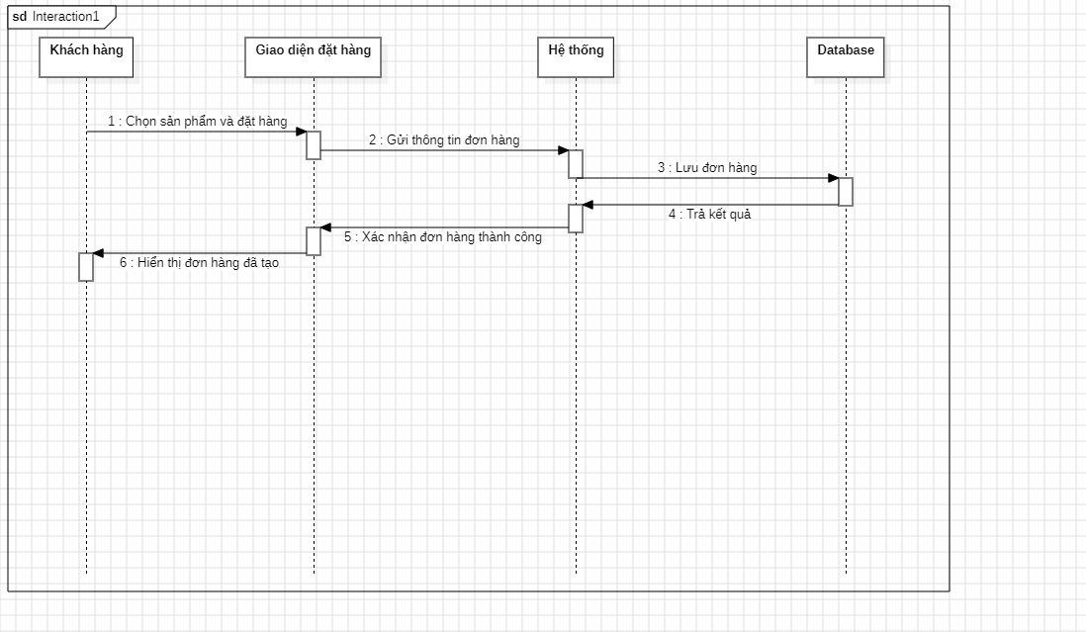

2.4.2 Quy trình [ Theo dõi đơn hàng ]
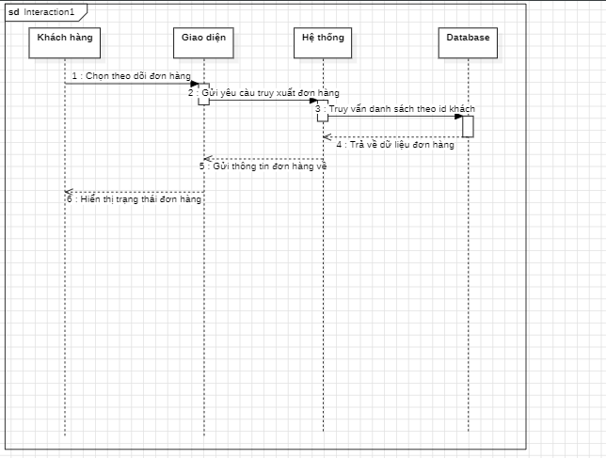

2.4.3 Quy trình [ Hủy đơn hàng ]

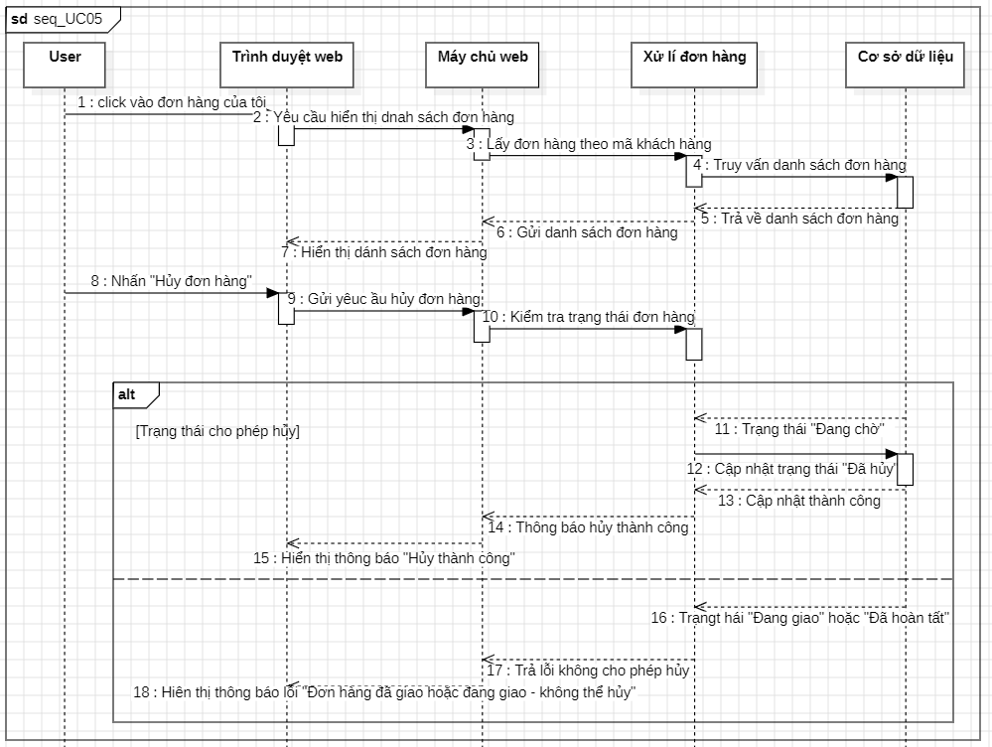

2.4.4 Quy trình [ Nhận hàng ]
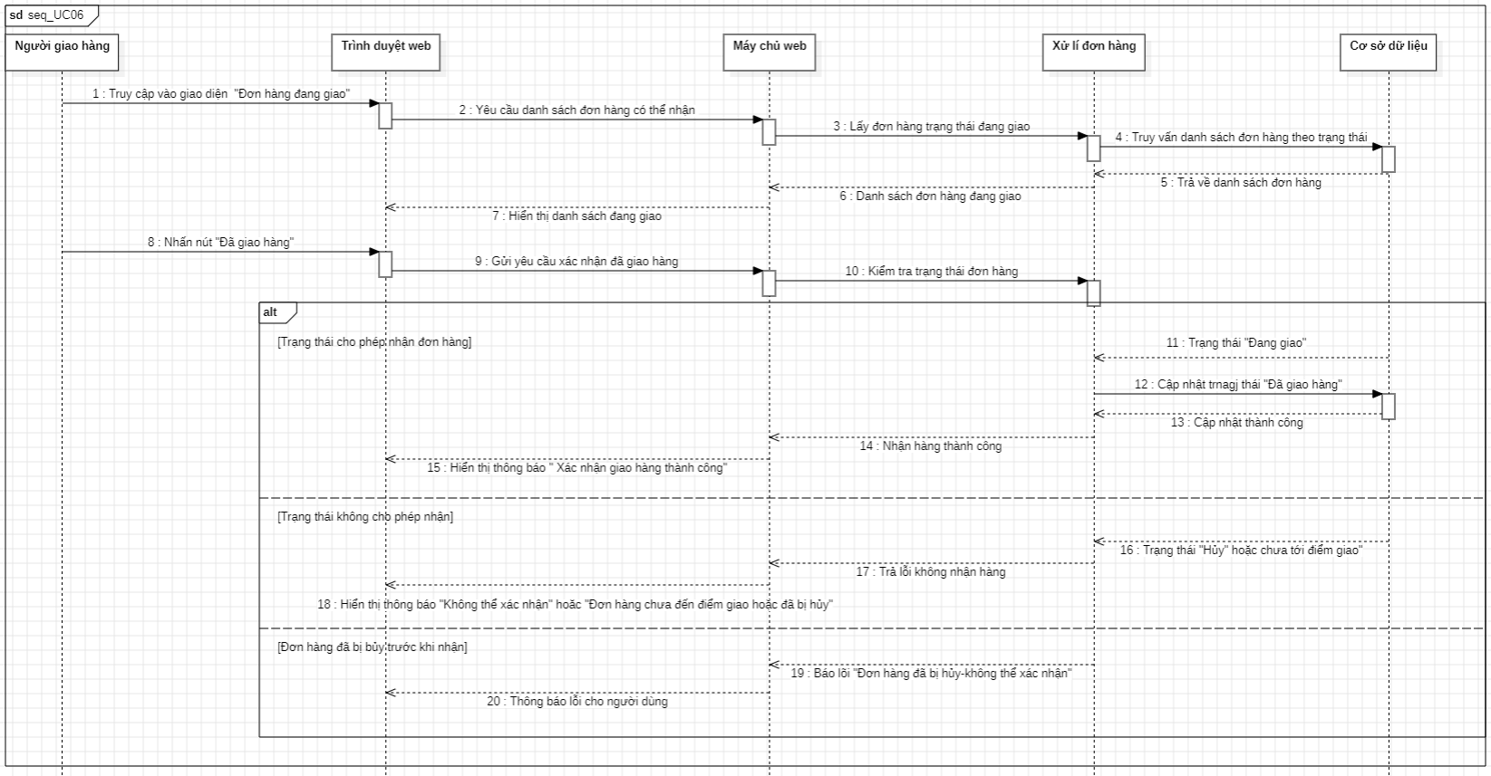

2.4.5 Quy trình [ Đánh giá dịch vụ ]
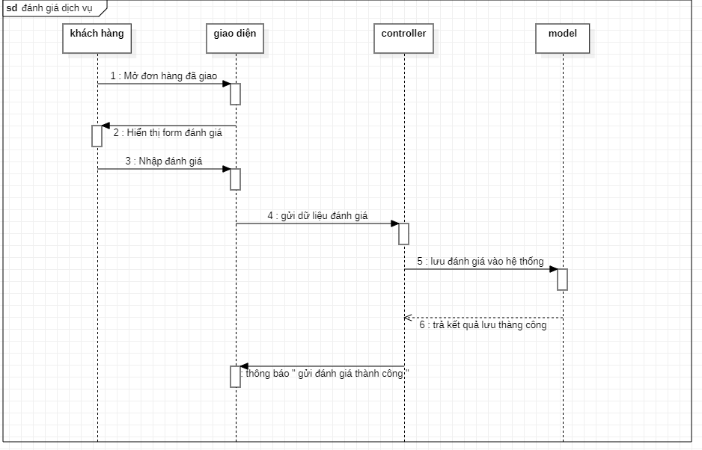

2.4.6 Quy trình [Xem danh sách đơn cần giao ]
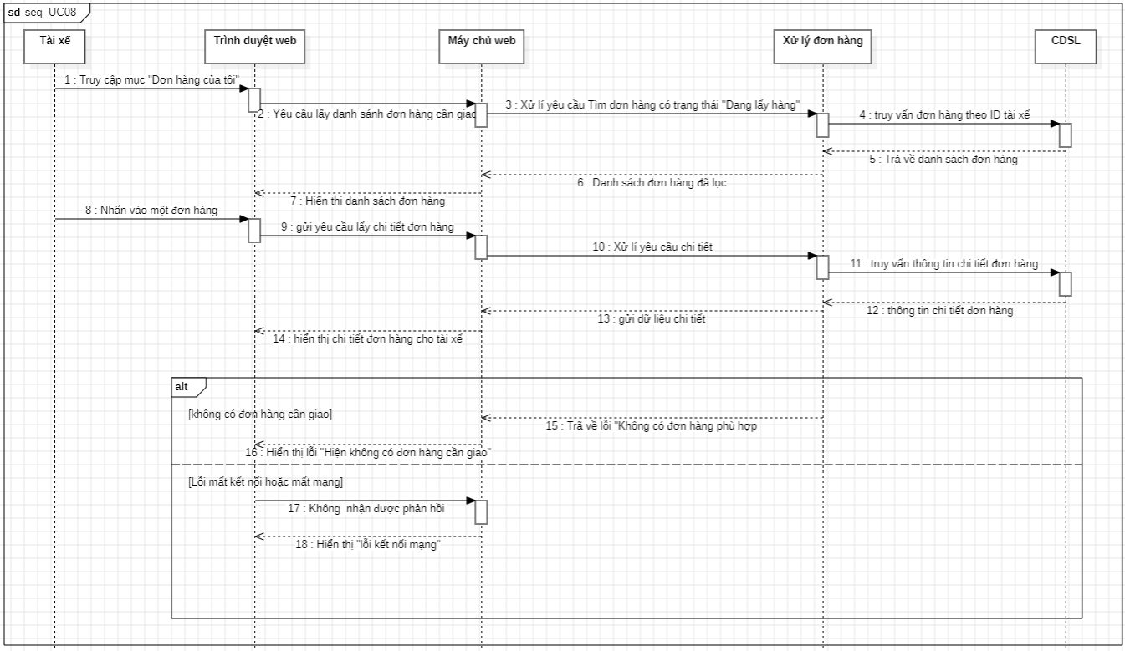

2.4.7 Quy trình [ Nhận đơn hàng, giao hàng ]
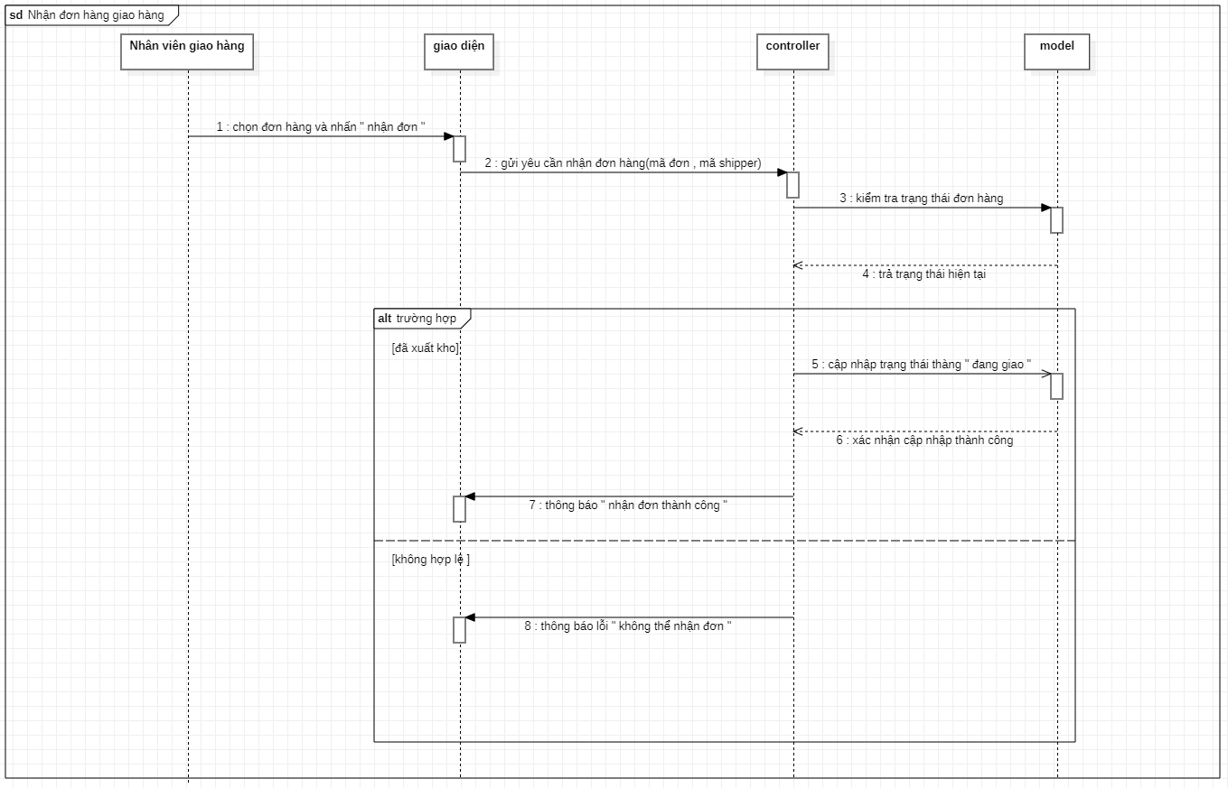

2.4.8 Quy trình [ Cập nhật trạng thái giao hàng ]
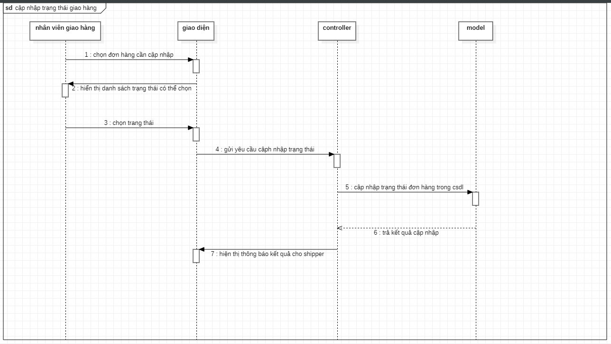

2.4.9 Quy trình [ Xác nhận giao hàng thành công ]
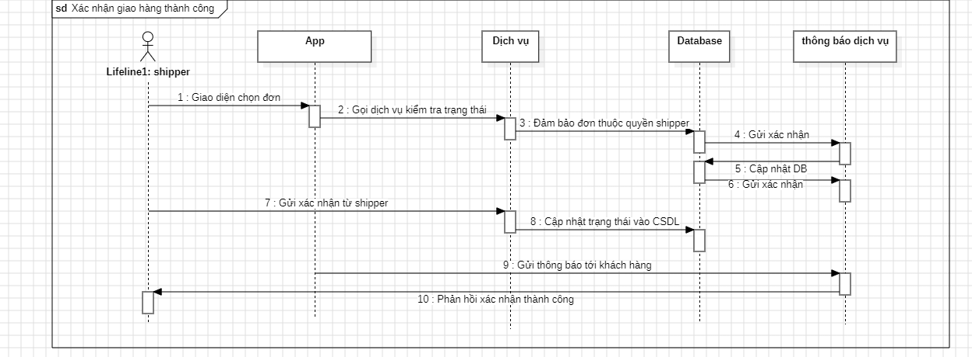

2.4.10 Quy trình [ Xử lý đơn hàng tự động ]
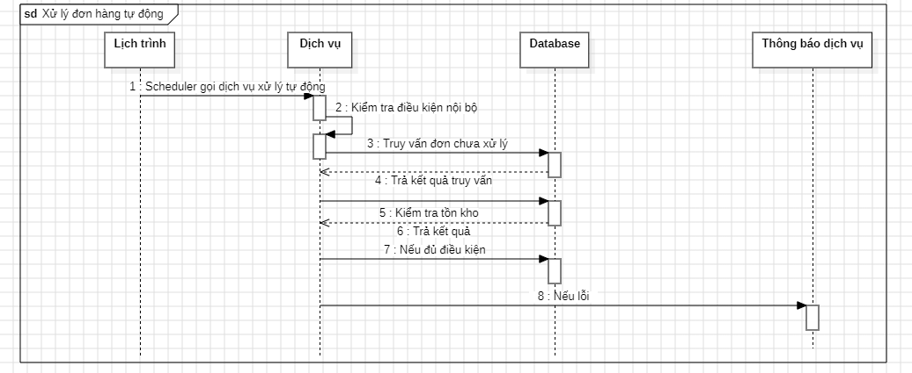

2.4.11 Quy trình [ Gửi thông báo ]
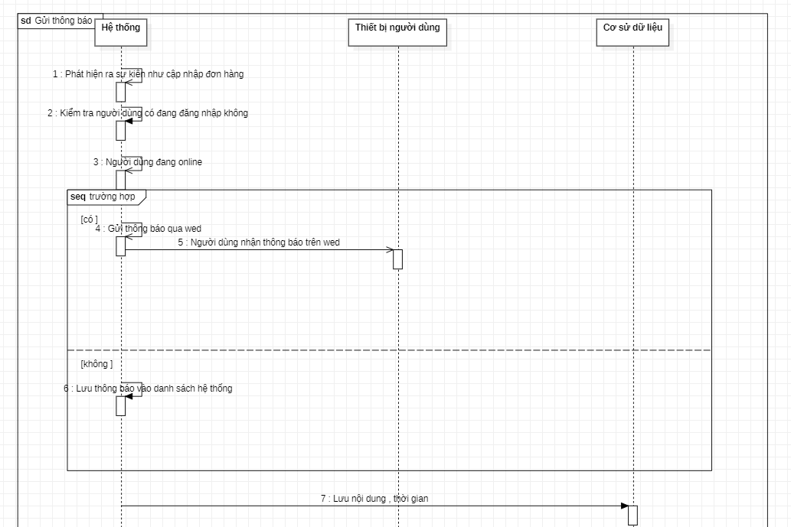

2.4.12 Quy trình [ Lưu dữ liệu ]
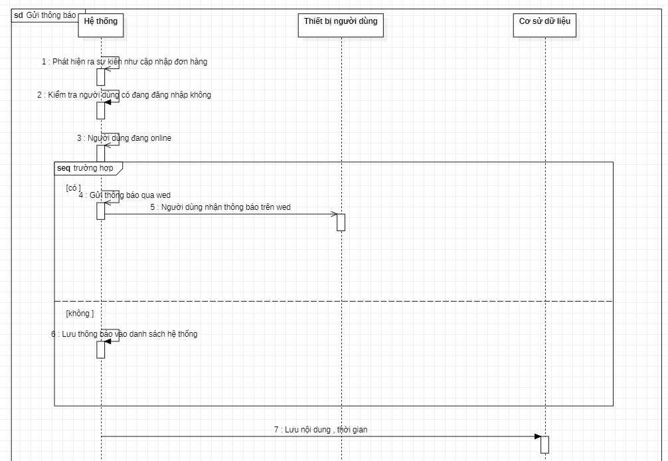

2.4.13 Quy trình [ Tiếp nhận phản hồi ]
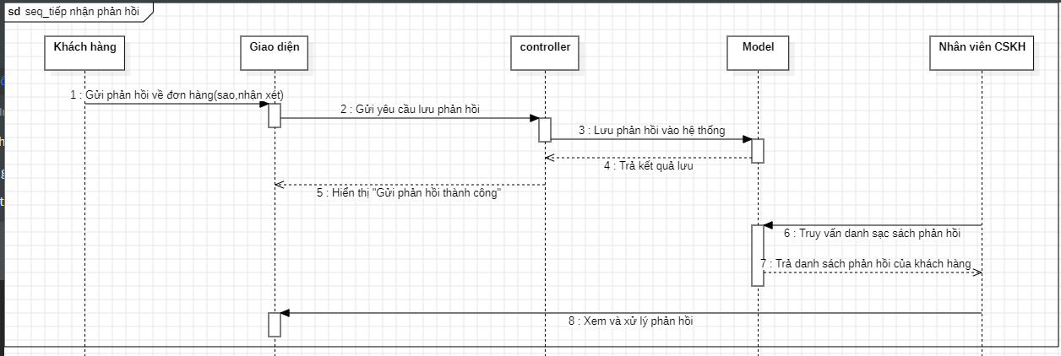

2.4.14 Quy trình [ Xử lý khiếu nại ]
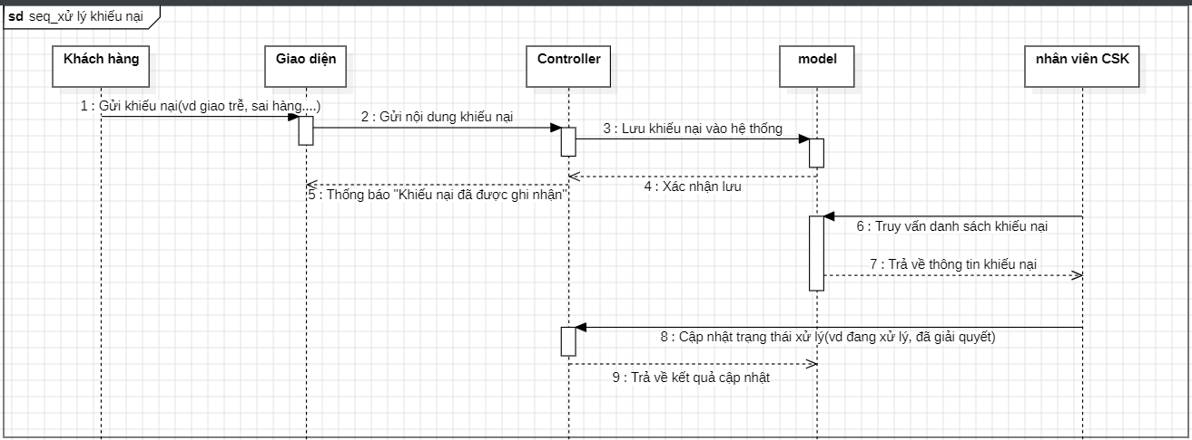

2.4.15 Quy trình [ Gọi hỗ trợ khách hàng]
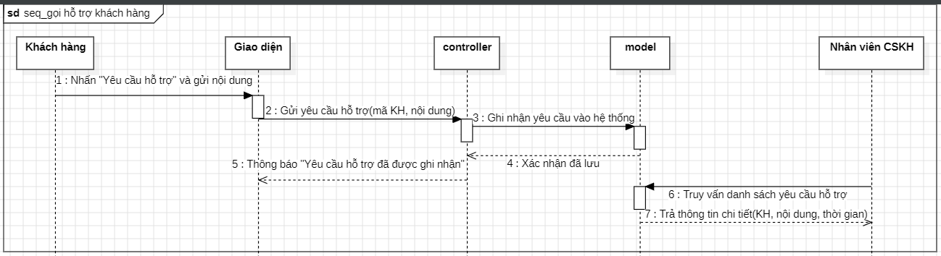

2.4.16 Quy trình [ Tư vấn khách hàng ]
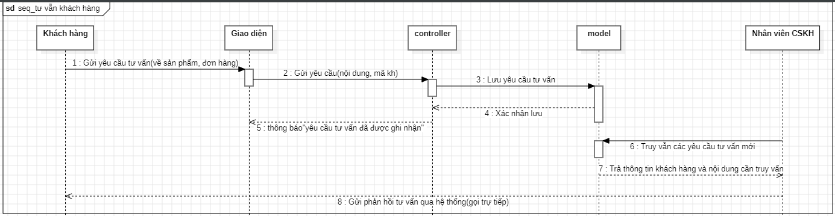

2.4.17 Quy trình [ Đăng nhập quản trị ]
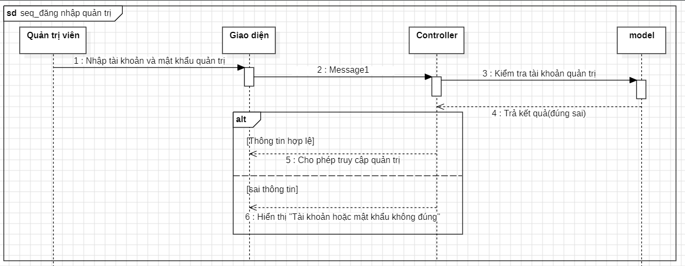

2.4.18 Quy trình [ Tư vấn khách hàng ]
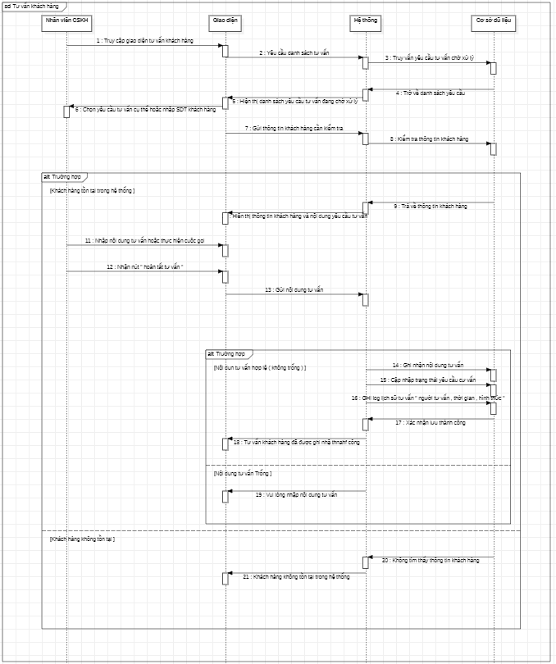

2.4.19 Quy trình [ Xử lí khiếu nại ]
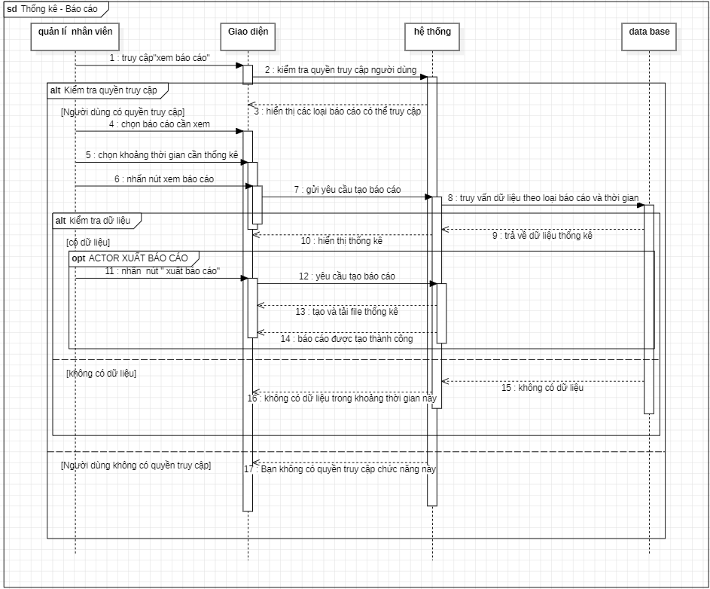

2.4.20 Quy trình [ Tiếp nhận phản hồi ]
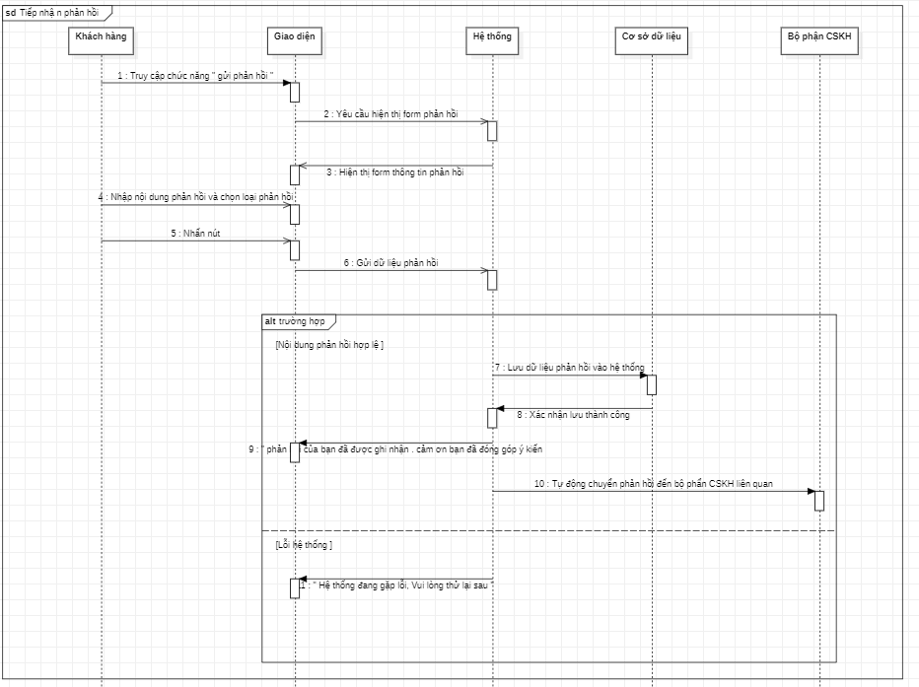

2.4.21 Quy trình [ Quản lí đánh giá ]
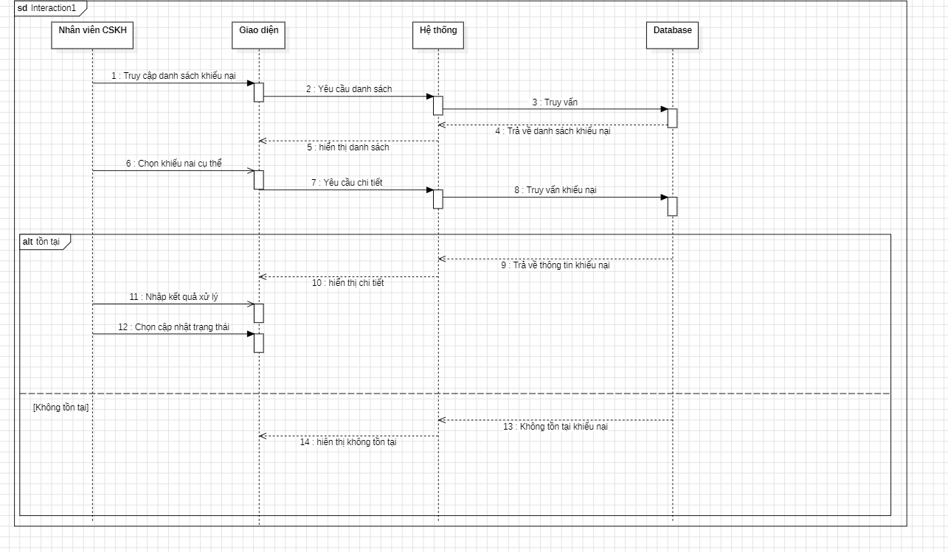

2.4.22 Quy trình [ Tư vấn khách hàng ]
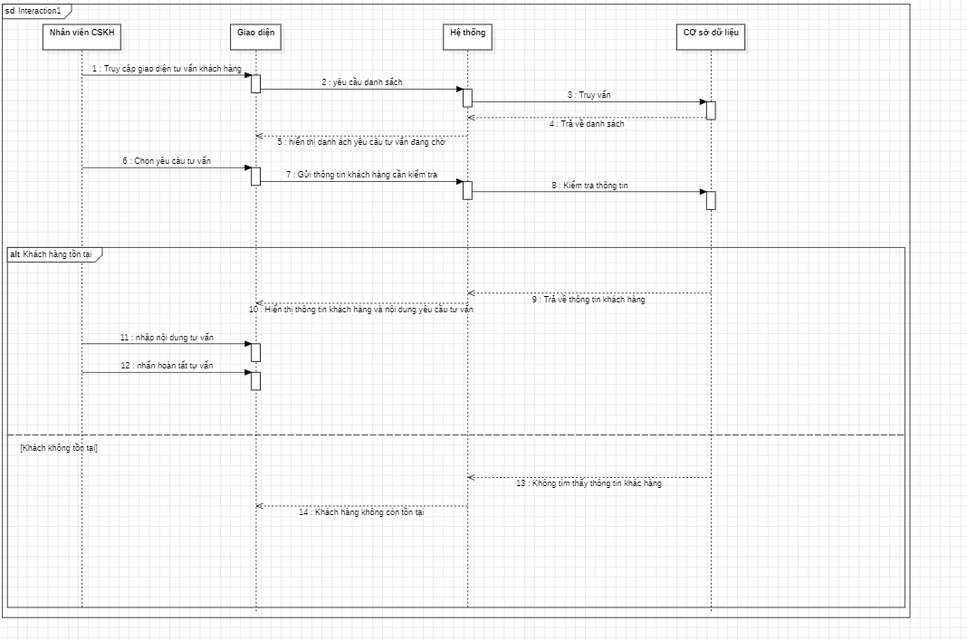

2.5 Activity Diagram

2.5.1 Quy trình tạo đơn hàng
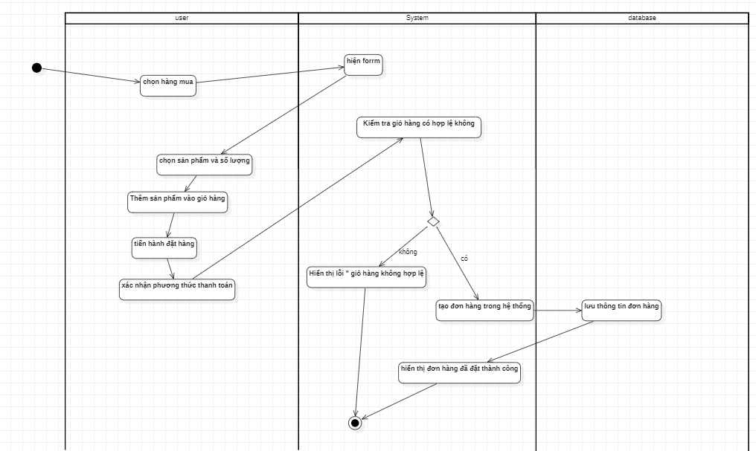

2.5.2 Quy trình theo dõi đơn hàng
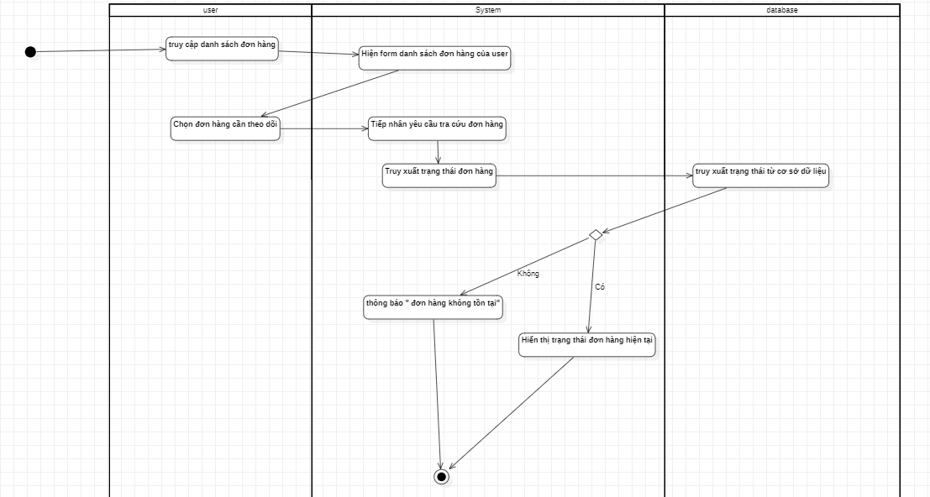

2.5.3 Quy trình hủy đơn hàng
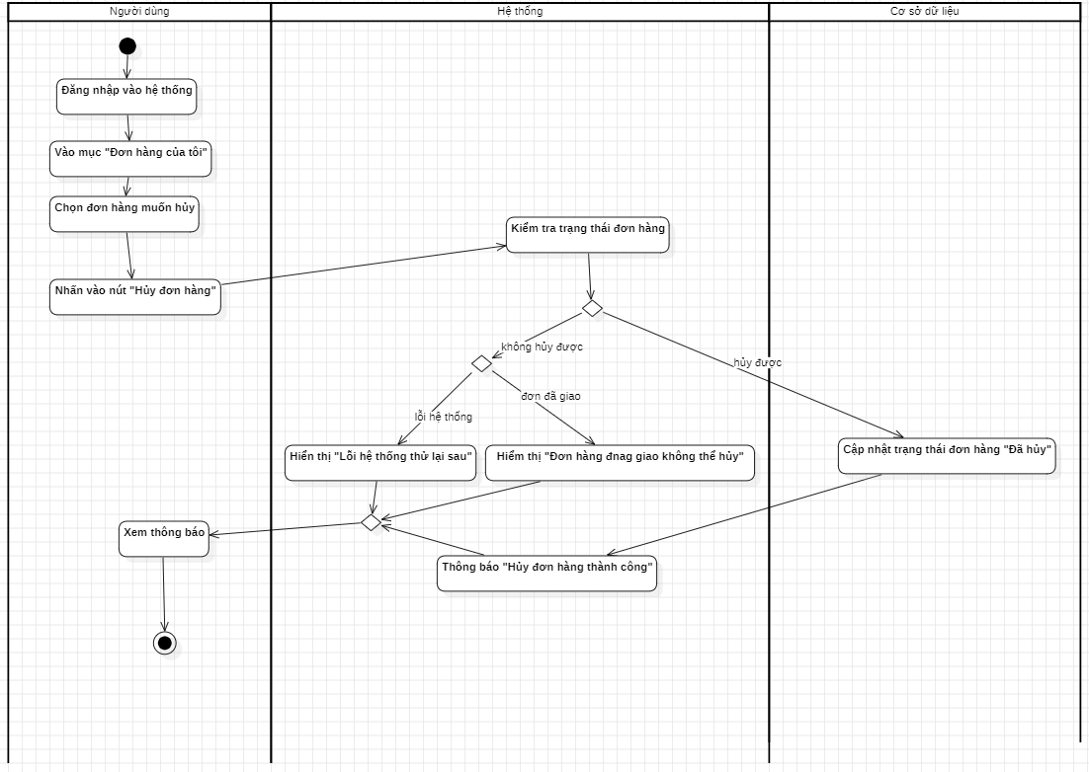

2.5.4 Quy trình nhận hàng
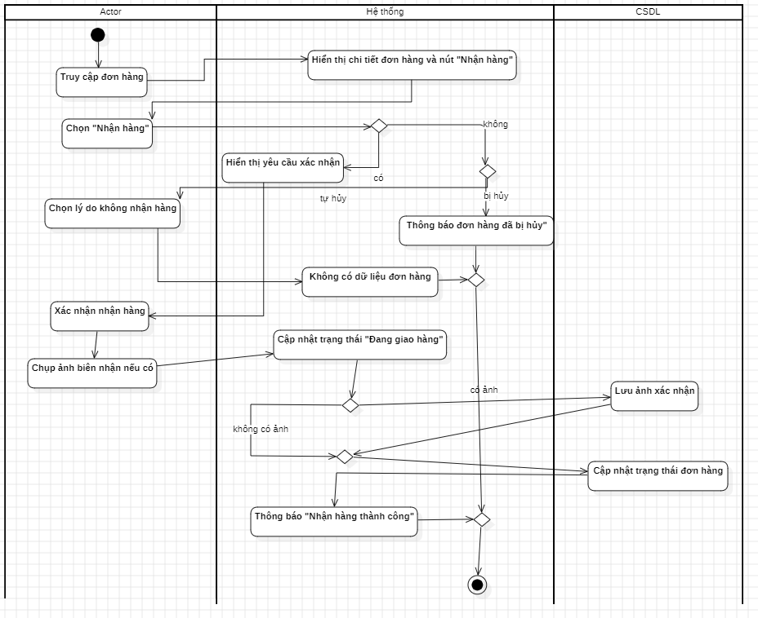

2.5.5 Quy trình đánh giá dịch vụ
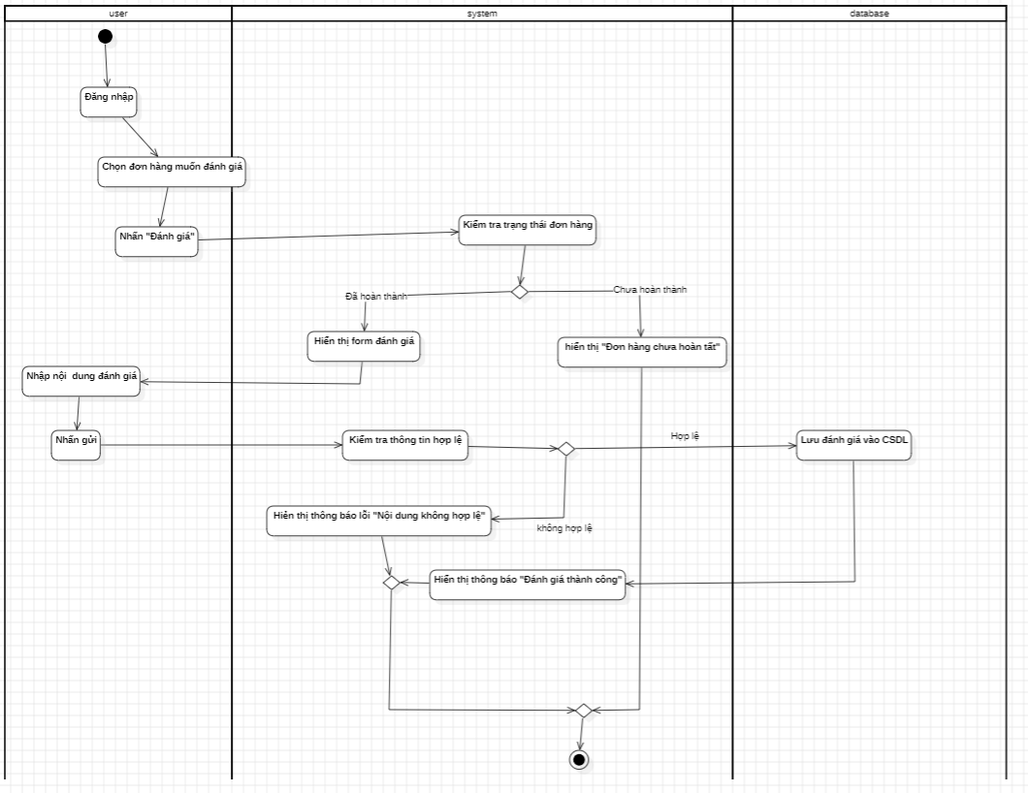

2.5.6 Quy trình xem danh sách đơn cần giao
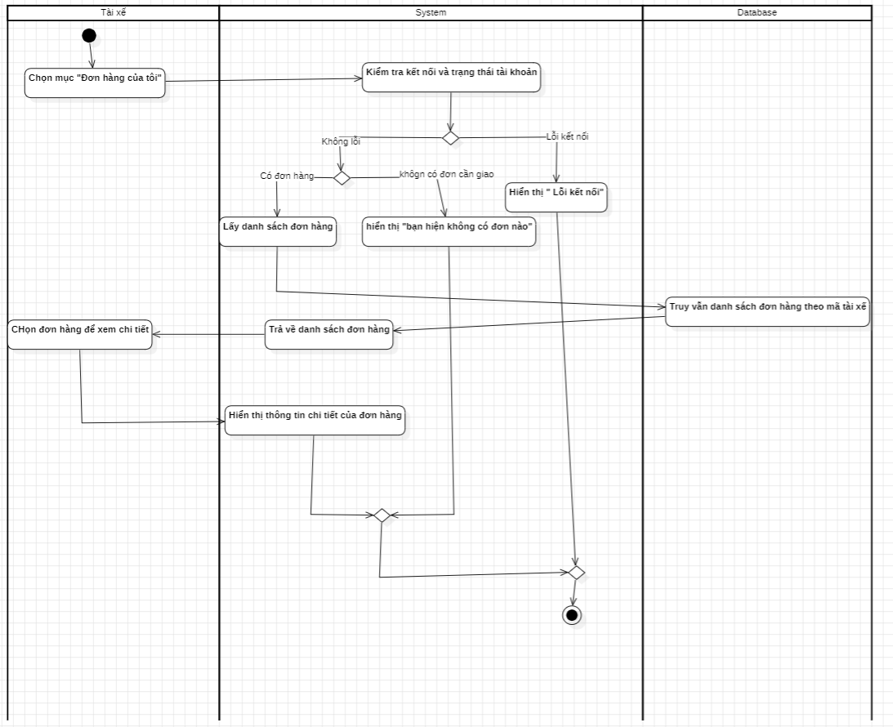

2.5.7 Quy trình nhận đơn hàng, giao hàng
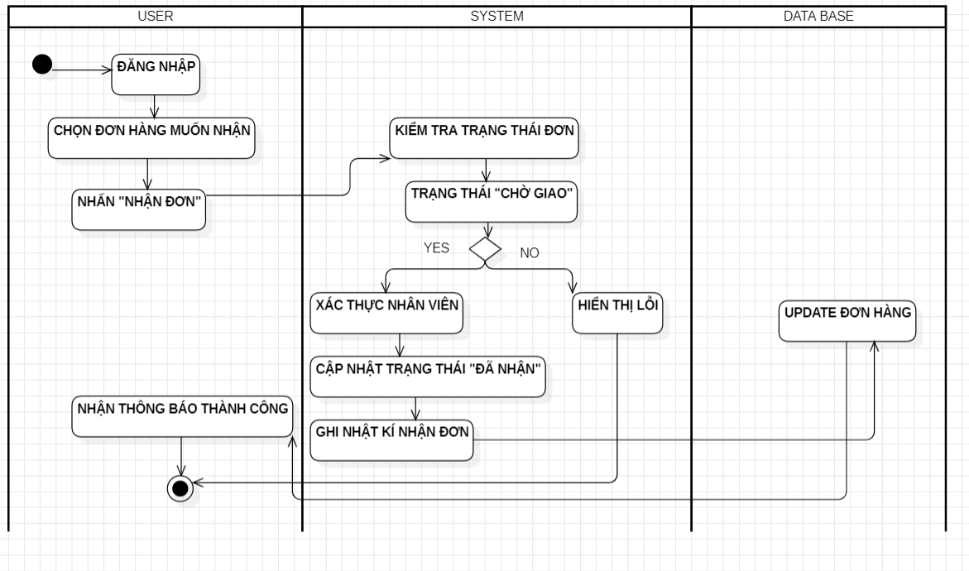

2.5.8 Quy trình cập nhật trạng thái giao hàng
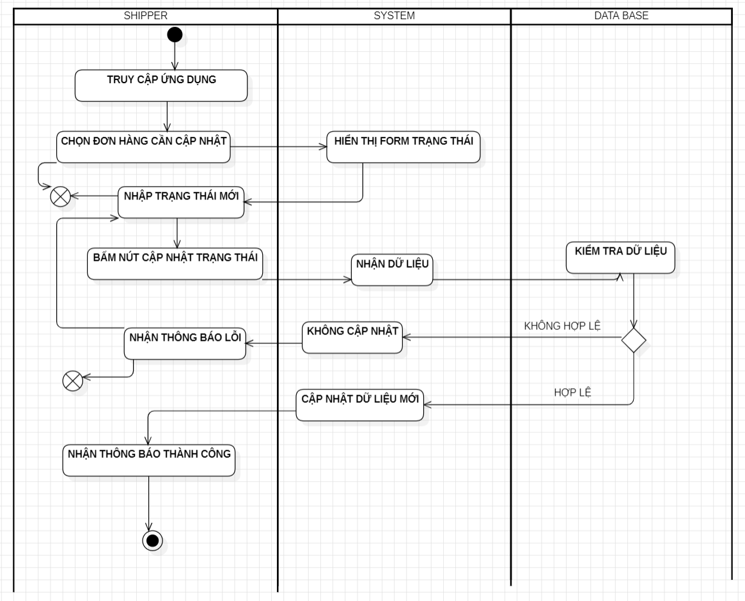

2.5.9 Quy trình xác nhận giao hàng thành công
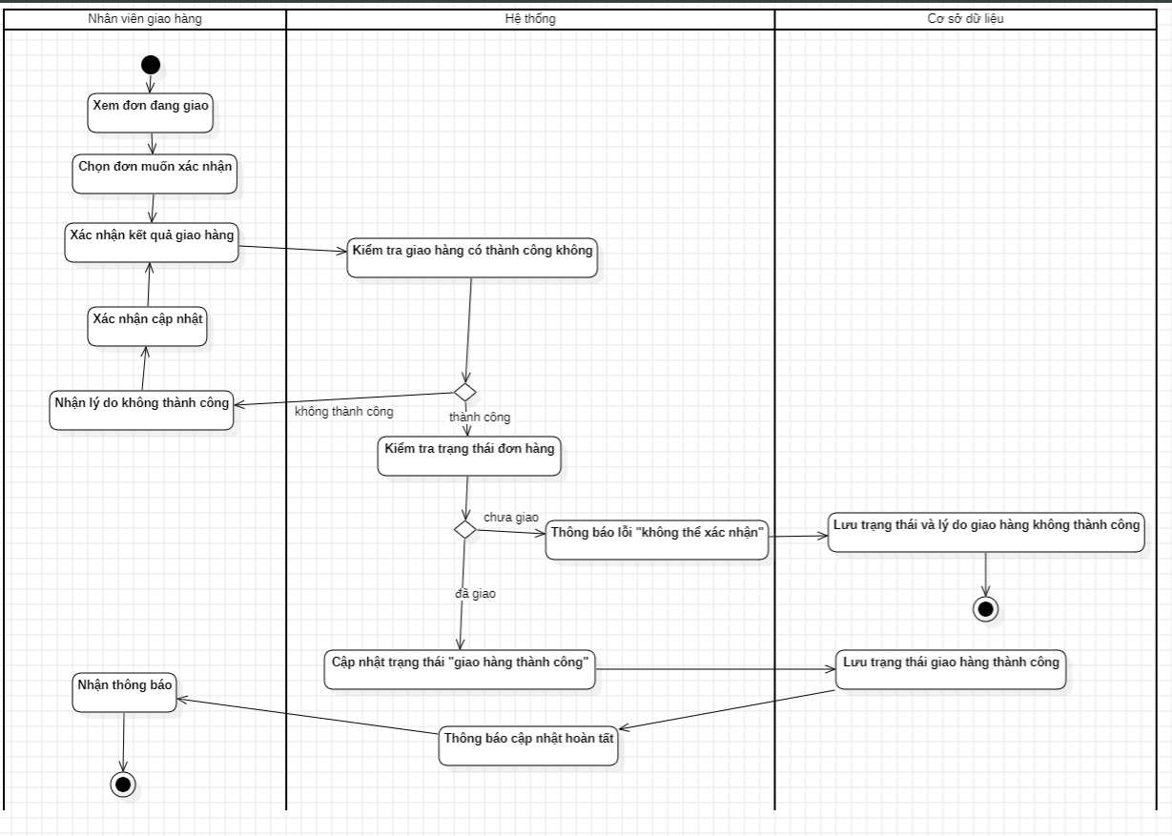

2.5.10 Quy trình gửi email xác nhận
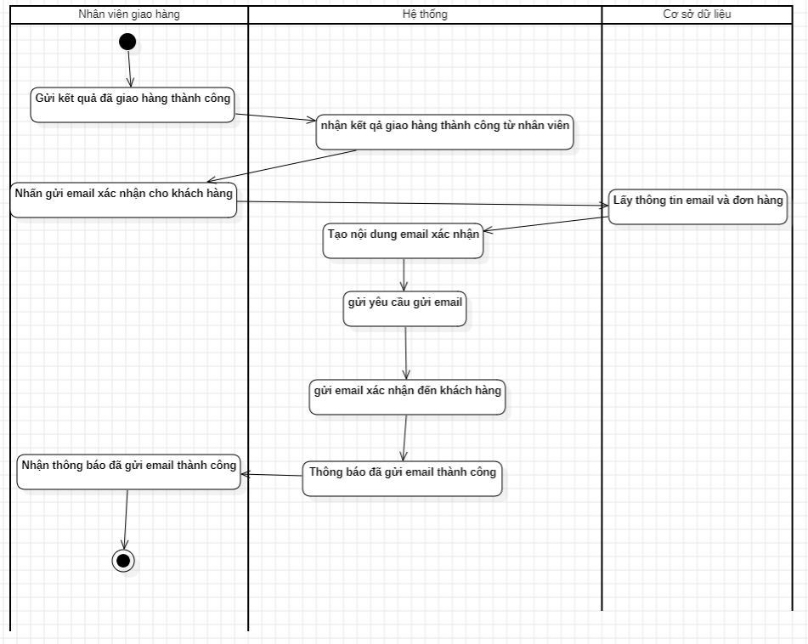

2.5.11 Quy trình xử lý đơn hàng tự động
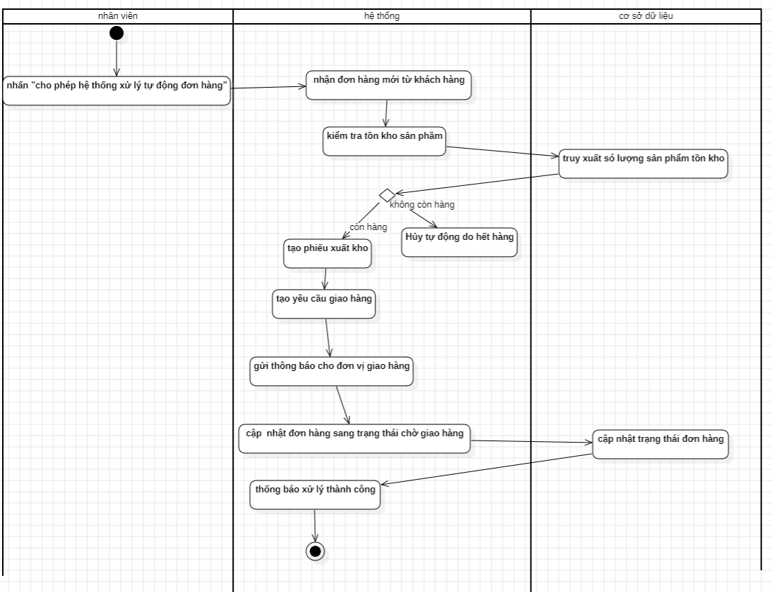

2.5.12 Quy trình gửi thông báo
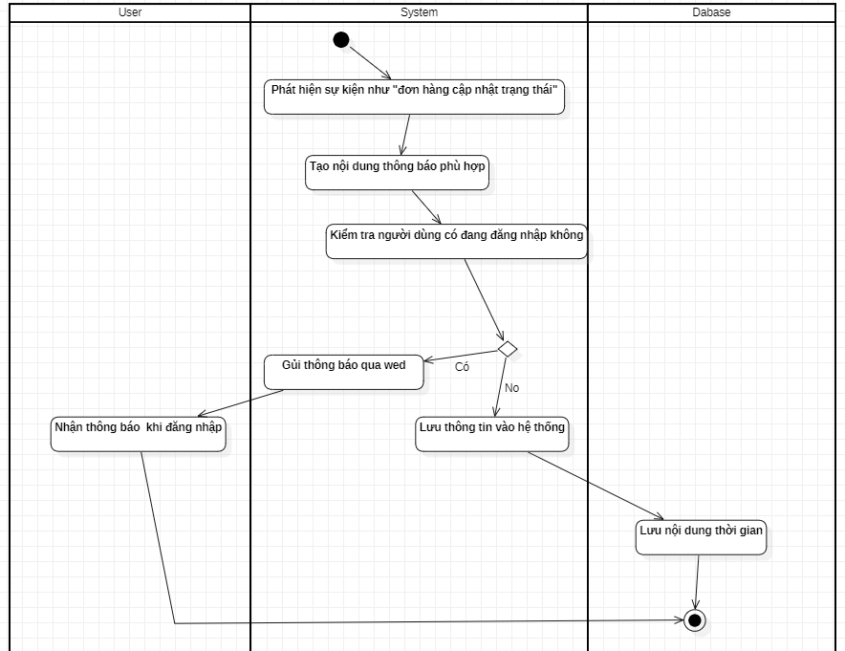

2.5.13 Quy trình lưu dữ liệu
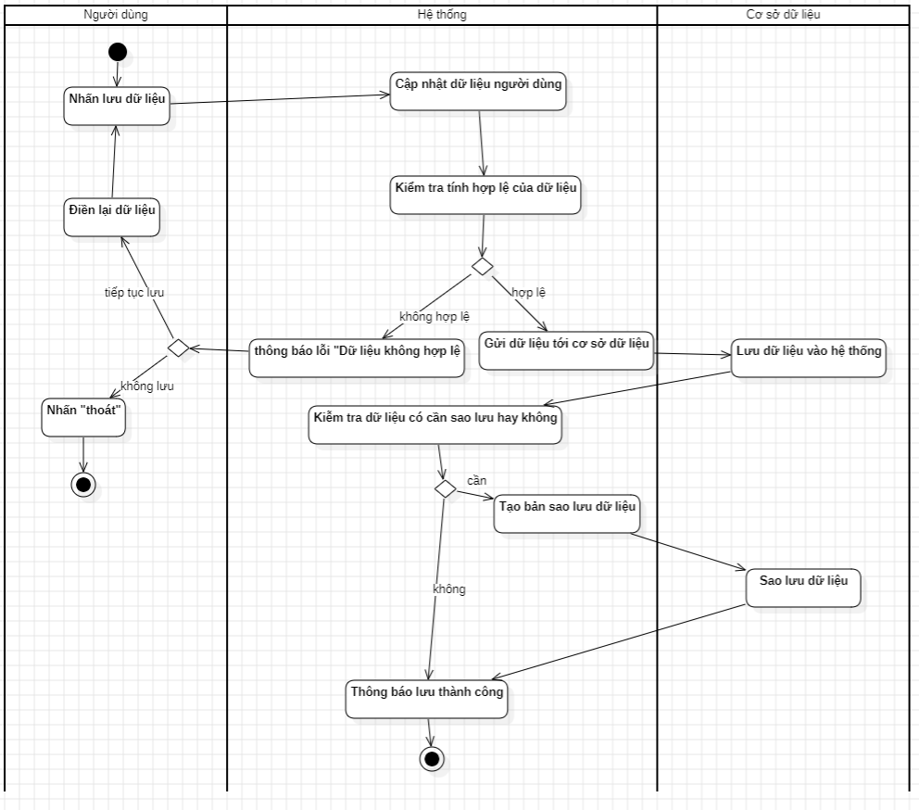

2.5.14 Quy trình đăng nhập quản trị
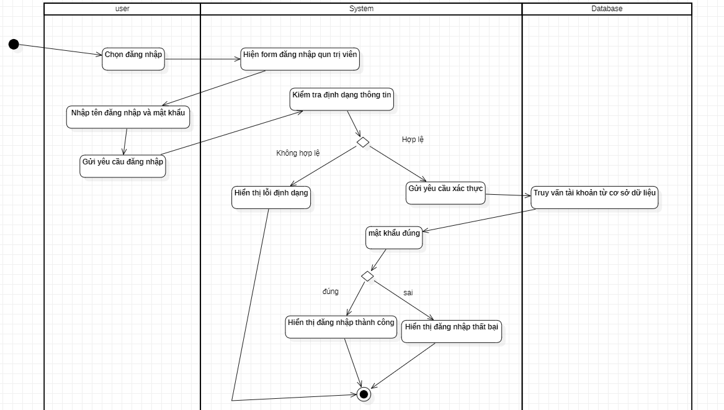

2.5.15 Quy trình đăng ký tài khoản
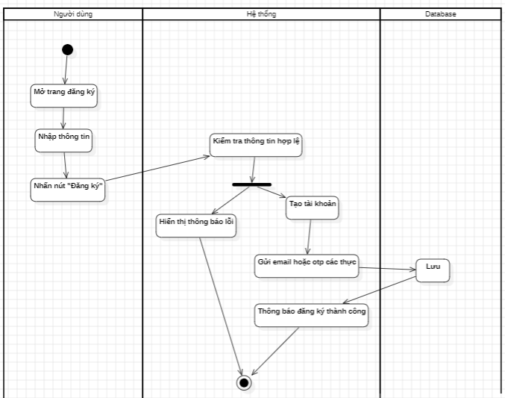

2.5.16 Quy trình đăng nhập tài khoản
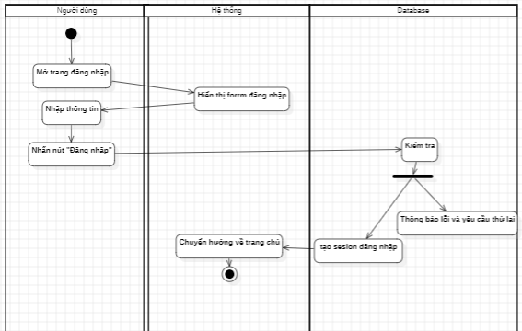

2.5.17 Quy trình đổi mật khẩu
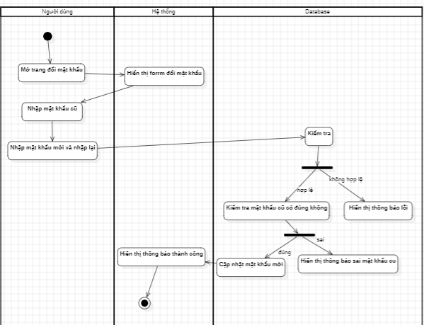

2.5.18 Quy trình quản lý đơn hàng
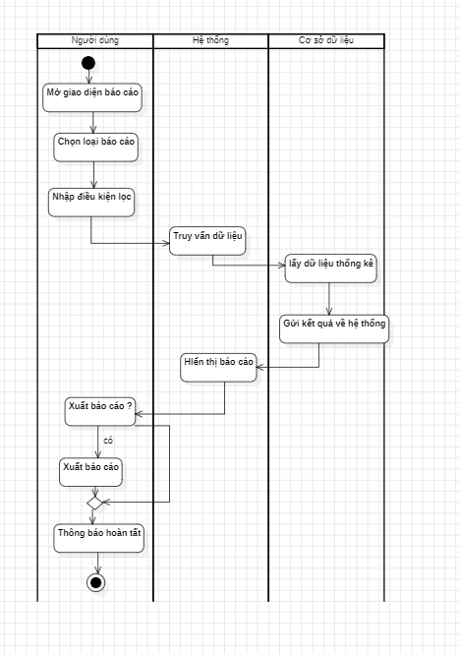

2.5.19 Quy trình quản lý người dùng
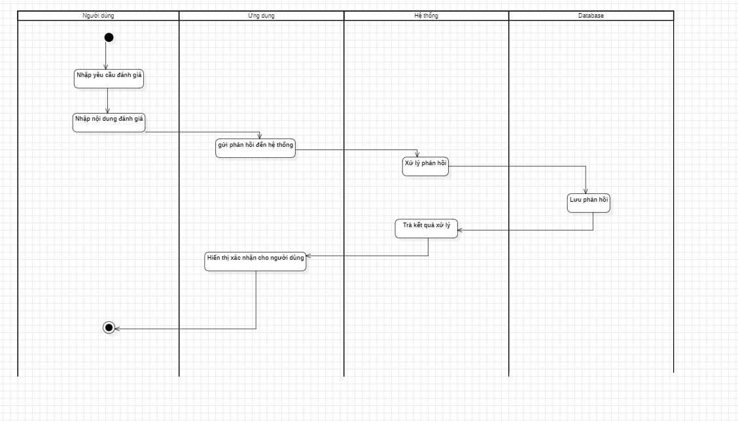

2.5.20 Quy trình quản lý nhân viên giao hàng
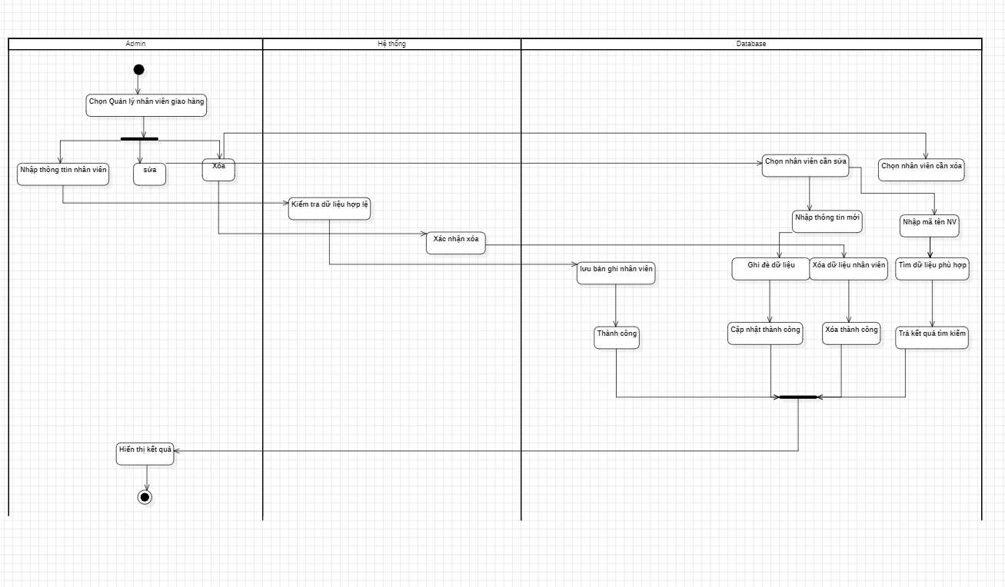

2.5.21 Quy trình quản lý phản hồi & đánh giá
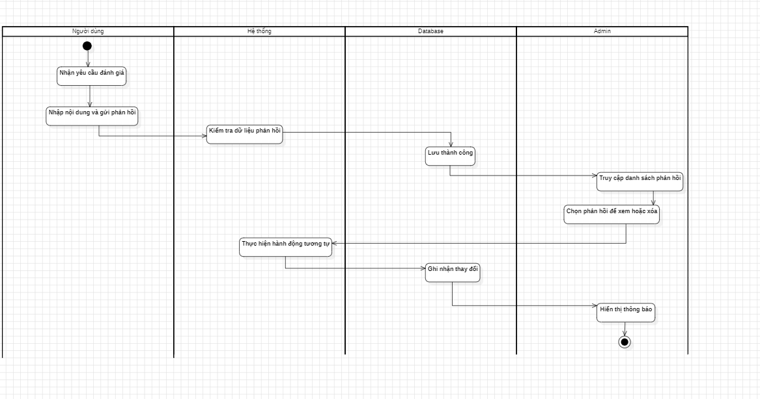

2.5.22 Quy trình xem thông kê - báo cáo
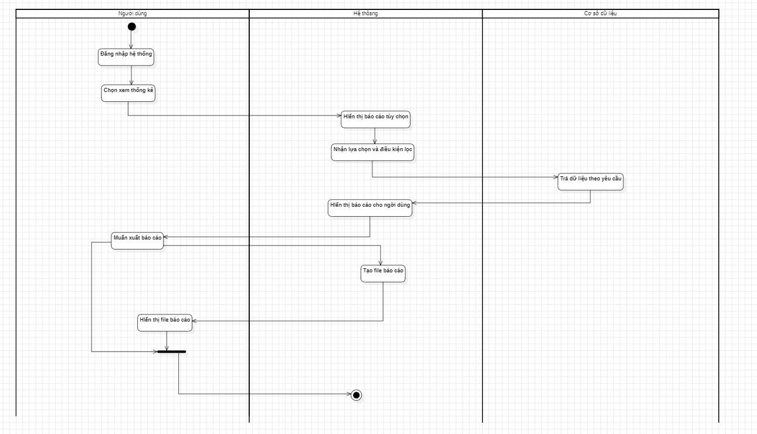

2.6 Class Diagram
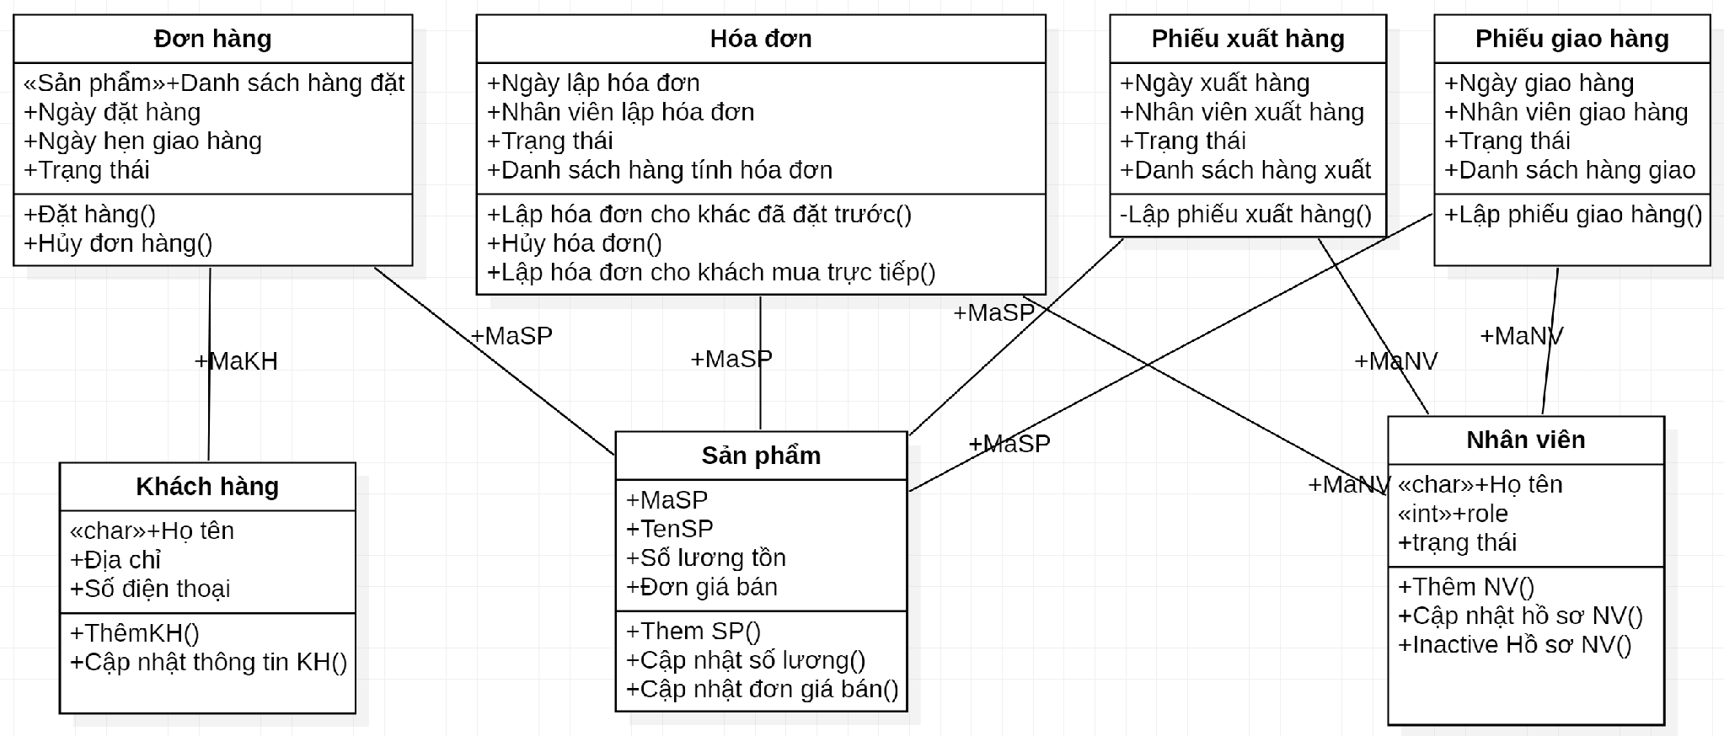

CHƯƠNG 3: THIẾT KẾ DỮ LIỆU
IA

3.1 Sơ đồ logic – Mô hình quan hệ
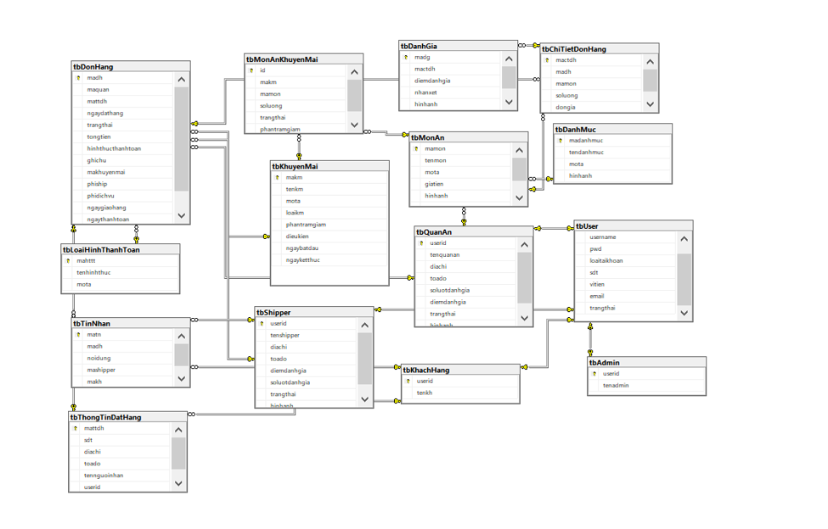

3.2 Chi tiết các bảng

3.2.1 Bảng User
TT | Tên thuộc tính (Field name) | Kiểu dữ liệu | Độ rộng | Not NULL | Ràng buộc / Miền giá trị | Mã hóa | Diễn giải
1 | TenUser | Chuỗi | 10 | Yes | Khóa chính, duy nhất | No | Mã người dùng
2 | TenKh | Chuỗi | 50 | Yes | Bắt buộc nhập | No | Tên khách hàng
3 | PWD | Chuỗi | 50 | Yes | Bắt buộc nhập | No | Mật khẩu đăng nhập
4 | LOAITAIKHOAN | Chuỗi | 20 | Yes | ADMIN / KHACHHANG / SHIPPER / QUANAN | No | Loại tài khoản
5 | SDT | Chuỗi | 15 | Yes | 10-15 số | No | Số điện thoại
6 | VITIEN | Số |  | No | >= 0 | No | Số dư ví điện tử
7 | EMAIL | Chuỗi | 100 | No | Đúng định dạng email | No | Email liên hệ
8 | TRANGTHAI | Chuỗi | 20 | Yes | Hoạt động / Khóa | No | Trạng thái tài khoản
9 | Userid | Chuỗi | 10 | Yes | Khóa ngoại (nếu dùng liên kết) | No | Mã định danh liên kết

3.2.2 Bảng Role
TT | Tên thuộc tính (Field name) | Kiểu dữ liệu | Độ rộng | Not NULL | Ràng buộc / Miền giá trị | Mã hóa | Diễn giải
1 | MaRole | Chuỗi | 10 | Yes | Khóa chính, duy nhất | No | Mã vai trò trong hệ thống (quản trị, shipper, khách…)
2 | TenRole | Chuỗi | 50 | Yes | Không trùng lặp | No | Tên mô tả vai trò (Admin, Shipper, Khách hàng, Quán ăn)

3.2.3 Bảng Đánh giá
TT | Tên thuộc tính (Field name) | Kiểu dữ liệu | Độ rộng | Not NULL | Ràng buộc / Miền giá trị | Mã hóa | Diễn giải
1 | DiemDanhGia |  | Yes |  | 1 – 5 | No | Điểm đánh giá chất lượng (1: Rất kém – 5: Rất tốt)
2 | NgayDanhGia |  | Yes |  | Không được sau ngày hiện tại | No | Ngày thực hiện đánh giá
3 | HinhAnh | 255 | No |  |  | No | Đường dẫn hình ảnh minh họa (nếu có)
4 | NhanXet | 255 | No |  |  | No | Nội dung nhận xét chi tiết của khách hàng

3.2.4 Bảng Khuyến mãi
TT | Tên thuộc tính (Field name) | Kiểu dữ liệu | Độ rộng | Not NULL | Ràng buộc / Miền giá trị | Mã hóa | Diễn giải
1 | MAMK | Chuỗi | 10 | Yes | Khóa chính, duy nhất | No | Mã khuyến mãi
2 | SOLUONG | Số |  | No | >= 0 | No | Số lượng áp dụng khuyến mãi
3 | NGAYBATDAU | Ngày |  | Yes |  | No | Ngày bắt đầu hiệu lực khuyến mãi
4 | TRANGTHAI | Chuỗi | 20 | Yes | Hoạt động / Hết hiệu lực | No | Trạng thái của chương trình khuyến mãi
5 | PHANTRAMGIAM | Số |  | No | 0–100 | No | Phần trăm giảm giá
6 | NGAYKETTHUC | Ngày |  | Yes | >= NGAYBATDAU | No | Ngày kết thúc hiệu lực khuyến mãi
7 | TENKM | Chuỗi | 100 | Yes | Không trùng lặp | No | Tên chương trình khuyến mãi
8 | LOAIKM | Chuỗi | 50 | Yes |  | No | Loại hình khuyến mãi
9 | DIEUKIEN | Chuỗi | 255 | No |  | No | Điều kiện áp dụng khuyến mãi
10 | MOTA | Chuỗi | 255 | No |  | No | Mô tả chi tiết chương trình khuyến mãi

3.2.5 Bảng Loại khuyến mãi
TT | Tên thuộc tính (Field name) | Kiểu dữ liệu | Độ rộng | Not NULL | Ràng buộc / Miền giá trị | Mã hóa | Diễn giải
1 | MAKm | Chuỗi | 10 | Yes | Khóa chính, duy nhất | No | Mã loại khuyến mãi
2 | TENLOAIKM | Chuỗi | 50 | Yes | Không trùng lặp | No | Tên loại khuyến mãi
3 | PHANTRAMGIAM | Số |  | No | 0–100 | No | Phần trăm giảm giá mặc định cho loại khuyến mãi

3.2.6 Bảng Đơn hàng
TT | Tên thuộc tính (Field name) | Kiểu dữ liệu | Độ rộng | Not NULL | Ràng buộc / Miền giá trị | Mã hóa | Diễn giải
1 | PHUONGTHUCTHANHTOAN | Chuỗi | 50 | Yes | Tiền mặt / Chuyển khoản / Ví điện tử | No | Phương thức thanh toán mà khách chọn
2 | PHIDICHVU | Số |  | No | >=0 | No | Phí dịch vụ nền tảng thu từ đơn hàng
3 | NGAYDATHANG | Ngày |  | Yes |  | No | Ngày tạo đơn hàng
4 | TONGTIEN | Số |  | Yes | >=0 | No | Tổng số tiền thanh toán của đơn hàng
5 | PHISHIP | Số |  | No | >=0 | No | Phí giao hàng;
6 | TRANGTHAI | Chuỗi | 20 | Yes | Chờ xác nhận / Đang giao / Hoàn tất / Đã hủy | No
7 | MADH | Chuỗi | 10 | Yes | Khóa chính, duy nhất | No
8 | NGAYGIAOHANG | Ngày |  | No | >= NGAYDATHANG | No
9 | GHICHU | Chuỗi | 255 | No |  | No
10 | NGAYTHANHTOAN | Ngày |  | No | >= NGAYDATHANG | No
11 | DIACHI | Chuỗi | 255 | Yes |  | No
12 | SODIENTHOAI | Chuỗi | 15 | Yes | 10-15 số | No

3.2.7 Bảng Chi tiết đơn hàng

TT | Tên thuộc tính (Field name) | Kiểu dữ liệu | Độ rộng | Not NULL | Ràng buộc / Miền giá trị | Mã hóa | Diễn giải
1 | SOLUONG | Số |  | Yes | >= 1 | No | Số lượng món ăn trong đơn hàng
2 | DONGIA | Số |  | Yes | >= 0 | No | Đơn giá món ăn tại thời điểm đặt

3.2.8 Bảng Món ăn

TT | Tên thuộc tính (Field name) | Kiểu dữ liệu | Độ rộng | Not NULL | Ràng buộc / Miền giá trị | Mã hóa | Diễn giải
1 | MaMA | Chuỗi | 10 | Yes | Khóa chính, duy nhất | No | Mã món ăn
2 | Maquanan | Chuỗi | 10 | Yes | Khóa ngoại | No | Mã quán ăn cung cấp món
3 | MoTa | Chuỗi | 255 | No |  | No | Mô tả chi tiết về món ăn
4 | Madanhmuc | Chuỗi | 10 | Yes | Khóa ngoại | No | Mã danh mục món ăn
5 | Giatien |  |  | Yes | >= 0 | No | Giá bán của món ăn
6 | TenMA | Chuỗi | 100 | Yes | Không trùng lặp | No | Tên món ăn

3.2.9 Bảng Quán ăn
TT | Tên thuộc tính (Field name) | Kiểu dữ liệu | Độ rộng | Not NULL | Ràng buộc / Miền giá trị | Mã hóa | Diễn giải
1 | TenQA | Chuỗi | 1000 | Yes | Không trùng lặp | No | Tên quán ăn
2 | DIACHI | Chuỗi | 255 | Yes |  | No | Địa chỉ quán ăn
3 | ToaDo | Chuỗi | 50 | No |  | No | Tọa độ quán ăn
4 | TrangThai | Chuỗi | 20 | Yes | Hoạt động / Đóng cửa | No | Trạng thái của quán ăn
5 | MaQA | Chuỗi | 10 | Yes | Khóa chính, duy nhất | No | Mã quán ăn
6 | Soluotdanhgia | Số |  | No | >= 0 | No | Số lượt đánh giá quán ăn
7 | Diemdanhgia | Số |  | No | 0-5 | No | Điểm đánh giá trung bình của quán ăn

CHƯƠNG 4: THIẾT KẾ GIAO DIỆN

4.1 Sơ đồ giao diện tổng quát

4.2 Giao diện chi tiết

4.2.1 [Admin đăng nhập]
Tên màn hình:Admin đăng nhập
Ý nghĩa: Đây là giao diện cho phép quản trị viên (admin) đăng nhập vào hệ thống quản lý Fastship. Giao diện hỗ trợ nhiều hình thức đăng nhập như qua số điện thoại, Google hoặc tài khoản email/mật khẩu thông thường.
Hình ảnh:
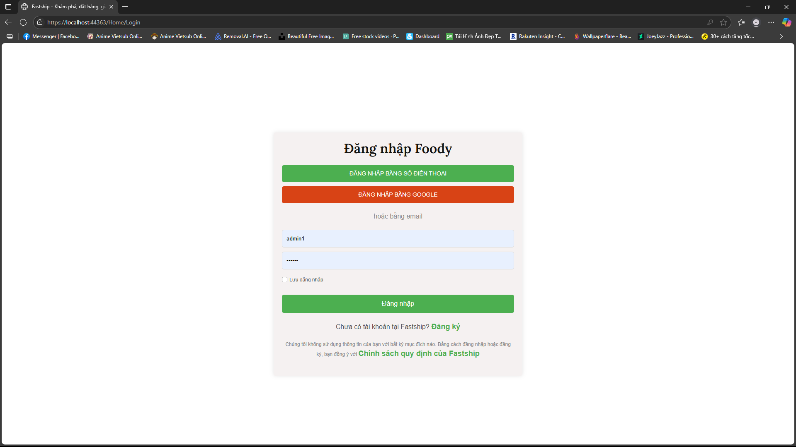

Bảng mô tả chi tiết
STT | Thao tác | Ý nghĩa | Xử lý liên quan | Ghi chú
1 | Nhập tên đăng nhập (username/email) | Cho phép người dùng nhập tài khoản đăng nhập | Kiểm tra tồn tại tài khoản trong hệ thống | Bắt buộc phải nhập
2 | Nhập mật khẩu | Nhập mật khẩu tương ứng với tài khoản | Kiểm tra mật khẩu có khớp với tài khoản đã nhập | Dữ liệu được mã hóa khi gửi lên server
3 | Tích chọn "Lưu đăng nhập" | Lưu thông tin đăng nhập để lần sau không cần nhập lại | Lưu thông tin đăng nhập trong localStorage hoặc cookies | Không bắt buộc
4 | Nhấn nút "Đăng nhập" | Thực hiện quá trình xác thực tài khoản | Gọi API xác thực (authentication), chuyển hướng nếu đăng nhập thành công | Hiển thị thông báo lỗi nếu thông tin sai
5 | Nhấn nút "Đăng nhập bằng số điện thoại" | Đăng nhập qua số điện thoại đã đăng ký | Tích hợp hệ thống OTP hoặc xác thực SMS | Tùy chọn phụ, không bắt buộc sử dụng
6 | Nhấn nút "Đăng nhập bằng Google" | Đăng nhập nhanh qua tài khoản Google | Tích hợp OAuth 2.0 của Google | Người dùng phải cấp quyền truy cập tài khoản Google
7 | Nhấn liên kết "Đăng ký" | Chuyển sang màn hình đăng ký tài khoản mới | Điều hướng đến màn hình đăng ký | Áp dụng với người dùng chưa có tài khoản Fastship
8 | Đọc chính sách của Fastship | Hiển thị điều khoản dịch vụ và bảo mật thông tin người dùng | Liên kết đến trang chính sách quy định của Fastship | Nên hiển thị dưới dạng modal hoặc trang riêng

4.2.2 [Quản lý quán ăn]
Tên màn hình: Quản lý quán ăn
Ý nghĩa:Đây là giao diện cho phép quản trị viên quản lý thông tin các quán ăn trong hệ thống. Admin có thể thực hiện các thao tác như thêm, sửa, xóa hoặc xem thông tin chi tiết của từng quán ăn.
Hình ảnh:
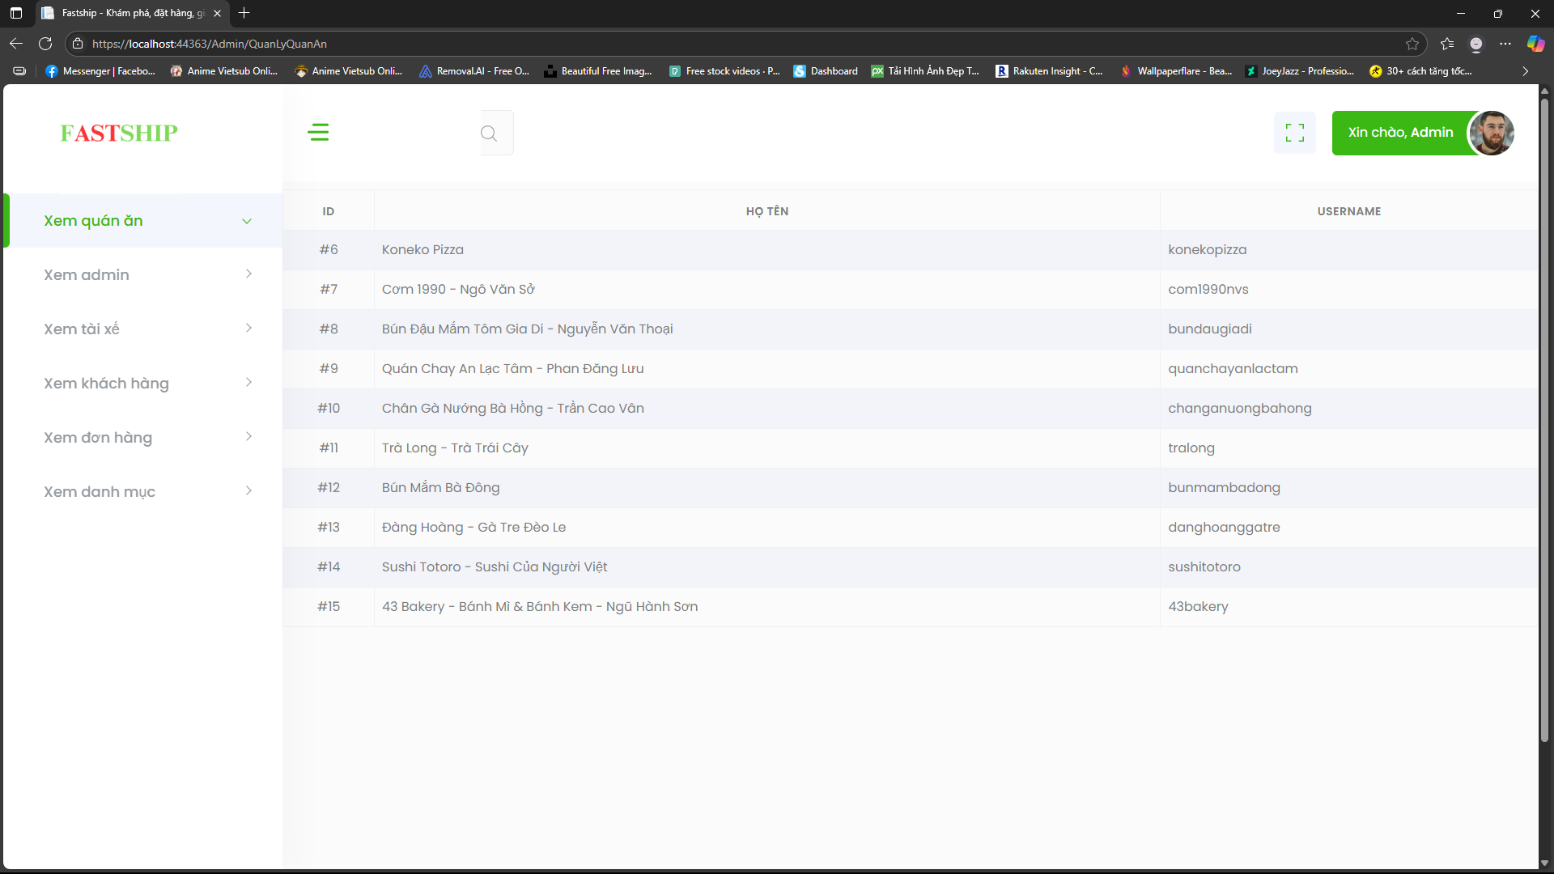
Bảng mô tả chi tiết
STT | Thao tác | Ý nghĩa | Xử lý liên quan | Ghi chú
1 | Truy cập mục "Quản lý quán ăn" | Mở giao diện hiển thị danh sách các quán ăn trong hệ thống quản lý | Gọi API lấy dữ liệu danh sách quán ăn từ cơ sở dữ liệu | Menu nằm ở sidebar bên trái
2 | Quan sát cột "ID" | Hiển thị mã định danh duy nhất của mỗi quán ăn | Dữ liệu hiển thị theo thứ tự tăng dần hoặc do backend sắp xếp | Ví dụ: #6, #7, #8,...
3 | Quan sát cột "Họ tên" | Hiển thị tên đầy đủ của quán ăn hoặc người đại diện quán ăn | Dữ liệu lấy từ thông tin đăng ký của quán ăn | Có thể bao gồm tên quán hoặc người quản lý
4 | Quan sát cột "Username" | Hiển thị tên đăng nhập của quán ăn | Dùng để xác thực khi quán ăn đăng nhập vào hệ thống | Ví dụ: tanpham12,ducnguyen69
5 | Quan sát cột "Trạng thái" | Hiển thị trạng thái hoạt động của quán ăn (đang hoạt động, tạm dừng,...) | Admin có thể thay đổi trạng thái của quán ăn qua các thao tác trên giao diện | Cần có chức năng cập nhật trạng thái quán ăn
6 | Nhấn vào "Xem chi tiết" | Xem chi tiết thông tin của một quán ăn cụ thể | Chuyển sang trang hoặc popup hiển thị chi tiết quán ăn | Có thể có các chức năng sửa đổi hoặc xóa quán ăn
7 | Nhấn nút "Thêm quán ăn" | Thêm mới một quán ăn vào hệ thống | Mở giao diện điền thông tin quán ăn và gửi yêu cầu API để thêm quán mới | Cần các trường thông tin cơ bản về quán ăn
8 | Nhấn nút "Chỉnh sửa" hoặc "Sửa" | Chỉnh sửa thông tin của một quán ăn đã có trong hệ thống | Mở giao diện chỉnh sửa thông tin quán ăn đã chọn | Đảm bảo dữ liệu cập nhật được lưu vào cơ sở dữ liệu
9 | Nhấn nút "Xóa" | Xóa một quán ăn khỏi hệ thống | Xác nhận xóa quán ăn khỏi hệ thống | Thao tác không thể hoàn tác, cần xác nhận trước khi xóa
10 | Sử dụng ô tìm kiếm (icon kính lúp) | Tìm kiếm nhanh một quán ăn theo từ khóa (tên quán, username,...) | Lọc dữ liệu trong bảng theo điều kiện tìm kiếm | Giúp quản lý dễ dàng tìm kiếm quán ăn trong hệ thống
11 | Quan sát menu bên trái (sidebar) | Điều hướng giữa các mục khác của hệ thống như tài xế, đơn hàng, khách hàng... | Chuyển trang hoặc component tương ứng với mục chọn trong sidebar | Menu có thể thu gọn mở rộng bằng icon

4.2.3 [Quản lý andmin]
Tên màn hình: Trang quản lý các admin
Ý nghĩa: Trang này cho phép admin cấp cao hơn quản lý danh sách các tài khoản quản trị viên khác.
Hình ảnh: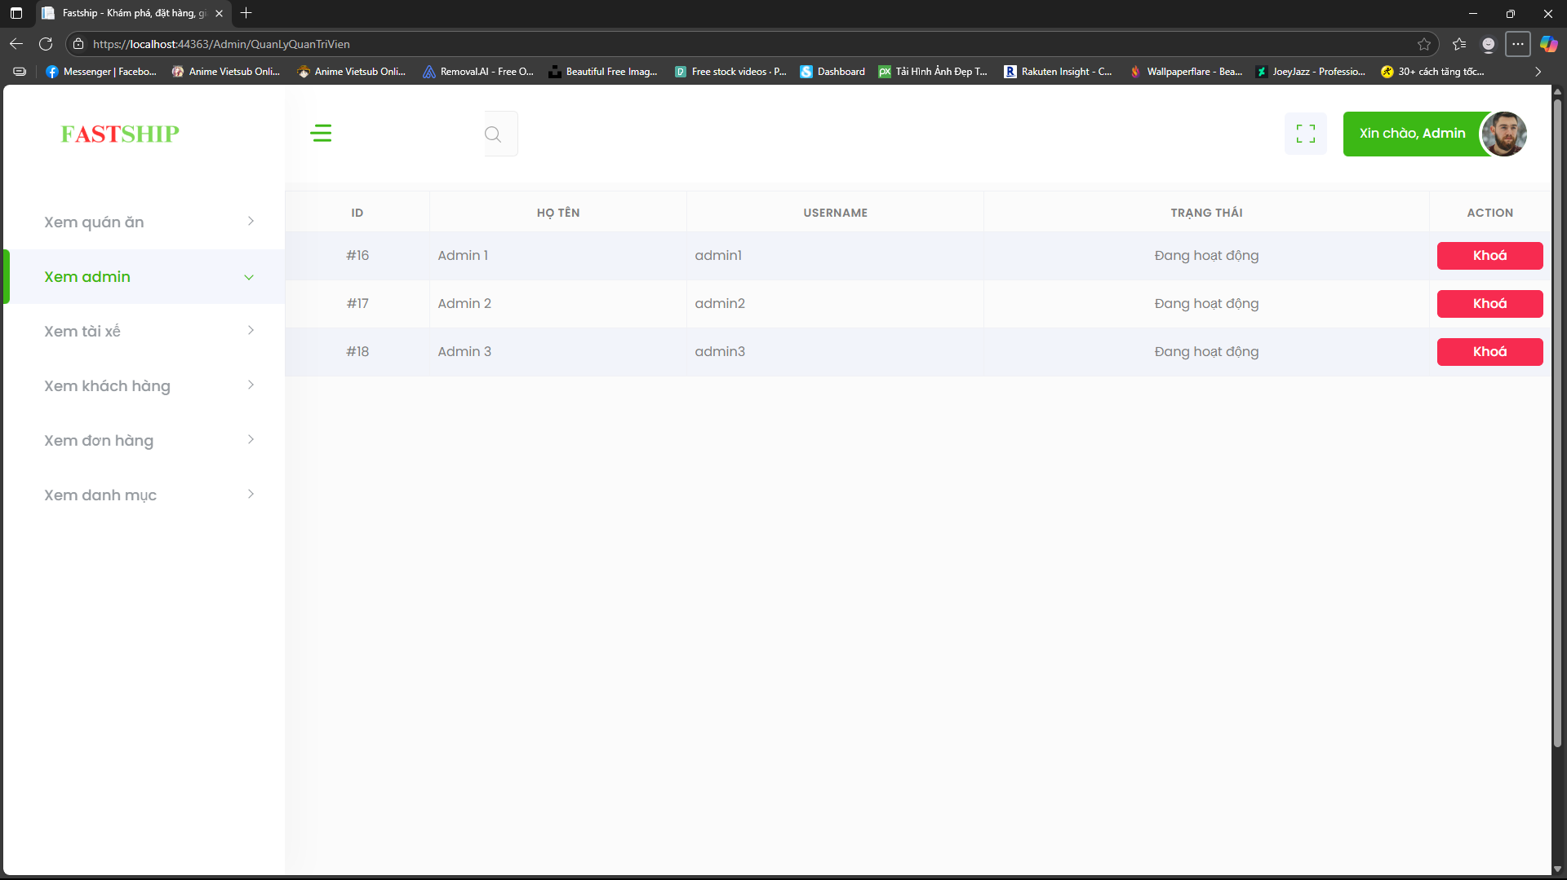

Bảng mô tả chi tiết
STT | Thao tác | Ý nghĩa | Xử lý liên quan | Ghi chú
1 | Menu bên trái (Sidebar) | Điều hướng đến các chức năng quản lý khác như: Quán ăn, Tài xế,... | Dùng để chuyển trang thông qua router nội bộ của admin dashboard | Có thể thu gọn hoặc mở rộng bằng nút 3 gạch
2 | Dòng "Xem admin" (Sidebar) | Đang hiển thị danh sách admin | Active khi trang được chọn | Highlight bằng màu xanh lá
3 | Bảng danh sách admin | Hiển thị các admin đã đăng ký, gồm: ID, Họ tên, Username, Trạng thái | Lấy dữ liệu từ database hoặc API nội bộ | Có thể thêm tính năng phân trang nếu danh sách dài
4 | Cột "Trạng thái" | Hiển thị tình trạng tài khoản (Đang hoạt động / Đã khóa) | Kiểm tra từ cờ trạng thái trong CSDL | Có thể thay đổi trạng thái qua nút "Khóa/Mở khóa"
5 | Nút "Khóa" (màu hồng) | Vô hiệu hóa tài khoản admin tương ứng | Gửi yêu cầu POST/PUT đến server để cập nhật trạng thái admin | Có thể hiển thị cảnh báo xác nhận trước khi khóa
6 | Thanh tìm kiếm (biểu tượng kính lúp) | Tìm kiếm nhanh theo tên, username admin | Kích hoạt lọc dữ liệu nội bộ bảng | Có thể hỗ trợ gợi ý nhanh theo ký tự
7 | Avatar + lời chào (góc trên cùng phải) | Hiển thị tên + ảnh admin đang đăng nhập | Trích xuất từ session hoặc JWT token thông tin người đăng nhập | Có thể mở menu tài khoản khi click vào avatar

4.2.4 [Quản lý tài xế]
Tên màn hình: Trang quản lý tài xế
Ý nghĩa:Trang này cho phép Admin quản lý danh sách các tài xế giao hàng (shipper), thực hiện các thao tác như xem thông tin, kiểm tra trạng thái hoạt động, và khóa tài khoản khi cần thiết để đảm bảo an toàn hệ thống và chất lượng dịch vụ.
Hình ảnh: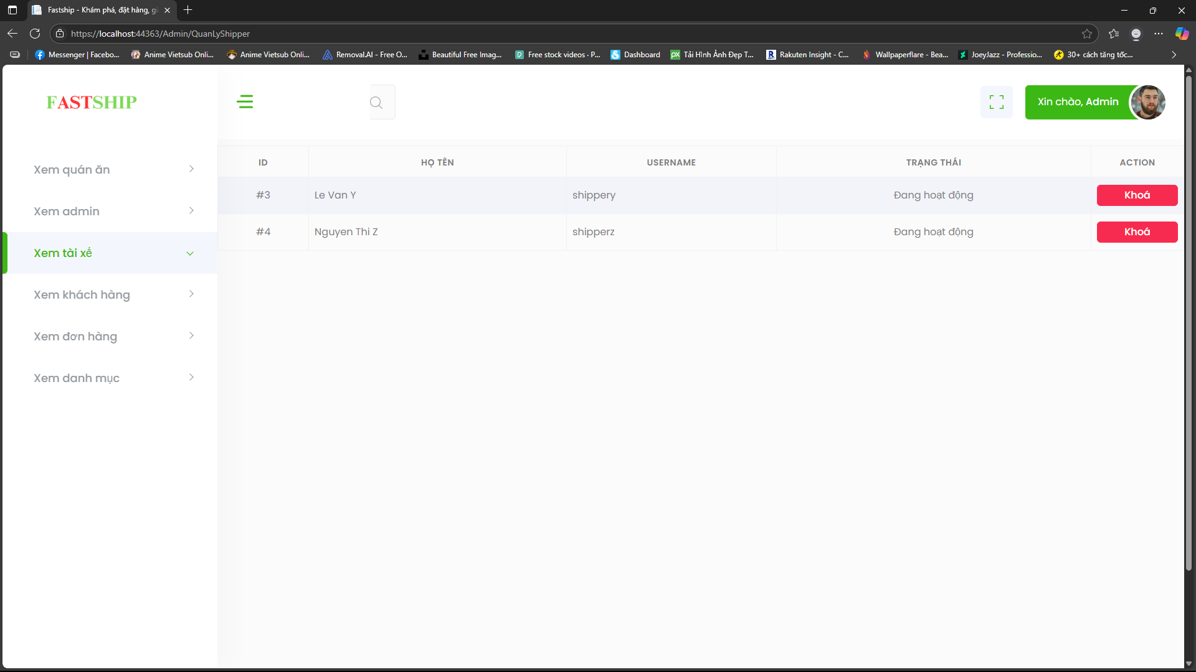

Bảng mô tả chi tiết
STT | Thao tác | Ý nghĩa | Xử lý liên quan | Ghi chú
1 | Xem danh sách tài xế | Hiển thị tất cả tài xế hiện có trong hệ thống cùng thông tin cơ bản như ID, họ tên, username và trạng thái | Truy vấn cơ sở dữ liệu và hiển thị dữ liệu lên bảng | Có thể thêm tìm kiếm, phân trang, lọc
2 | Khóa tài xế | Ngăn không cho tài xế tiếp tục đăng nhập và thực hiện giao hàng | Cập nhật trạng thái tài khoản tài xế trong CSDL | Có thể cần hộp thoại xác nhận trước khi thực hiện
3 | Điều hướng qua menu bên trái | Cho phép admin truy cập các chức năng quản lý khác như admin, khách hàng, đơn hàng… | Điều hướng đến các trang tương ứng (SPA hoặc reload) | Menu hiển thị dạng dạng thu gọn/mở rộng
4 | Xem trạng thái hoạt động của tài xế | Giúp admin theo dõi tài xế nào đang hoạt động hoặc bị khóa | Gắn logic màu sắc hoặc nhãn trạng thái từ dữ liệu | Trạng thái có thể là: "Đang hoạt động", "Đã bị khóa", "Tạm nghỉ"

4.2.5 [Quản lý khách hàng]
Tên màn hình: Quản lý tài khoản khách
Ý nghĩa:Trang này cho phép Admin quản lý danh sách các khách hàng trong hệ thống FASTSHIP. Admin có thể xem thông tin cơ bản của từng khách hàng, trạng thái hoạt động và thực hiện thao tác khóa tài khoản nếu cần.
Hình ảnh:

Bảng mô tả chi tiết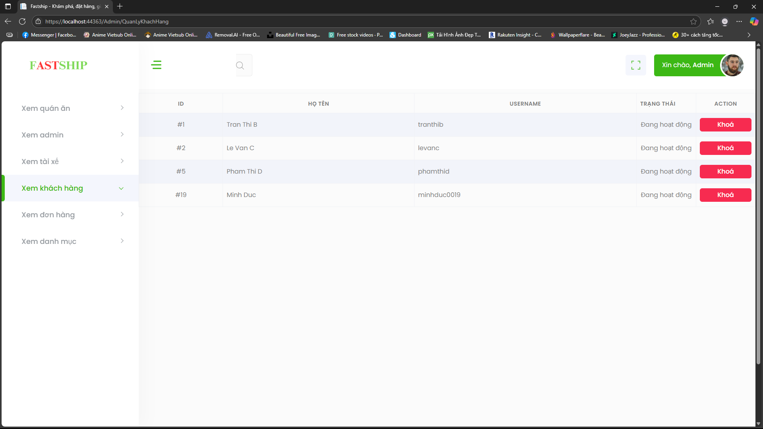
STT | Thao tác | Ý nghĩa | Xử lý liên quan | Ghi chú
1 | Xem danh sách khách hàng | Hiển thị danh sách tất cả khách hàng đã đăng ký với các thông tin | Truy vấn dữ liệu từ cơ sở dữ liệu và hiển thị trên bảng | Có thể mở rộng thêm chức năng tìm kiếm, phân trang
2 | Khóa khách hàng (nút “Khóa”) | Ngăn không cho khách hàng đăng nhập và sử dụng dịch vụ giao hàng | Cập nhật trạng thái tài khoản trong CSDL | Cần xác nhận trước khi thực hiện thao tác
3 | Truy cập các chức năng khác qua menu bên trái | Admin có thể điều hướng sang các phân hệ khác như tài xế, đơn hàng, danh mục… | Điều hướng bằng route nội bộ hoặc tải lại trang | Menu dạng danh sách thu gọn có highlight cho phần đang truy cập
4 | Xem trạng thái hoạt động của khách hàng | Giúp admin kiểm soát xem khách hàng đang hoạt động hay đã bị khóa | Lấy dữ liệu từ trường trạng thái của bảng người dùng | Các trạng thái phổ biến: “Đang hoạt động”, “Đã khóa”

4.2.6 [Quản lý đơn hàng]
Tên màn hình: Quản lý đơn hàng
Ý nghĩa:Trang này cho phép Admin theo dõi và quản lý toàn bộ các đơn hàng đã tạo trong hệ thống FASTSHIP. Admin có thể xem thông tin như người giao hàng (tài xế), nơi giao đến, trạng thái xử lý và tổng tiền từng đơn hàng.
Hình ảnh:
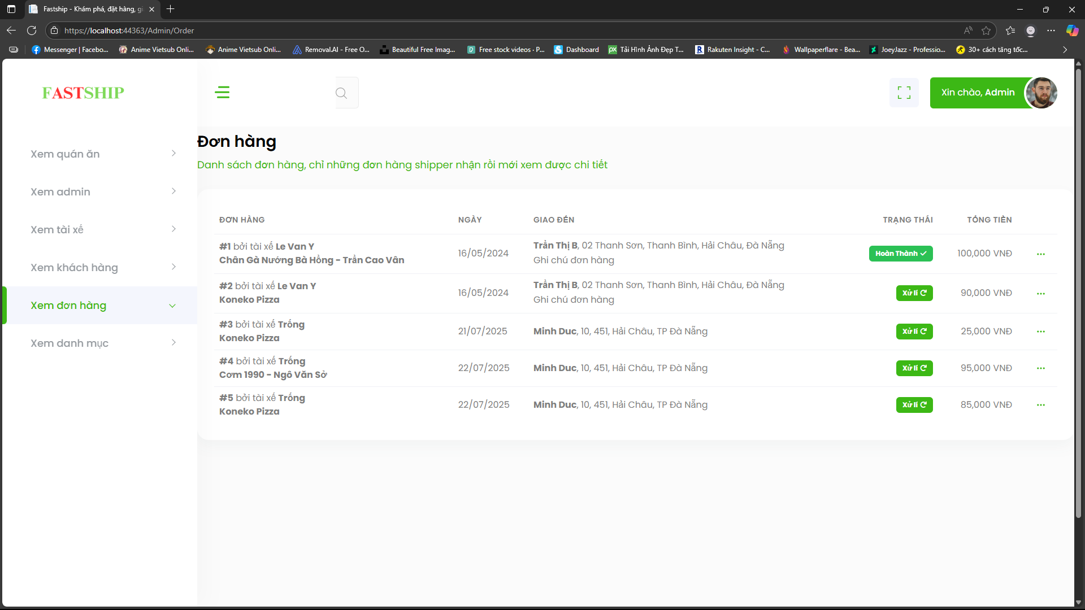
Bảng mô tả chi tiết
STT | Thao tác | Ý nghĩa | Xử lý liên quan | Ghi chú
1 | Xem danh sách đơn hàng | Hiển thị danh sách tất cả đơn hàng đã được tạo trong hệ thống kèm theo chi tiết như ngày, người giao, người nhận, địa chỉ, trạng thái và tổng tiền | Truy vấn dữ liệu từ bảng DONHANG, liên kết với bảng tài xế và khách hàng | Có thể thêm phân trang, tìm kiếm, lọc theo trạng thái
2 | Xem chi tiết đơn hàng (biểu tượng dấu ba chấm “…”) | Cho phép admin mở chi tiết nội dung đơn hàng như món ăn, ghi chú, thời gian giao… | Mở modal hoặc chuyển trang chi tiết (theo ID đơn hàng) | Chỉ những đơn đã được tài xế nhận mới cho phép xem
3 | Theo dõi trạng thái đơn hàng | Hiển thị trạng thái xử lý của đơn hàng như “Xử lý”, “Hoàn thành”… để hỗ trợ theo dõi tiến độ | Trạng thái lấy từ trường trangthai trong bảng đơn hàng và có màu sắc phân biệt | Trạng thái có thể gồm: “Đang xử lý”, “Đã nhận”, “Hoàn thành”, “Đã hủy”
4 | Xem tổng tiền đơn hàng | Giúp admin kiểm soát và đối soát doanh thu từng đơn hàng | Tính toán dựa trên dữ liệu chi tiết món trong đơn hoặc trường tongtien lưu sẵn | Hiển thị đơn vị VNĐ, có thể thêm định dạng số

4.2.7 [Danh mục món ăn ]
Tên màn hình: Trang quản lý danh mục món ăn
Ý nghĩa:Trang này cho phép Admin tạo, chỉnh sửa và xóa các danh mục món ăn trong hệ thống FASTSHIP. Danh mục giúp tổ chức và phân loại các món ăn (hoặc đồ uống) mà quán ăn cung cấp, giúp khách hàng dễ tìm kiếm hơn.
Hình ảnh: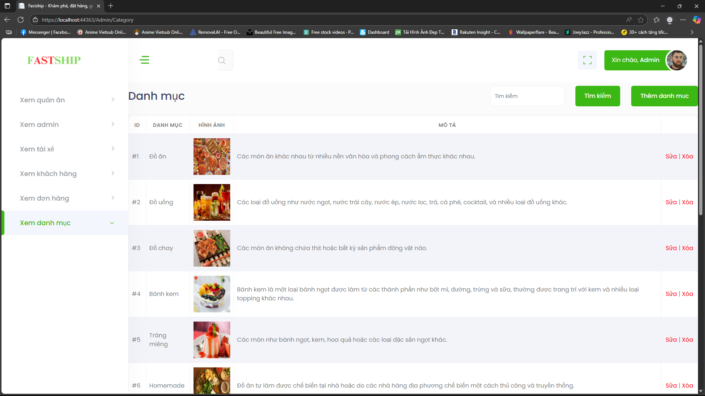

Bảng mô tả chi tiết
STT | Thao tác | Ý nghĩa | Xử lý liên quan | Ghi chú
1 | Xem danh sách danh mục | Hiển thị toàn bộ danh mục hiện có trong hệ thống, bao gồm: tên danh mục, hình ảnh đại diện và mô tả ngắn | Truy vấn dữ liệu từ bảng DANHMUC trong cơ sở dữ liệu và hiển thị dưới dạng bảng | Dữ liệu có thể sắp xếp hoặc tìm kiếm theo tên
2 | Tìm kiếm danh mục (ô tìm kiếm + nút “Tìm kiếm”) | Cho phép admin nhanh chóng tìm ra danh mục theo từ khóa tên | Gửi truy vấn tìm kiếm đến backend (theo tên hoặc mô tả) | Có thể thêm gợi ý tìm kiếm thông minh
3 | Thêm danh mục mới (nút “Thêm danh mục”) | Mở form để thêm mới danh mục món ăn gồm tên, hình ảnh và mô tả | Gửi request POST tới API thêm danh mục, upload ảnh nếu có | Nên kiểm tra trùng tên trước khi thêm
4 | Sửa danh mục (nút “Sửa”) | Cho phép chỉnh sửa thông tin danh mục như tên, ảnh và mô tả | Mở form cập nhật, thực hiện PATCH/PUT lên server | Có thể dùng popup/modal hoặc chuyển trang riêng
5 | Xóa danh mục (nút “Xóa”) | Xóa hoàn toàn danh mục khỏi hệ thống | Gửi request DELETE đến API theo ID danh mục | Cần xác nhận trước khi xóa, kiểm tra ràng buộc nếu danh mục có món

4.2.8 [User đăng nhập]
Tên màn hình: Giao diện đăng nhập
Ý nghĩa:Trang này cho phép người dùng (khách hàng hoặc tài xế) đăng nhập vào hệ thống Fastship thông qua số điện thoại, Google hoặc email và mật khẩu. Đây là bước xác thực đầu tiên để truy cập các chức năng trong hệ thống.
Hình ảnh:
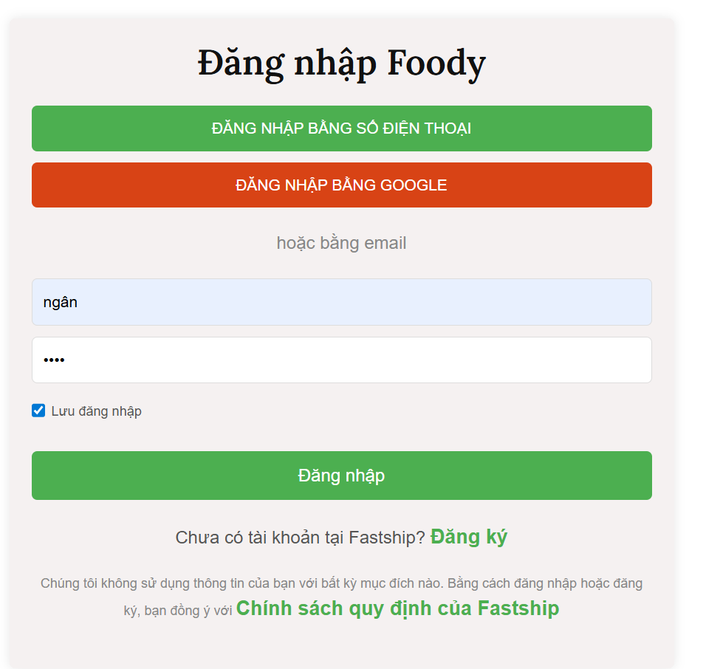

Bảng mô tả chi tiết
STT | Thao tác | Ý nghĩa | Xử lý liên quan | Ghi chú
1 | Đăng nhập bằng số điện thoại | Cho phép người dùng sử dụng số điện thoại để xác thực và đăng nhập | Gửi mã OTP xác minh và kiểm tra số điện thoại đã đăng ký | Cần kết nối dịch vụ gửi OTP
2 | Đăng nhập bằng Google | Cho phép người dùng đăng nhập bằng tài khoản Google thông qua OAuth | Gửi token Google để xác minh và lấy thông tin người dùng | Đảm bảo cấu hình OAuth trên Google Cloud
3 | Đăng nhập bằng email và mật khẩu | Người dùng nhập email/username và mật khẩu để đăng nhập | Kiểm tra thông tin trong bảng tài khoản (đối chiếu username/email và mật khẩu) | Mật khẩu cần được mã hóa và so sánh bảo mật (ví dụ: bcrypt)
4 | Lưu đăng nhập (checkbox) | Giúp người dùng duy trì phiên đăng nhập sau khi đóng trình duyệt | Tạo cookie/token lưu trữ trên máy người dùng | Có thể tích hợp JWT hoặc session
5 | Đăng ký tài khoản mới (liên kết “Đăng ký”) | Điều hướng người dùng đến trang đăng ký tài khoản mới | Điều hướng đến route /register hoặc tương đương | Nên có xác thực qua email hoặc số điện thoại
6 | Chính sách quy định | Cung cấp thông tin về điều khoản dịch vụ và quyền riêng tư | Mở popup hoặc điều hướng sang trang chính sách | Cần rõ ràng để đảm bảo pháp lý

4.2.9 [User đăng ký]
Tên màn hình:Trang đăng ký
Ý nghĩa:Trang này cho phép người dùng mới đăng ký tài khoản trên hệ thống Fastship bằng cách điền thông tin cá nhân, bao gồm họ tên, username, mật khẩu, vai trò (khách hàng hoặc tài xế), số điện thoại, email và địa chỉ. Đây là bước đầu để người dùng có thể sử dụng các dịch vụ trong hệ thống.
Hình ảnh:
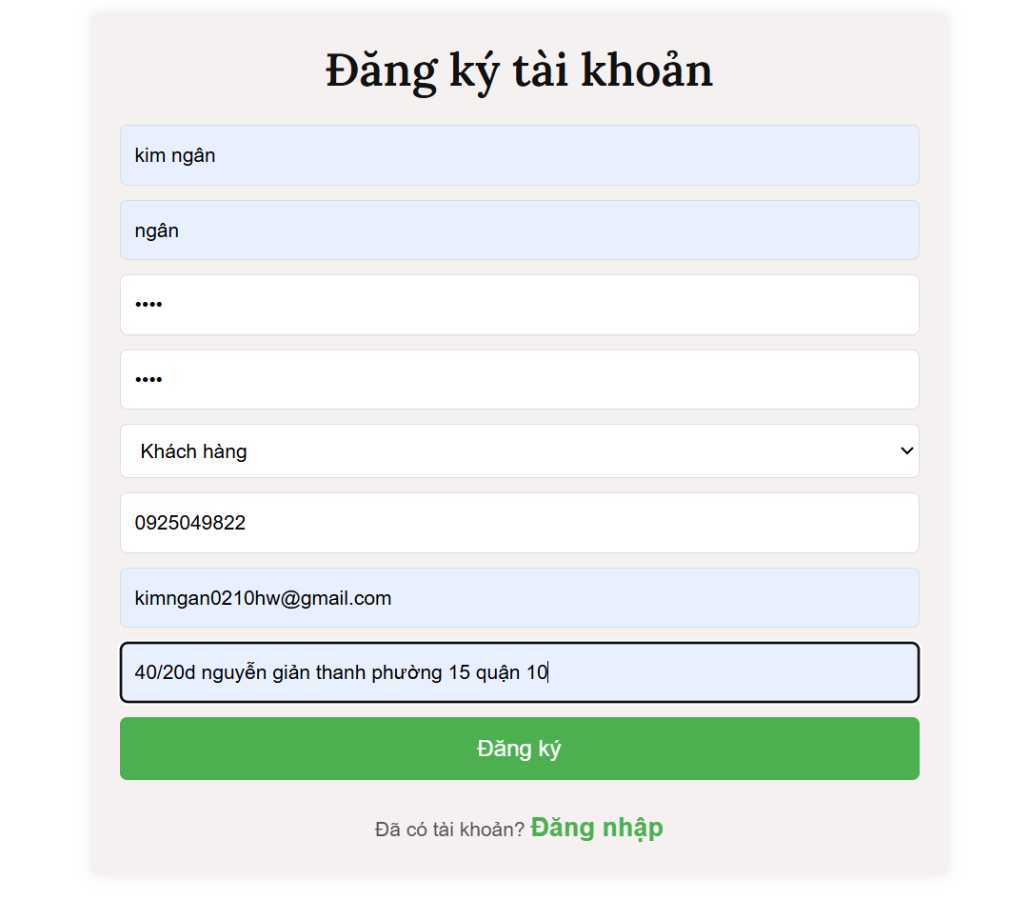

Bảng mô tả chi tiết
STT | Thao tác | Ý nghĩa | Xử lý liên quan | Ghi chú
1 | Nhập họ tên | Nhập tên đầy đủ của người dùng để lưu thông tin cá nhân | Lưu vào cột hoten trong bảng taikhoan hoặc nguoidung | Nên kiểm tra không để trống
2 | Nhập tên đăng nhập (username) | Username là tên định danh người dùng khi đăng nhập | Kiểm tra tính duy nhất trước khi lưu vào CSDL | Không được trùng với người dùng khác
3 | Nhập mật khẩu & xác nhận mật khẩu | Dùng để bảo vệ tài khoản và đăng nhập sau này | Cần kiểm tra hai mật khẩu trùng nhau, mã hóa trước khi lưu | Mã hóa bằng bcrypt/hash
4 | Chọn vai trò (role) | Xác định loại tài khoản: “Khách hàng” hoặc “Tài xế” | Lưu vào trường role để phân quyền sử dụng | Có thể ẩn lựa chọn này nếu mặc định là khách hàng
5 | Nhập số điện thoại | Sử dụng để liên hệ và xác thực khi cần | Kiểm tra định dạng, có thể dùng regex hoặc validate | Có thể gửi OTP để xác minh
6 | Nhập email | Dùng để liên hệ và khôi phục mật khẩu | Kiểm tra định dạng email và tính duy nhất | Gửi email xác nhận nếu cần
7 | Nhập địa chỉ | Là địa chỉ của người dùng, phục vụ giao hàng hoặc liên lạc | Lưu vào trường diachi hoặc tương đương | Nên hỗ trợ Google Maps để nhập địa chỉ chính xác
8 | Nhấp đăng ký | Gửi toàn bộ thông tin đến server để tạo tài khoản mới | Gửi request POST đến API /register hoặc tương đương | Hiển thị thông báo thành công hoặc lỗi
9 | Chuyển sang trang đăng nhập (Đăng nhập) | Dành cho người dùng đã có tài khoản để quay về trang đăng nhập | Điều hướng đến route /login | Dùng liên kết đơn giản

4.2.10 [User tìm kiếm]
Tên màn hình:Trang tìm kiếm món ăn
Ý nghĩa:Trang này là trang chủ của hệ thống Fastship, cung cấp tính năng tìm kiếm món ăn hoặc đồ uống theo danh mục, giúp người dùng nhanh chóng tìm được món mình muốn đặt. Trang này đóng vai trò quan trọng trong việc tăng trải nghiệm người dùng và thúc đẩy quyết định đặt hàng.
Hình ảnh:
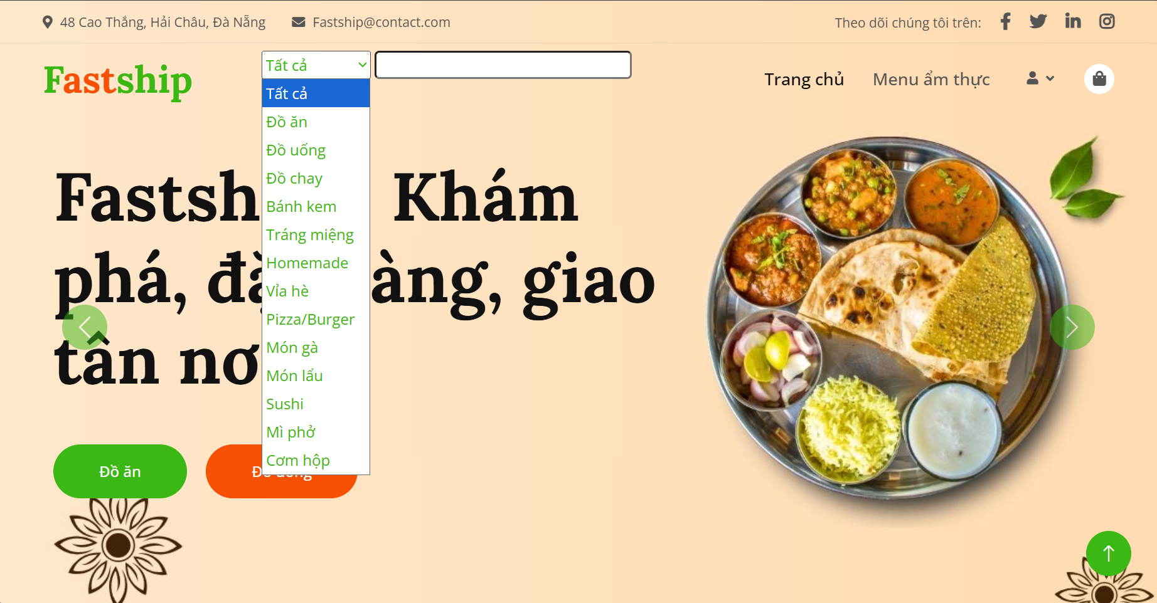

Bảng mô tả chi tiết
STT | Thao tác | Ý nghĩa | Xử lý liên quan | Ghi chú
1 | Logo Fastship | Đại diện thương hiệu của hệ thống | Nhấp vào để trở về trang chủ | Gắn link điều hướng về /home
2 | Thông tin liên hệ (địa chỉ, email) | Giúp người dùng dễ dàng liên hệ với hệ thống | Không có tương tác, chỉ hiển thị | Nên đặt trong header cố định
3 | Mạng xã hội (Facebook, Twitter, LinkedIn, Instagram) | Cho phép người dùng theo dõi hoặc chia sẻ | Gắn link tương ứng đến fanpage | Có thể bật tab mới khi nhấn
4 | Menu danh mục món ăn | Cho phép lọc món ăn theo danh mục như: Đồ ăn, Đồ uống, Tráng miệng,… | Khi chọn danh mục, hệ thống lọc kết quả phù hợp | Sử dụng dropdown hoặc combobox
5 | Thanh tìm kiếm | Cho phép người dùng nhập từ khóa để tìm món ăn cụ thể | Gửi request tìm kiếm đến backend (GET /search?query=) | Có thể dùng gợi ý khi nhập
6 | Nút “Đồ ăn” | Là shortcut để xem tất cả món ăn đang có | Điều hướng đến danh sách các món ăn /food | Nút màu xanh lá, dễ thấy
7 | Nút “Đồ uống” | Là shortcut để xem tất cả đồ uống hiện có | Điều hướng đến danh sách đồ uống /drink | Màu cam nổi bật
8 | Ảnh slider món ăn (giữa) | Quảng bá hình ảnh món ăn hấp dẫn để tăng thu hút | Có thể điều hướng tới trang chi tiết món khi nhấn | Có nút chuyển trái/phải
9 | Menu người dùng (góc phải) | Bao gồm các chức năng như đăng nhập, tài khoản cá nhân | Nếu chưa đăng nhập sẽ hiển thị icon đăng nhập | Icon avatar
10 | Giỏ hàng | Cho phép xem các món đã thêm vào giỏ hàng | Điều hướng đến /cart | Nên có badge số lượng món ăn

4.2.11 [User chọn món]
Tên màn hình: Trang giỏ hàng
Ý nghĩa: Trang giỏ hàng là nơi hiển thị các món ăn mà người dùng đã chọn để mua. Giao diện cho phép xem lại, điều chỉnh số lượng, xóa món, và thực hiện bước “Thanh toán” (Checkout). Đây là bước cuối trước khi người dùng hoàn tất đơn hàng nên rất quan trọng trong trải nghiệm mua sắm.
Hình ảnh:
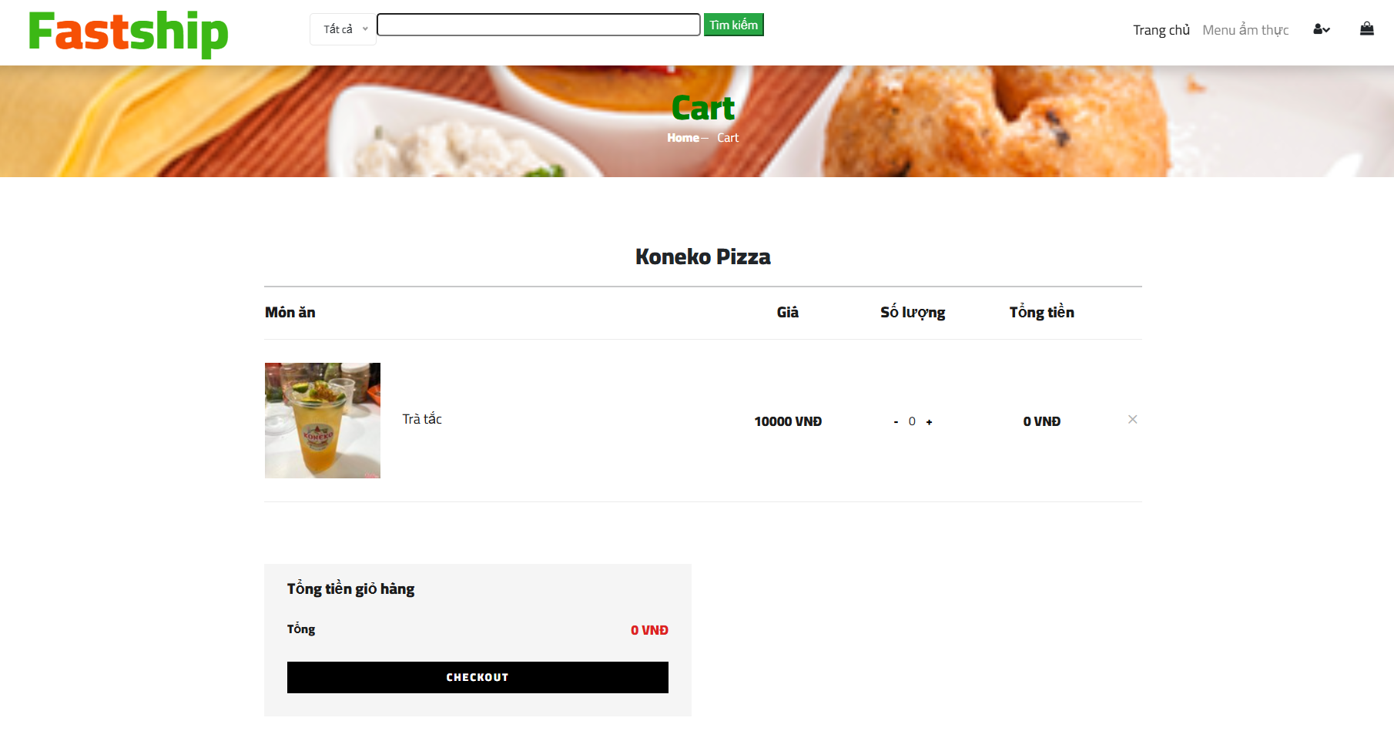

Bảng mô tả chi tiết
STT | Thao tác | Ý nghĩa | Xử lý liên quan | Ghi chú
1 | Logo Fastship | Trở về trang chủ | Nhấp vào điều hướng /home | Giao diện giữ nguyên
2 | Xem món trong giỏ hàng | Hiển thị các món đã thêm vào giỏ hàng | Truy xuất dữ liệu giỏ hàng từ tài khoản/session người dùng | Có thể hiển thị hình ảnh, tên món, giá, số lượng
3 | Tăng số lượng món (dấu "+") | Giảm 1 đơn vị món ăn khỏi giỏ hàng | Cập nhật giỏ hàng và tổng tiền | Số lượng không được vượt quá giới hạn tồn kho
4 | Giảm số lượng món (dấu "-") | Liệt kê món ăn người dùng đã chọn | Nếu về 0, có thể yêu cầu xác nhận xóa món | Không cho giảm dưới 0
5 | Xóa món (dấu "×") | Xóa hoàn toàn món ăn khỏi giỏ hàng | Xóa mục tương ứng khỏi danh sách giỏ hàng | Có thể yêu cầu xác nhận trước khi xóa
6 | Hiển thị tổng tiền | Tính tổng tiền dựa trên số lượng và giá từng món | Tính toán động mỗi lần thay đổi số lượng | Chưa bao gồm phí vận chuyển hay khuyến mãi
7 | Nút "CHECKOUT" | Chuyển sang bước thanh toán (đặt hàng) | Điều hướng đến trang thanh toán hoặc đăng nhập nếu chưa đăng nhập | Cần xác thực đơn hàng trước khi thanh toán
8 | Thanh tìm kiếm (trên cùng) | Tìm kiếm món ăn trong hệ thống Fastship | Gửi truy vấn tìm kiếm tới server | Có thể lọc theo danh mục bằng ô "Tất cả" bên trái

4.2.12 [User đặt món]
Tên màn hình:Trang thông tin đơn hàng
Ý nghĩa: Trang này cho phép người dùng nhập thông tin giao hàng và phương thức thanh toán trước khi hoàn tất đơn hàng. Đây là bước xác nhận đơn, đóng vai trò như form cuối cùng để chuyển từ trạng thái “giỏ hàng” sang “đơn hàng đã đặt”.
Hình ảnh: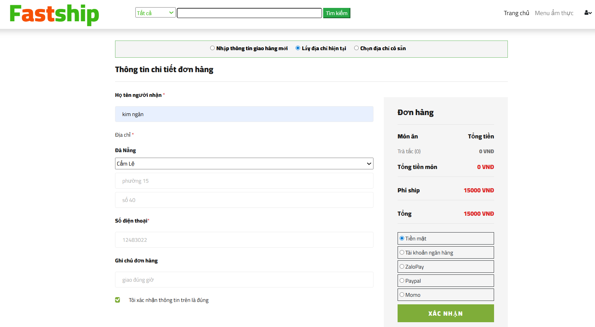

Bảng mô tả chi tiết
STT | Thao tác | Ý nghĩa | Xử lý liên quan | Ghi chú
1 | Nhập họ tên người nhận | Ghi tên người sẽ nhận đơn hàng | Lưu vào đơn hàng, phục vụ xác minh giao hàng | Bắt buộc nhập
2 | Nhập địa chỉ giao hàng (quận, phường, số nhà) | Xác định nơi giao hàng cụ thể | Dùng để định tuyến giao hàng, tính phí ship (nếu cần) | Có thể chọn từ địa chỉ cũ hoặc nhập mới
3 | Nhập số điện thoại | Cung cấp số liên hệ khi giao hàng | Hệ thống sẽ liên lạc hoặc gửi thông báo đơn hàng | Bắt buộc nhập, cần kiểm tra định dạng hợp lệ
4 | Ghi chú đơn hàng | Thêm yêu cầu đặc biệt (ví dụ: giao đúng giờ, không ớt, v.v.) | Gửi đến bộ phận xử lý đơn hoặc tài xế | Không bắt buộc
5 | Chọn phương thức thanh toán | Chọn cách thanh toán: Tiền mặt, ngân hàng, ZaloPay, Paypal, Momo | Kết nối với cổng thanh toán tương ứng (nếu không chọn tiền mặt) | Mặc định là tiền mặt
6 | Tích xác nhận thông tin chính xác | Cam kết rằng thông tin người dùng cung cấp là đúng | Cho phép bấm nút “XÁC NHẬN” | Bắt buộc trước khi gửi đơn hàng
7 | Kiểm tra đơn hàng (bên phải) | Hiển thị món đã chọn, tổng tiền món, phí ship và tổng tiền cần thanh toán | Cập nhật theo dữ liệu từ giỏ hàng và địa chỉ giao hàng | Nếu không chọn món nào, tổng tiền món là 0
8 | Nút “XÁC NHẬN” | Gửi thông tin đơn hàng đến hệ thống để xử lý | Kiểm tra đầu vào, xác thực, tạo đơn hàng và chuyển sang trạng thái “chờ giao” | Không bấm được nếu chưa đủ thông tin hoặc chưa tích xác nhận

4.2.13 [User xem lịch sử đơn hàng]
Tên màn hình: Trang xem lịch sử đơn đặt hàng
Ý nghĩa: Trang lịch sử đơn hàng nơi người dùng có thể xem lại các đơn hàng đã đặt trong quá khứ. Tuy nhiên, hiện tại bảng không hiển thị dữ liệu (No data available in table), tức là người dùng chưa có đơn hàng nào hoặc lịch sử chưa được ghi nhận hiển thị.
Hình ảnh:
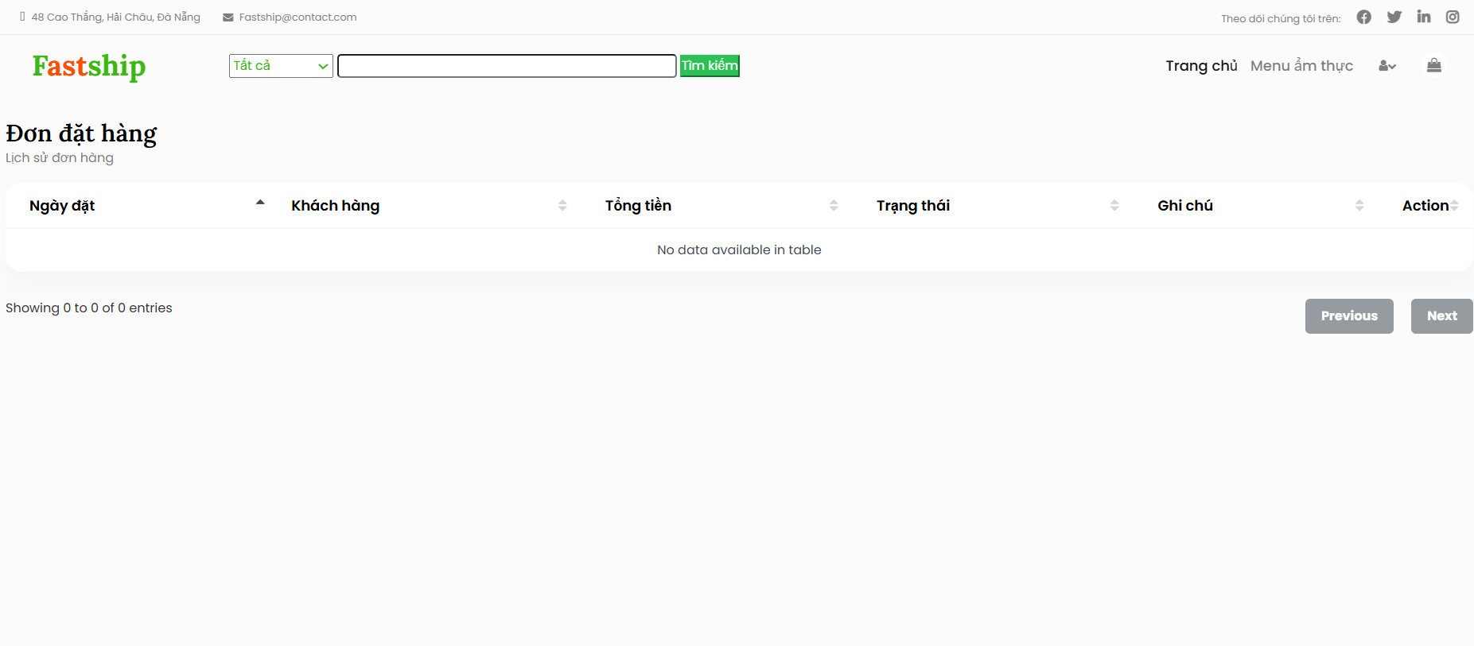

Bảng mô tả chi tiết
STT | Thao tác | Ý nghĩa | Xử lý liên quan | Ghi chú
1 | Ngày đặt | Hiển thị ngày người dùng đã tạo đơn hàng | Dữ liệu lấy từ hệ thống khi người dùng bấm "Xác nhận đơn hàng" | Có thể sắp xếp theo ngày tăng/giảm
2 | Khách hàng | Tên người dùng đã đặt đơn hàng | Gắn với tài khoản đăng nhập hiện tại | Thường không thay đổi nếu người dùng đăng nhập
3 | Tổng tiền | Tổng số tiền mỗi đơn hàng (gồm món ăn + phí ship) | Tính toán tự động từ thông tin đơn hàng | Hiển thị theo đơn vị VNĐ
4 | Trạng thái đơn hàng | Hiển thị tình trạng đơn: đang xử lý, đang giao, đã giao, đã huỷ.. | Cập nhật theo tiến trình giao hàng thực tế | Có thể lọc hoặc theo dõi theo trạng thá
5 | Ghi chú | Hiển thị nội dung ghi chú khi đặt hàng | Trích từ trường ghi chú ở bước xác nhận đơn | Ví dụ: “Giao đúng giờ”, “Không hành”..
6 | Action | Nút thao tác như: xem chi tiết, hủy đơn, đánh giá đơn hàng.. | Thực hiện các thao tác tương tác với từng đơn hàng cụ thể | Có thể bao gồm nút “Xem”, “Hủy”, “Đánh giá” tùy trạng thái
7 | Tìm kiếm / lọc theo danh mục | Tìm đơn hàng theo thời gian, tên món, trạng thái,.. | Lọc nội dung trong bảng thông qua các bộ lọc hoặc ô tìm kiếm | Tăng trải nghiệm khi có nhiều đơn
8 | Phân trang (Previous/Next) | Phân trang (Previous/Next) | Hiển thị số lượng đơn theo giới hạn mỗi trang | Hiện không hiển thị vì không có đơn hàng nào

4.2.14 [User xem menu]
Tên màn hình: Trang xem menu
Ý nghĩa:Trang này cung cấp giao diện cho người dùng khám phá và chọn các loại món ăn khác nhau như: đồ ăn chính, đồ uống, đồ chay, bánh kem, tráng miệng, đồ homemade, ẩm thực vỉa hè, và pizza/burger.
Hình ảnh: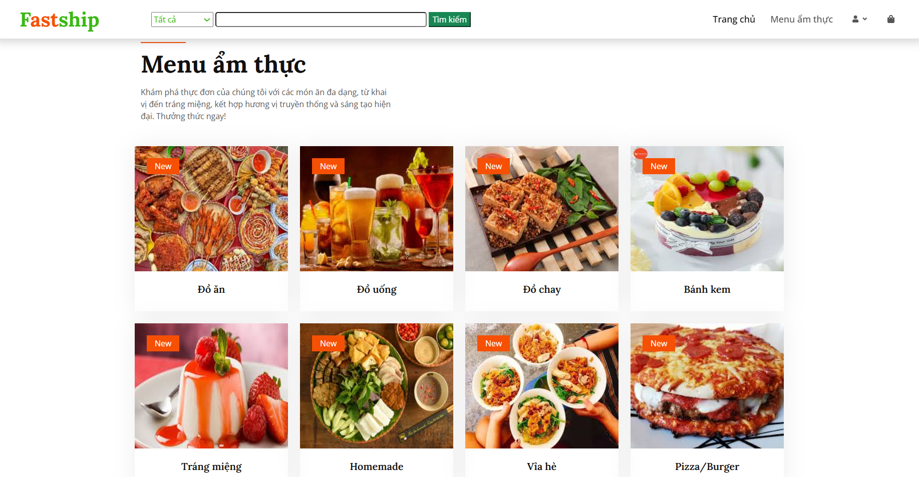

Bảng mô tả chi tiết
STT | Thao tác | Ý nghĩa | Xử lý liên quan | Ghi chú
1 | Menu "Tất cả" (Dropdown) | Lọc món ăn theo danh mục cụ thể (VD: Đồ ăn, Đồ uống...) | Kích hoạt bộ lọc dữ liệu để hiển thị kết quả tương ứng trên giao diện menu | Cần có truy vấn lọc dữ liệu (frontend/backend)
2 | Ô tìm kiếm + nút "Tìm kiếm" | Tìm món ăn theo tên hoặc từ khóa | Gửi truy vấn tìm kiếm đến server, hiển thị kết quả liên quan | Hỗ trợ gợi ý hoặc tự động hoàn thành nếu có
3 | Danh mục món ăn | Hiển thị các nhóm món như: Đồ ăn, Đồ uống, Đồ chay, Bánh kem,.. | Khi click vào mỗi mục sẽ điều hướng đến trang con chứa danh sách chi tiết món | Mỗi mục có hình ảnh đại diện và nhãn "New"
4 | Nhãn "New" | Thông báo món/mục mới vừa cập nhật | Hiển thị theo flag/trường dữ liệu từ hệ thống quản lý món ăn | Gây thu hút, có thể tự động biến mất sau 1 thời gian
5 | Navbar trên cùng | Điều hướng nhanh giữa các trang như: Trang chủ, Menu ẩm thực,.. | Sử dụng liên kết định tuyến giữa các trang trên website | Có biểu tượng người dùng và giỏ hàng
6 | Ảnh minh họa món ăn | Gây thu hút thị giác, giúp người dùng hình dung món ăn | Có thể click để vào trang chi tiết món hoặc hiển thị popup | Ảnh nên có chất lượng cao, đúng tỷ lệ

4.2.15 [Trang chính Shipper (Dashboard)]
Tên màn hình: Trang chính Shipper (Dashboard)
Ý nghĩa:Trang này cung cấp giao diện cho shipper để xem và nhận đơn hàng mới, theo dõi vị trí hiện tại và quản lý các đơn hàng đang làm.
Hình ảnh: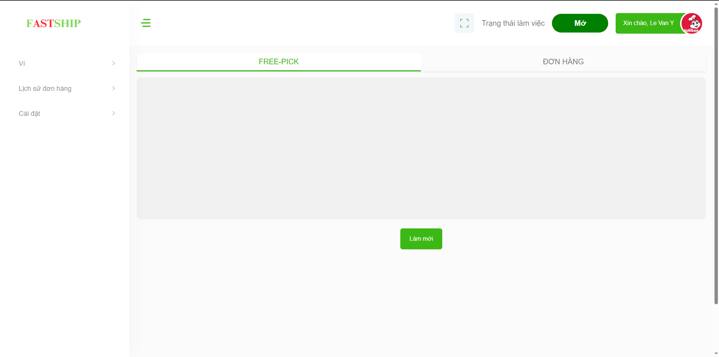

Bảng mô tả chi tiết
STT | Thao tác | Ý nghĩa | Xử lý liên quan | Ghi chú
1 | Tab "FREE-PICK" | Hiển thị bản đồ vị trí hiện tại của shipper để dễ xác định vị trí | Sử dụng Leaflet.js và API Geolocation của trình duyệt để lấy vị trí và hiển thị trên bản đồ OpenStreetMap | Bản đồ có thể tự động zoom đến vị trí của shipper nếu cho phép truy cập vị trí
2 | Tab "ĐƠN HÀNG" | Hiển thị danh sách các đơn hàng mới chưa ai nhận | Truy vấn database lấy các đơn hàng có trạng thái "Đã xác nhận" và chưa được gán shipper | Dùng bảng responsive, hiển thị rõ ràng các thông tin chính
3 | Nút "Làm mới" | Cập nhật lại nội dung trang hoặc danh sách đơn hàng | Hiện tại là nút dummy, cần tích hợp chức năng reload thực tế để lấy dữ liệu mới nhất | Nên thêm hiệu ứng loading khi làm mới
4 | Bảng danh sách đơn hàng | Hiển thị các thông tin cơ bản của đơn hàng để shipper xem trước | Lấy dữ liệu từ database, hiển thị dạng bảng với các cột rõ ràng | Mỗi hàng có nút menu thả xuống để thực hiện hành động
5 | Menu thả xuống hành động | Cho phép shipper chấp nhận đơn hàng hoặc từ chối nếu không phù hợp | Khi chấp nhận, đơn hàng sẽ được gán cho shipper này và chuyển sang trang chi tiết | Chức năng "Từ chối" hiện tại chưa hoạt động, cần phát triển thêm
6 | Navbar: Trạng thái làm việc | Toggle để bật/tắt trạng thái sẵn sàng nhận đơn hàng | Khi bật, shipper sẽ hiện là "Đang hoạt động" và có thể nhận đơn; tắt thì là "Không hoạt động" | Trạng thái này được lưu vào database
7 | Sidebar: "Ví" | Điều hướng đến trang quản lý thu nhập và ví tiền của shipper | Liên kết đến trang ViTien để xem lịch sử thu nhập và các khoản tiền | Nên thêm thống kê biểu đồ trực quan hơn
8 | Sidebar: "Lịch sử đơn hàng" | Điều hướng đến trang xem các đơn hàng đã làm trong quá khứ | Liên kết đến trang LichSu để xem tất cả đơn hàng đã hoàn thành hoặc hủy | Thêm bộ lọc theo ngày/tháng để dễ tìm kiếm
9 | Sidebar: "Cài đặt" | Điều hướng đến trang chỉnh sửa thông tin cá nhân của shipper | Liên kết đến trang CaiDat để cập nhật số điện thoại, mật khẩu, v.v. | Nên thêm chức năng đổi ảnh đại diện

4.2.16 [Chi tiết đơn hàng (Order Detail)]
Tên màn hình: Trang chính Shipper (Dashboard)
Ý nghĩa:Trang này hiển thị chi tiết đầy đủ của một đơn hàng, bao gồm thông tin quán ăn, khách hàng, các món ăn, bản đồ và nút để cập nhật trạng thái đơn hàng.
Hình ảnh: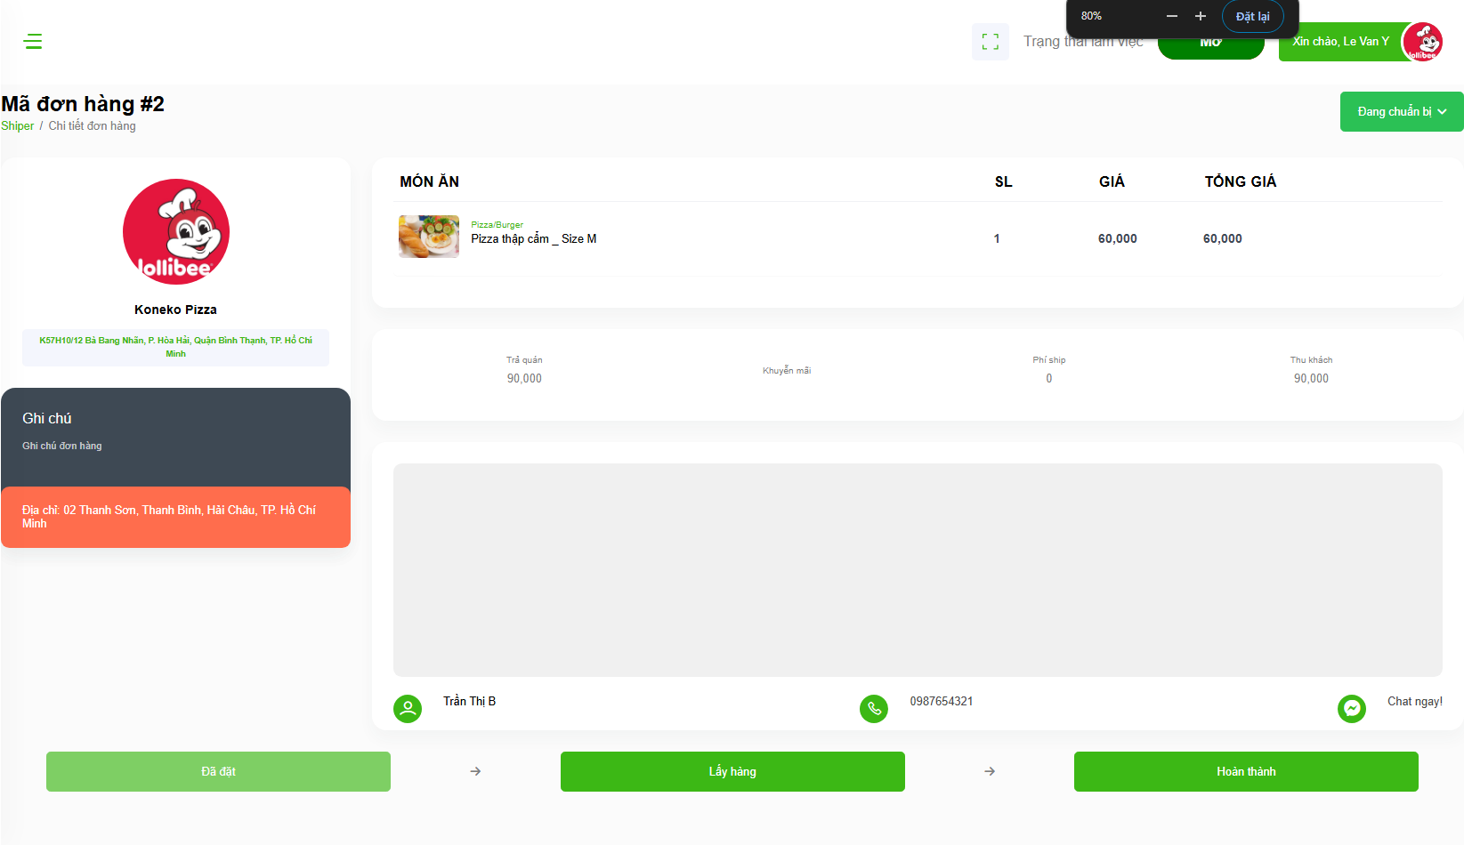

Bảng mô tả chi tiết
STT | Thao tác | Ý nghĩa | Xử lý liên quan | Ghi chú
1 | Thông tin quán ăn | Hiển thị tên quán, địa chỉ và ảnh đại diện để shipper nhận biết | Lấy dữ liệu từ bảng tbQuanAn và hiển thị layout cột trái | Ảnh quán ăn nên có kích thước nhất quán
2 | Ghi chú đơn hàng | Hiển thị các lưu ý đặc biệt từ khách hàng hoặc quán | Lấy trường ghichu từ bảng tbDonHang và hiển thị nổi bật với nền xanh lá | Nếu không có ghi chú thì có thể ẩn phần này đi
3 | Địa chỉ khách hàng | Hiển thị địa chỉ nơi cần giao hàng | Lấy dữ liệu từ bảng tbThongTinDatHang, hiển thị với nền vàng để dễ nhìn | Nên thêm nút mở Google Maps để điều hướng
4 | Bảng chi tiết món ăn | Hiển thị danh sách các món ăn trong đơn, số lượng và giá tiền | Lấy dữ liệu từ bảng tbChiTietDonHang liên kết với tbMonAn, hiển thị kèm ảnh món ăn | Nên tính tổng tiền tự động và hiển thị rõ ràng
5 | Thanh toán | Hiển thị các khoản tiền cần tính: trả quán, phí ship, thu khách | Tính toán các khoản tiền dựa trên dữ liệu đơn hàng và hiển thị 4 cột ngang | Nên thêm đơn vị tiền tệ (VNĐ) rõ ràng
6 | Bản đồ trực tuyến | Hiển thị vị trí của quán ăn và khách hàng để dễ điều hướng | Sử dụng Leaflet.js, lấy toạ độ từ database (định dạng "kinh độ, vĩ độ") và đánh dấu 2 điểm | Nên thêm đường đi gợi ý giữa 2 điểm
7 | Thông tin liên hệ khách | Hiển thị tên, số điện thoại và nút chat với khách hàng | Lấy dữ liệu từ bảng tbThongTinDatHang, thêm nút liên kết đến trang chat | Nên thêm chức năng gọi điện trực tiếp
8 | Nút "Lấy hàng" | Cập nhật trạng thái đơn hàng thành "Đã lấy" khi shipper đến quán | Gọi API AJAX để cập nhật trạng thái trong database, nút sẽ bị disable sau khi nhấn | Nên thêm xác nhận trước khi cập nhật
9 | Nút "Hoàn thành" | Cập nhật trạng thái đơn hàng thành "Hoàn thành" và ghi nhận ngày thanh toán | Gọi API AJAX để cập nhật trạng thái và lưu ngày hiện tại vào ngaythanhtoan, nút sẽ bị disable sau khi nhấn | Nên yêu cầu xác nhận từ khách hàng (nếu có thể)

4.2.17 [Ví tiền (Wallet)]
Tên màn hình: Trang xem menu
Ý nghĩa:Trang này giúp shipper theo dõi thu nhập từ các đơn hàng đã hoàn thành và xem lịch sử các khoản tiền.
Hình ảnh: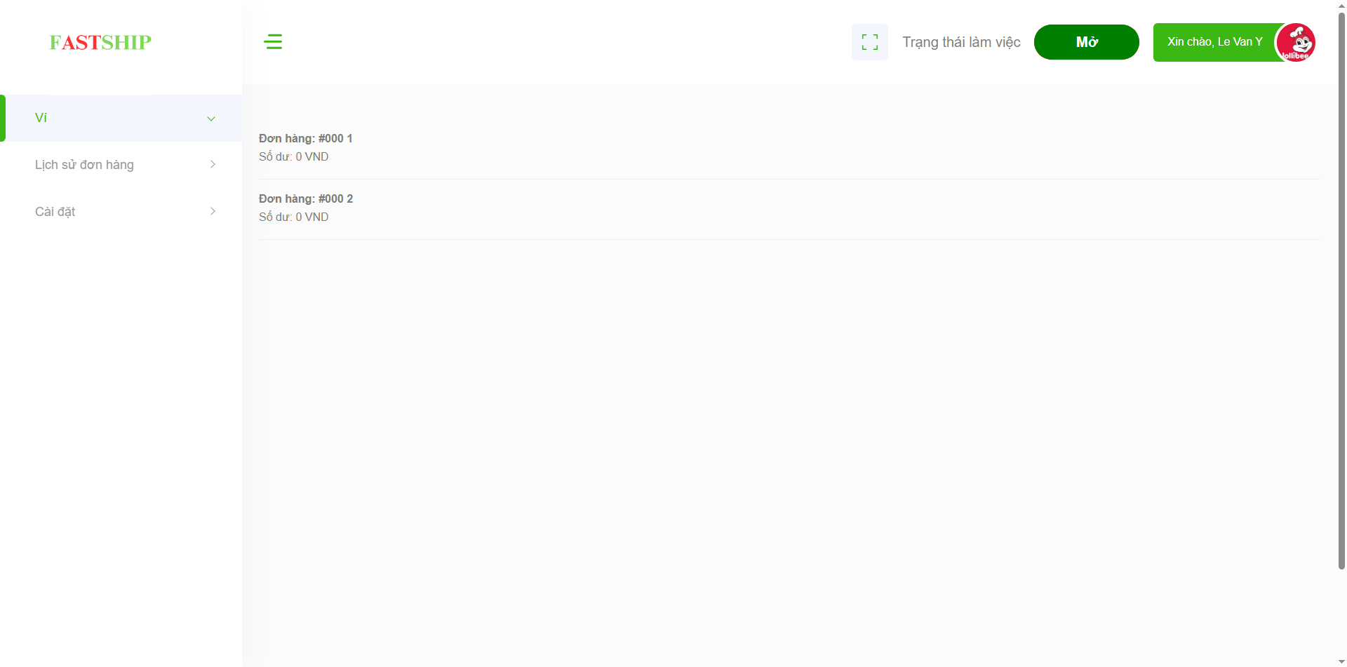

Bảng mô tả chi tiết
STT | Thao tác | Ý nghĩa | Xử lý liên quan | Ghi chú
1 | Danh sách đơn hàng trong ví | Hiển thị các đơn hàng đã hoàn thành kèm phí ship nhận được | Lấy tất cả đơn hàng của shipper từ database và hiển thị từng đơn một | Hiện tại layout khá đơn giản, cần cải thiện để hiển thị rõ ràng hơn
2 | Mã đơn hàng | Hiển thị mã đơn hàng để shipper dễ đối chiếu | Lấy trường madh từ bảng tbDonHang, hiển thị với tiền tố "#000" | Nên làm liên kết để click vào xem chi tiết đơn hàng
3 | Phí ship (số dư) | Hiển thị số tiền shipper nhận được từ đơn hàng đó | Lấy trường phiship từ bảng tbDonHang, định dạng số với dấu phẩy ngàn | Nên tính tổng thu nhập và hiển thị ở đầu trang
4 | Thiết kế layout | Sắp xếp các đơn hàng theo thứ tự, mỗi đơn có đường kẻ ngăn cách | Dùng Bootstrap grid để bố cục, tạo đường kẻ border-bottom giữa các item | Nên thêm bộ lọc theo tháng/quý/năm để dễ xem thống kê

4.2.18 [Lịch sử đơn hàng (Order History) ]
Tên màn hình: Lịch sử đơn hàng (Order History)
Ý nghĩa:Trang này hiển thị tất cả các đơn hàng mà shipper đã từng làm, cho phép xem chi tiết và lọc theo trạng thái.
Hình ảnh: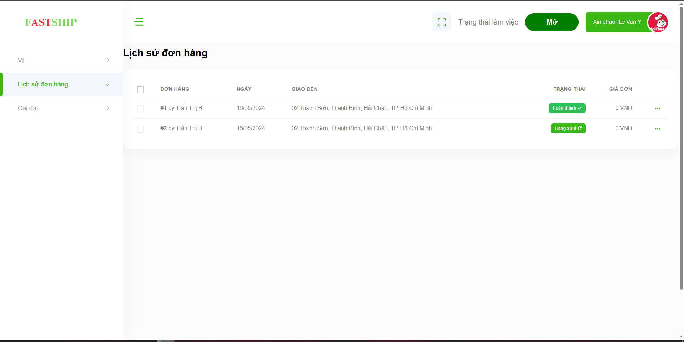

Bảng mô tả chi tiết
STT | Thao tác | Ý nghĩa | Xử lý liên quan | Ghi chú
1 | Tiêu đề trang | Hiển thị rõ ràng đây là trang lịch sử đơn hàng | Dùng thẻ h4 để hiển thị tiêu đề "Lịch sử đơn hàng" | Nên thêm icon hoặc hiệu ứng để trang sinh động hơn
2 | Checkbox chọn tất cả | Cho phép chọn nhiều đơn hàng cùng lúc (ví dụ: để xuất dữ liệu) | Dùng checkbox custom, có id="checkAll" để chọn/bỏ chọn tất cả | Hiện tại chức năng này chưa được xử lý backend
3 | Checkbox từng đơn | Cho phép chọn từng đơn hàng riêng lẻ | Dùng checkbox custom cho mỗi hàng trong bảng | Nên thêm chức năng xử lý khi chọn nhiều đơn
4 | Thông tin đơn hàng | Hiển thị mã đơn và tên người nhận | Lấy madh và tennguoinhan từ database, làm liên kết (hiện tại là dummy) | Liên kết nên trỏ đến trang chi tiết đơn hàng
5 | Ngày đặt hàng | Hiển thị ngày tạo đơn hàng | Lấy trường ngaydathang, định dạng theo kiểu "dd/MM/yyyy" | Nên thêm cả giờ nếu cần thiết
6 | Địa chỉ giao hàng | Hiển thị địa chỉ nơi shipper đã giao hàng | Lấy trường diachi từ bảng tbThongTinDatHang | Nên ngắn gọn địa chỉ nếu quá dài
7 | Badge trạng thái | Hiển thị trạng thái đơn hàng với màu sắc tương ứng | Kiểm tra trạng thái và hiển thị badge màu khác nhau: xanh (hoàn thành), xanh dương (đang xử lý), xám (đang chờ), vàng (thất bại) | Màu sắc giúp phân biệt trạng thái nhanh chóng
8 | Phí ship | Hiển thị số tiền shipper nhận được từ đơn hàng đó | Lấy trường phiship, định dạng số và thêm đơn vị "VND" | Nên căn phải cho thẩm mỹ
9 | Menu thả xuống hành động | Cho phép xem chi tiết đơn hàng | Dùng nút 3 chấm, mở menu thả xuống có liên kết đến trang OrderDetail | Nên thêm nhiều hành động hơn nếu cần (ví dụ: in đơn hàng)

4.2.19 [Trang chính quán ăn (Dashboard)]
Tên màn hình: Trang chính quán ăn (Dashboard)
Ý nghĩa:Trang chính hiển thị thông tin chào mừng và tổng quan cho quản lý quán ăn.

Hình ảnh:
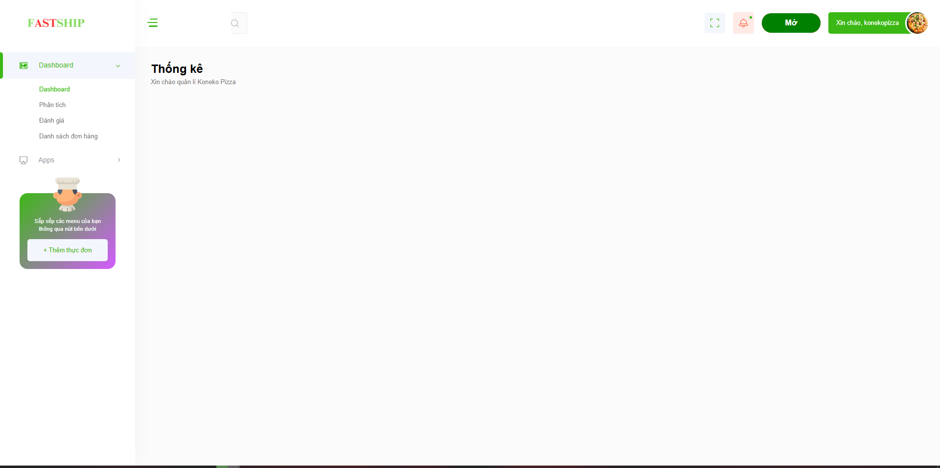
Bảng mô tả chi tiết

STT | Thao tác | Ý nghĩa | Xử lý liên quan | Ghi chú
1 | Tiêu đề chào mừng | Hiển thị lời chào mừng quản lý quay trở lại | Lấy tên quán ăn từ session và database | Thiết kế đơn giản, tập trung vào nội dung chính

4.2.20 [Danh sách đơn hàng (order list) ]
Tên màn hình: Lịch sử đơn hàng (Order History)
Ý nghĩa:Trang quản lý tất cả các đơn đặt hàng của quán ăn.
Hình ảnh: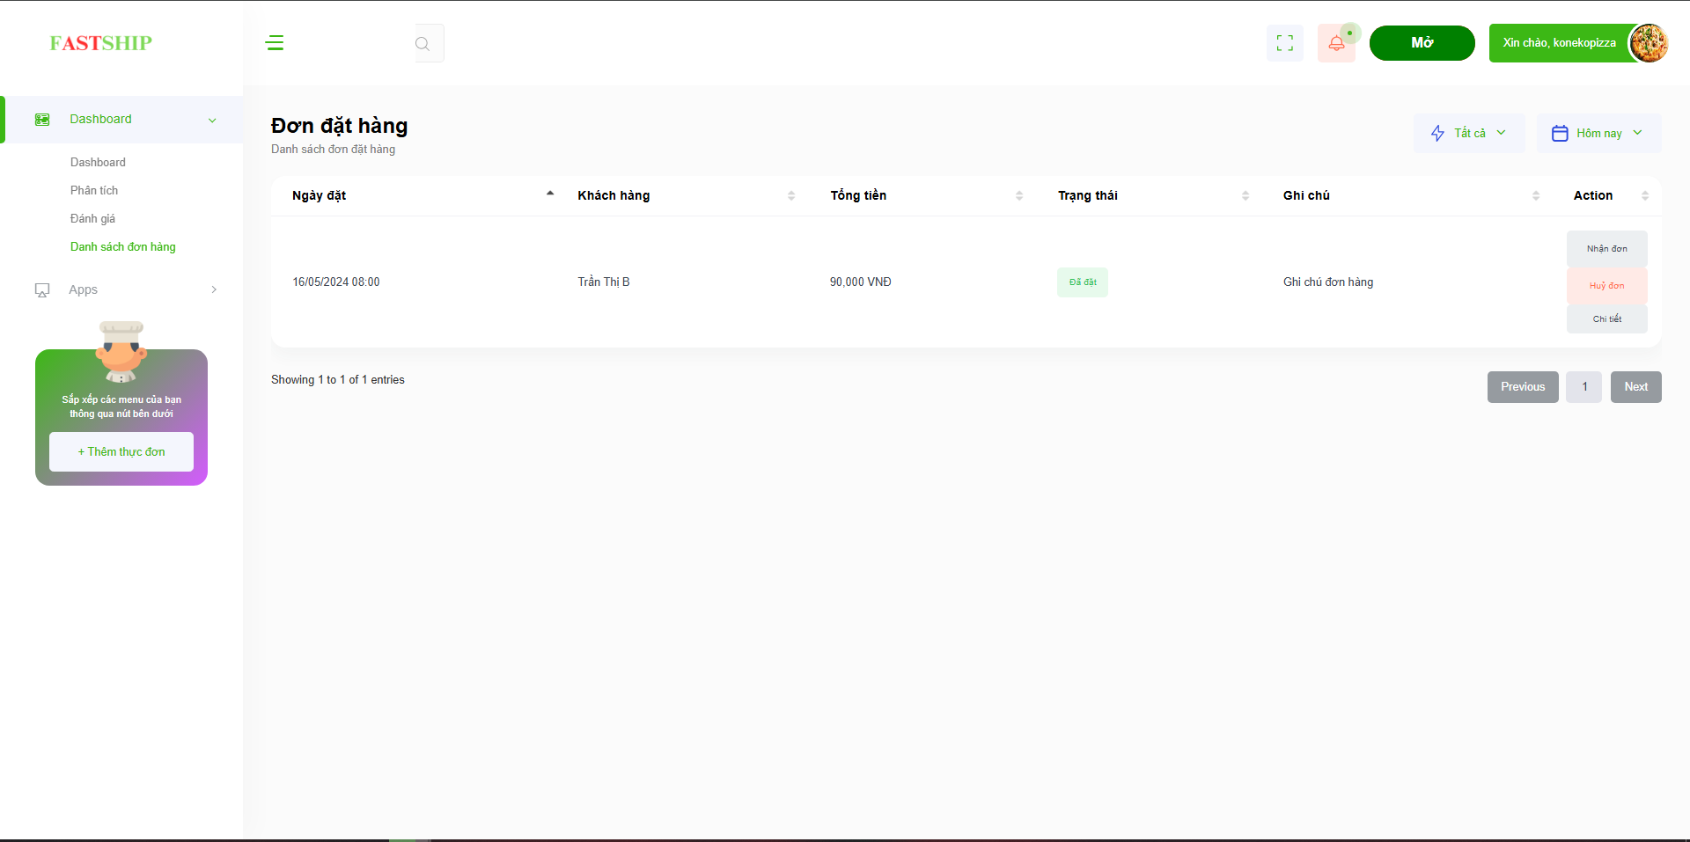

Bảng mô tả chi tiết
STT | Thao tác | Ý nghĩa |  | Xử lý liên quan | Ghi chú
1 | Tiêu đề trang | Hiển thị rõ ràng đây là trang lịch sử đơn hàng |  | Dùng thẻ h4 để hiển thị tiêu đề "Lịch sử đơn hàng" | Nên thêm icon hoặc hiệu ứng để trang sinh động hơn
2 | Checkbox chọn tất cả | Cho phép chọn nhiều đơn hàng cùng lúc (ví dụ: để xuất dữ liệu) |  | Dùng checkbox custom, có id="checkAll" để chọn/bỏ chọn tất cả | Hiện tại chức năng này chưa được xử lý backend
3 | Checkbox từng đơn | Cho phép chọn từng đơn hàng riêng lẻ |  | Dùng checkbox custom cho mỗi hàng trong bảng | Nên thêm chức năng xử lý khi chọn nhiều đơn
4 | Thông tin đơn hàng | Hiển thị mã đơn và tên người nhận |  | Lấy madh và tennguoinhan từ database, làm liên kết (hiện tại là dummy) | Liên kết nên trỏ đến trang chi tiết đơn hàng
5 | Ngày đặt hàng | Hiển thị ngày tạo đơn hàng |  | Lấy trường ngaydathang, định dạng theo kiểu "dd/MM/yyyy" | Nên thêm cả giờ nếu cần thiết
6 | Địa chỉ giao hàng | Hiển thị địa chỉ nơi shipper đã giao hàng |  | Lấy trường diachi từ bảng tbThongTinDatHang | Nên ngắn gọn địa chỉ nếu quá dài
7 | Badge trạng thái | Hiển thị trạng thái đơn hàng với màu sắc tương ứng |  | Kiểm tra trạng thái và hiển thị badge màu khác nhau: xanh (hoàn thành), xanh dương (đang xử lý), xám (đang chờ), vàng (thất bại) | Màu sắc giúp phân biệt trạng thái nhanh chóng
8 | Phí ship | Hiển thị số tiền shipper nhận được từ đơn hàng đó |  | Lấy trường phiship, định dạng số và thêm đơn vị "VND" | Nên căn phải cho thẩm mỹ
9 | Menu thả xuống hành động | Cho phép xem chi tiết đơn hàng |  | Dùng nút 3 chấm, mở menu thả xuống có liên kết đến trang OrderDetail | Nên thêm nhiều hành động hơn nếu cần (ví dụ: in đơn hàng)

4.2.21 [Thực đơn (Product List)]
Tên màn hình: Thực đơn (Product List)
Ý nghĩa:Trang hiển thị danh sách tất cả món ăn của quán, cho phép chỉnh sửa và xoá.
Hình ảnh:
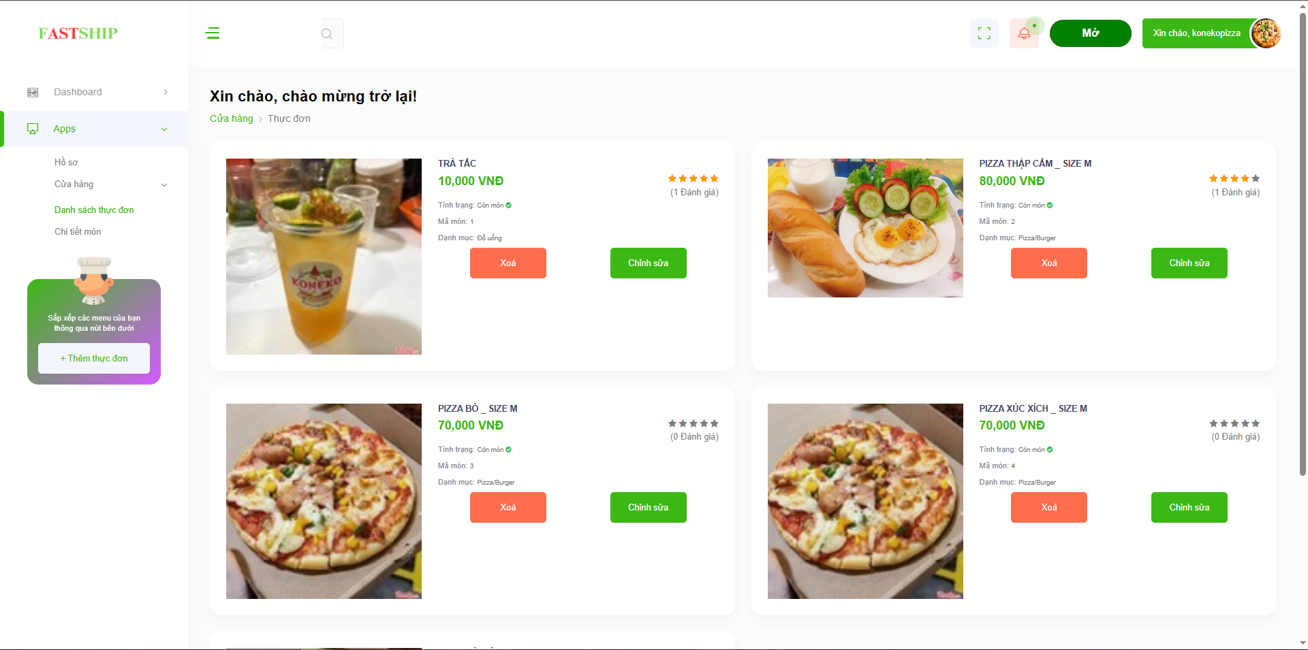
Bảng mô tả chi tiết
STT | Thao tác | Ý nghĩa | Xử lý liên quan | Ghi chú
1 | Tiêu đề trang | Hiển thị rõ ràng đây là trang lịch sử đơn hàng | Dùng thẻ h4 để hiển thị tiêu đề "Lịch sử đơn hàng" | Nên thêm icon hoặc hiệu ứng để trang sinh động hơn
2 | Checkbox chọn tất cả | Cho phép chọn nhiều đơn hàng cùng lúc (ví dụ: để xuất dữ liệu) | Dùng checkbox custom, có id="checkAll" để chọn/bỏ chọn tất cả | Hiện tại chức năng này chưa được xử lý backend
3 | Checkbox từng đơn | Cho phép chọn từng đơn hàng riêng lẻ | Dùng checkbox custom cho mỗi hàng trong bảng | Nên thêm chức năng xử lý khi chọn nhiều đơn
4 | Thông tin đơn hàng | Hiển thị mã đơn và tên người nhận | Lấy madh và tennguoinhan từ database, làm liên kết (hiện tại là dummy) | Liên kết nên trỏ đến trang chi tiết đơn hàng

4.2.22 [Chi tiết món ăn (Product Detail) ]
Tên màn hình: Chi tiết món ăn (Product Detail)
Ý nghĩa:Trang thêm mới hoặc chỉnh sửa thông tin chi tiết của một món ăn.
Hình ảnh: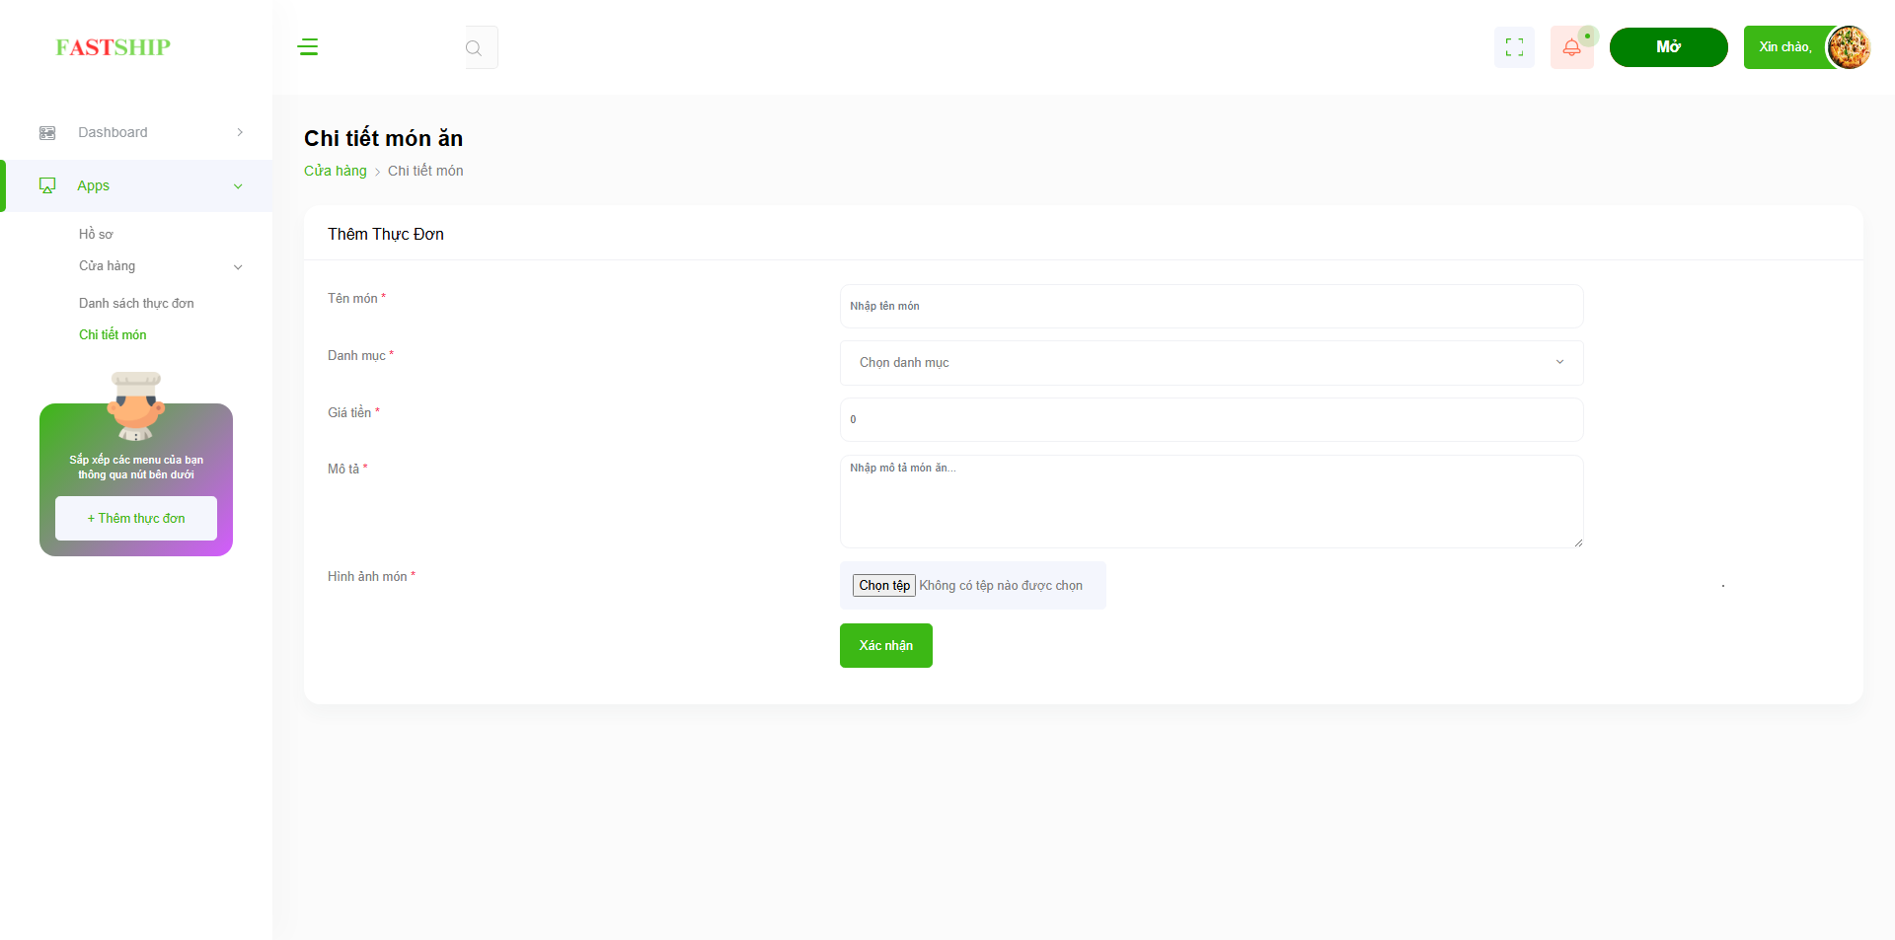

Bảng mô tả chi tiết
STT | Thao tác | Ý nghĩa | Xử lý liên quan | Ghi chú
1 | Form chỉnh sửa món ăn | Form chứa các trường để chỉnh sửa món ăn: tên, danh mục, giá, mô tả, hình ảnh | Các trường được điền sẵn giá trị hiện tại của món ăn từ database | Các trường có đánh dấu * là bắt buộc
2 | Upload hình ảnh | Cho phép chọn file hình ảnh mới cho món ăn | Có chức năng preview ảnh ngay sau khi chọn file (JS xử lý) | Chỉ chấp nhận file hình ảnh, có thông báo lỗi nếu chọn sai loại file
3 | Nút "Xác nhận" | Lưu các thay đổi vào database | Gọi action PostMonAn trong RestaurantController, method POST | Form có enctype="multipart/form-data" để upload file

4.2.23 [Đánh giá khách hàng (Review)]
Tên màn hình: Đánh giá khách hàng (Review)
Ý nghĩa:Trang xem tổng quan và chi tiết các đánh giá từ khách hàng cho quán ăn.

Hình ảnh: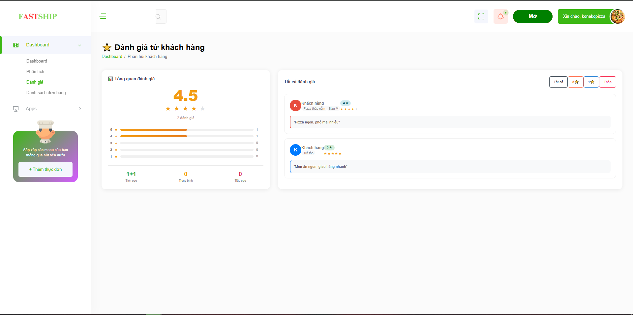

Bảng mô tả chi tiết
STT | Thao tác | Ý nghĩa | Xử lý liên quan | Ghi chú
1 | Thông báo "Chưa có đánh giá" | Hiển thị khi quán chưa có đánh giá nào | Kiểm tra điều kiện tổng số đánh giá == 0 | Thiết kế đẹp, có icon, hướng dẫn rõ ràng
2 | Thống kê tổng quan | Hiển thị điểm trung bình, số lượng đánh giá, phân phối số sao, phân loại tích cực/trung bình/tiêu cực | Tính toán các giá trị thống kê trên server từ dữ liệu tbDanhGia | Thiết kế hiện đại, có biểu đồ thanh (CSS)
3 | Nút lọc đánh giá | Lọc danh sách đánh giá theo điểm số: Tất cả, 5⭐,4⭐, Thấp | JS xử lý trên client, ẩn/hiện các thẻ .review-card dựa trên data-score | Nút bấm rõ ràng, dễ dùng
4 | Danh sách thẻ đánh giá | Mỗi thẻ hiển thị avatar, tên khách, món ăn đã gọi, điểm số và nhận xét | Lấy dữ liệu từ tbDanhGia, liên kết các bảng để lấy thông tin khách và món | Thiết kế card đẹp, có hover effect, màu sắc phân loại điểm

CHƯƠNG 5: CÀI ĐẶT
Tên Use case | Đã làm | Chưa làm | Mở rộng | Đã test | Ai làm
Admin
Admin Dashboard | -Hiển thị KPI: tổng doanh thu, số đơn, khách hàng mới, quán ăn mới  -Biểu đồ doanh thu theo ngày  -Biểu đồ tỷ lệ trạng thái đơn hàng  - Top 5 quán ăn theo doanh thu  - Top 10 món ăn bán chạy  - Thống kê theo khoảng thời gian | - Thêm bộ lọc theo quý/năm  - Thêm biểu đồ so sánh tháng trước với tháng này | -Thêm dashboard cảnh báo (đơn hàng quá hạn, shipper không hoạt động)  -Thêm thống kê hiệu suất shipper  -Thêm dự báo doanh thu AI | -Test hiển thị đúng dữ liệu từ DB  -Test filter ngày/tháng  -Test responsivetrên mobile | Khanh
Quản lý danh mục món ăn | - Thêm danh mục mới (tên, mô tả, ảnh)  - Sửa thông tin danh mục  - Xóa danh mục (kiểm tra ràng buộc món ăn)  - Tìm kiếm danh mục theo tên | - Thêm sắp xếp thứ tự danh mục  - Thêm trạng thái ẩn/hiện danh mục | - Thêm phân quyền xem danh mục theo role  - Thêm thống kê số món ăn mỗi danh mục | -Test thêm/sửa/xóa danh mục  - Test thêm/sửa/xóa danh mục  - Test validation không cho xóa danh mục có món ăn | Khanh
Quản lý đơn hàng | - Xem danh sách tất cả đơn hàng  - Xem chi tiết đơn hàng (món ăn, địa chỉ, thông tin khách)  - Sửa trạng thái đơn hàng  - Gán shipper cho đơn hàng | - Thêm filter đơn hàng theo trạng thái/quán/shipper/ngày  - Thêm in đơn hàng | - Thêm tự động gán shipper theo vị trí  - Thêm cảnh báo đơn hàng quá thời gian giao | - Test xem chi tiết đơn hàng  - Test sửa trạng thái và gán shipper  - Test cập nhật real-time | Khanh
Quản lý khách hàng | - Xem danh sách khách hàng  - Duyệt tài khoản khách hàng mới  - Khóa/mở khóa tài khoản khách hàng | - Thêm xem lịch sử đơn hàng của khách  - Thêm thống kê chi tiêu của khách | - Thêm phân loại khách hàng (thường xuyên, VIP)  - Thêm gửi email marketing cho khách | -Test duyệt tài khoản  -Test khóa/mở khóa tài khoản | Khanh
Quản lý nhà hàng | -Xem danh sách nhà hàng  -Duyệt tài khoản nhà hàng mới  -Khóa/mở khóa tài khoản nhà hàng | - Thêm xem thống kê doanh thu của quán  - Thêm đánh giá của khách về quán | - Thêm hệ thống xếp hạng quán ăn  - Thêm nhắc nhở quán cập nhật menu | - Test duyệt tài khoản quán  - Test khóa/mở khóa tài khoản quán | Khanh
Quản lý shipper | - Xem danh sách shipper  - Duyệt tài khoản shipper mới  - Khóa/mở khóa tài khoản shipper | - Thêm xem thống kê hiệu suất shipper (số đơn, tỉ lệ hoàn thành)  - Thêm đánh giá của khách về shipper | - Thêm hệ thống xếp hạng shipper  - Thêm quản lý bằng cấp shipper | - Test duyệt tài khoản shipper  - Test khóa/mở khóa tài khoản shipper | Khanh
Quản lý admin | - Xem danh sách admin  - Thêm tài khoản admin mới  - Sửa thông tin admin  - Khóa/mở khóa tài khoản admin (không cho khóa admin cuối cùng) | - Thêm phân quyền chi tiết cho admin (quản lý user, quản lý đơn, v.v.) | - Thêm log hoạt động của admin | - Test thêm/sửa admin  - Test không cho khóa admin cuối cùng | Khanh
Quản lý khuyến mãi | - Thêm voucher mới (tên, mô tả, loại, phần trăm giảm, điều kiện, ngày bắt đầu/kết thúc)  - Sửa thông tin voucher  - Xóa voucher  - Xem danh sách voucher | - Thêm xem lịch sử sử dụng voucher  - Thêm giới hạn số lần sử dụng voucher/user | - Thêm voucher dành riêng cho khách hàng VIP  - Thêm tự động khuyến mãi combo món ăn | - Test thêm/sửa/xóa voucher  - Test voucher áp dụng đúng điều kiện | Khanh
Xuất báo cáo doanh thu | - Xuất báo cáo doanh thu thành file CSV (mã đơn, ngày, nhà hàng, khách hàng, tổng tiền, phí ship, trạng thái | - Xuất báo cáo thành Excel (có định dạng, biểu đồ)  - Xuất báo cáo theo nhiều loại (doanh thu theo quán, theo danh mục, v.v. | - Thêm lập lịch tự động gửi báo cáo email hàng ngày/tuần/tháng | - Test export CSV đúng định dạng  - Test export với nhiều dữ liệu | Khanh
Xác nhận thanh toán | - Admin xác nhận đã nhận tiền  - Cập nhật trạng thái đơn hàng thành "Đã thanh toán"  - Gửi thông báo real-time đến khách hàng via SignalR | - Thêm tích hợp với ZaloPay  - Thêm tích hợp với VNPay | - Thêm quản lý giao dịch thanh toán chi tiết | - Test xác nhận thanh toán mock  - Test MoMo payment flow  - Test SignalR gửi thông báo đến khách | Khanh
Chat hỗ trợ khách hàng | - Admin chat real-time với khách hàng  - Xem danh sách cuộc trò chuyện  - Gửi tin nhắn, hình ảnh (nếu có) | - Thêm gợi ý trả lời nhanh  - Thêm phân loại cuộc trò chuyện (vấn đề đơn hàng, thanh toán, v.v.) | - Thêm chatbot tự động trả lời câu hỏi phổ biến  - Thêm chuyển cuộc trò chuyện giữa các admin | - Test chat real-time giữa admin và khách  - Test xem lịch sử chat | Khanh
Shipper
Shipper Dashboard | - Xem danh sách đơn hàng chờ nhận (FREE-PICK)  - Xem đơn hàng đã nhận của mình  - Thống kê hôm nay: số đơn, thu nhập | - Thêm bản đồ hiển thị các đơn hàng xung quanh  - Thêm filter đơn hàng theo khoảng cách | - Thêm gợi ý route tối ưu cho nhiều đơn hàng  - Thêm thông báo đơn hàng mới qua push notification | - Test xem đơn hàng chờ nhận  - Test thống kê hôm nay đúng dữ liệu | Khanh
Nhận đơn hàng | - Shipper xem đơn hàng chờ nhận  - Nhấn nhận đơn hàng (atomic update để tránh xung đột)  - Thông báo cho các shipper khác đơn đã được nhận | - Thêm chấp nhận/từ chối đơn hàng trong một khoảng thời gian  - Thêm ưu tiên đơn hàng cho shipper gần đó | - Thêm hệ thống đặt trước đơn hàng  - Thêm thưởng cho shipper nhận nhiều đơn | - Test 2 shipper cùng nhận 1 đơn (chỉ 1 người nhận được)  - Test thông báo đơn đã được nhận | Khanh
Xem chi tiết đơn hàng | - Xem thông tin đơn hàng (món ăn, số lượng, giá)  - Xem địa chỉ nhà hàng và khách hàng  - Xem số điện thoại liên hệ | - Thêm chỉ dẫn đường đi (Google Maps/OpenStreetMap)  - Thêm gọi điện trực tiếp từ app | - Thêm ghi chú đơn hàng (ví dụ: "khách ở tầng 3") | - Test xem chi tiết đơn hàng đầy đủ thông tin | Khanh
Cập nhật trạng thái đơn hàng | - Shipper cập nhật trạng thái đơn hàng: Đã lấy → Đang giao → Hoàn thành  - Tự động cộng phí ship vào ví shipper khi hoàn thành  - Gửi thông báo real-time đến khách hàng | - Thêm yêu cầu xác nhận từ khách khi hoàn thành đơn (OTP/ảnh chụp)  - Thêm lý do hủy đơn hàng (nếu có) | - Thêm đánh giá khách hàng về shipper sau khi hoàn thành  - Thêm ghi nhận hình ảnh giao hàng thành công | - Test cập nhật trạng thái đơn hàng  - Test cộng tiền vào ví đúng số tiền  - Test SignalR thông báo đến khách | Khanh
Live location streaming | - Shipper chia sẻ vị trí real-time  - Khách hàng xem vị trí shipper trên bản đồ | - Thêm lưu lịch sử di chuyển của shipper | - Thêm tính toán thời gian đến dự kiến  - Thêm cảnh báo nếu shipper đi sai route | - Test xem vị trí shipper real-time trên bản đồ  - Test vị trí cập nhật liên tục | Khanh
Xem lịch sử đơn hàng | - Xem danh sách tất cả đơn hàng đã giao  - Filter lịch sử theo ngày/tháng | - Thêm xem chi tiết thu nhập mỗi đơn hàng  - Thêm export lịch sử đơn hàng | - Thêm thống kê so sánh thu nhập các tháng | - Test xem lịch sử đơn hàng đầy đủ  - Test filter theo thời gian | Khanh
Xem thống kê thu nhập | - Thống kê thu nhập hôm nay: số đơn hoàn thành, số đơn hủy, tổng tiền  - Thống kê thu nhập 30 ngày qua | - Thêm biểu đồ thu nhập theo ngày  - Thêm thống kê chi tiết: phí ship, thưởng (nếu có) | - Thêm dự báo thu nhập tháng tới  - Thêm so sánh với shipper khác (xếp hạng) | - Test thống kê thu nhập đúng dữ liệu  - Test responsive trên mobile | Khanh
Quản lý ví tiền | - Nạp tiền vào ví (tối thiểu 10k, tối đa 100tr)  - Rút tiền từ ví (tối thiểu 10k, không quá số dư)  - Xem lịch sử giao dịch ví | - Thêm tích hợp nạp tiền qua cổng thanh toán (MoMo, ZaloPay)  - Thêm yêu cầu rút tiền cần admin duyệt | - Thêm ví tích điểm thưởng  - Thêm chuyển tiền giữa các shipper | - Test nạp/rút tiền đúng logic  - Test số dư cập nhật đúng | Khanh
Cài đặt tài khoản | - Sửa thông tin cá nhân: họ tên, số điện thoại, địa chỉ  - Đổi mật khẩu | - Thêm cập nhật ảnh đại diện  - Thêm xác thực 2 lớp (2FA) | - Thêm liên kết tài khoản ngân hàng để rút tiền | - Test sửa thông tin cá nhân  - Test đổi mật khẩu | Khanh
Thay đổi trạng thái hoạt động | - Shipper chuyển trạng thái: Đang hoạt động (có thể nhận đơn) ↔ Không hoạt động (không nhận được đơn) | - Thêm đặt lịch hoạt động (ví dụ: chỉ làm từ 8h-20h) | - Thêm tự động chuyển trạng thái nếu không hoạt động trong 1 giờ | - Test chuyển trạng thái hoạt động  - Test không nhận được đơn khi không hoạt động | Khanh
Quét QR giao hàng (E-Delivery) | - Shipper quét mã QR của đơn hàng để xác nhận lấy hàng/giao hàng  - Tạo E-Waybill tự động khi hoàn thành đơn | - Thêm xem chi tiết E-Waybill  - Thêm in E-Waybill | - Thêm tích hợp với đơn vị vận chuyển bên ngoài  - Thêm theo dõi E-Waybill trên hệ thống | - Test quét QR đơn hàng  - Test tạo E-Waybill thành công | Khanh
Chat với khách hàng | - Shipper chat real-time với khách hàng về đơn hàng  - Gửi tin nhắn văn bản | - Thêm gửi ảnh (ví dụ: ảnh món ăn trước khi giao)  - Thêm tin nhắn nhanh (ví dụ: "Tôi đến rồi ạ") | - Thêm gọi điện thoại trực tiếp từ app  - Thêm thông báo tin nhắn mới | - Test chat real-time giữa shipper và khách | Khanh
User
Đăng ký tài khoản | - Đăng ký thường, Google OAuth | - Email OTP | - Facebook Login | - Đăng ký thành công, kiểm tra dữ liệu lưu DB | Thoại
Đăng nhập | - Đăng nhập thường, Google OAuth | - 2FA | - Đăng nhập bằng SĐT | - Kiểm tra đúng/sai tài khoản, phân quyền | Thoại
Quên mật khẩu | - Có giao diện | - Chưa gửi Email | - OTP | - Kiểm tra hiển thị giao diện | Thoại
Tìm kiếm quán ăn | - Tìm theo tên quán, món ăn, Autocomplete | - GPS | - AI gợi ý | Kiểm tra kết quả tìm kiếm và bộ lọc | Thoại
Xem quán ăn | - Xem menu, đánh giá | - Video | - Tour 360° | - Kiểm tra hiển thị thông tin quán | Thoại
Xem chi tiết món | - Xem giá, mô tả, size | - Nhiều topping | - Gợi ý món | - Kiểm tra hiển thị đúng dữ liệu | Thoại
Giỏ hàng | - Thêm, sửa, xóa món | - Đồng bộ nhiều thiết bị | - Cloud Sync | - Kiểm tra thêm/xóa/cập nhật số lượng | Thoại
Đặt hàng | - Đặt hàng, chọn địa chỉ | - Đặt lịch | - Đặt định kỳ | - Kiểm tra tạo đơn hàng | Thoại
Thanh toán | - COD, MoMo, Chuyển khoản | - Stripe, PayPal | - Apple Pay | - Kiểm tra thanh toán thành công/thất bại | Thoại
Theo dõi đơn | - SignalR + Leaflet | - Chia sẻ vị trí | - ETA AI | - Kiểm tra cập nhật trạng thái theo thời gian thực | Thoại
Lịch sử đơn | - Xem danh sách, chi tiết | - Xuất PDF | - Thống kê | - Kiểm tra dữ liệu lịch sử | Thoại
Đánh giá món | - Đánh giá sao, bình luận | - Video review | - AI phân tích | - Kiểm tra lưu đánh giá | Thoại
Chat Admin | - SignalR | - Gửi file | - Video call | - Kiểm tra gửi/nhận tin nhắn | Thoại
AI Chatbot | - Gemini AI | - Voice | - AI Menu | - Kiểm tra phản hồi AI | Thoại
Quán
Đăng nhập | - Đăng nhập quán | - 2FA | - Google OAuth | - Kiểm tra đăng nhập và phân quyền | Thoại
Dashboard | - KPI, biểu đồ | - AI dự báo | - Dashboard nâng cao | - Kiểm tra hiển thị thống kê | Thoại
Quản lý món ăn | - CRUD, Upload ảnh | - Upload nhiều ảnh | - AI mô tả món | - Kiểm tra thêm/sửa/xóa món | Thoại
Quản lý biến thể | - Size M/L/XL | - Topping | - Combo | - Kiểm tra thêm/sửa biến thể | Thoại
Quản lý đơn hàng | - Nhận/Hủy/Xem đơn | - In hóa đơn | - AI phân loại | - Kiểm tra cập nhật trạng thái đơn | Thoại
Chuẩn bị món | - Chuyển trạng thái | - Hẹn giờ | - AI thời gian | - Kiểm tra cập nhật trạng thái chuẩn bị | Thoại
Quản lý khuyến mãi | - CRUD khuyến mãi | - Flash Sale | - AI gợi ý KM | - Kiểm tra áp dụng mã giảm giá | Thoại
Quản lý đánh giá | - Xem, lọc | - Trả lời đánh giá | - AI tổng hợp | - Kiểm tra hiển thị đánh giá | Thoại
Quản lý hồ sơ | - Cập nhật thông tin | - Xác minh doanh nghiệp | - Đồng bộ Maps | - Kiểm tra cập nhật thông tin | Thoại
Đóng/Mở quán | - Toggle trạng thái | - Lịch tự động | - Theo ngày lễ | - Kiểm tra chuyển trạng thái | Thoại
Quản lý khách hàng | - Xem danh sách | - CRM | - Phân nhóm | - Kiểm tra hiển thị danh sách | Thoại
Ví doanh thu | - Xem doanh thu | - Rút tiền | - Liên kết ngân hàng | - Kiểm tra thống kê doanh thu | Thoại
Chat khách hàng | - SignalR | - Gửi file | - AI hỗ trợ | - Kiểm tra gửi/nhận tin nhắn | Thoại
Quét QR | - Quét QR xác nhận | - NFC | - QR động | - Kiểm tra quét QR và cập nhật đơn | Thoại

CHƯƠNG 6: TRIỂN KHAI THỰC HIỆN - KẾT QUẢ ĐẠT ĐƯỢC
- Triển khai thực hiện

Công nghệ | Mô tả | Lý do chọn
ASP.NET Core MVC (.NET 8) | Framework web cross-platform, mô hình MVC | - Hiệu suất cao, tích hợp Entity Framework Core dễ dàng  - Hỗ trợ Razor View cho rendering phía server  - Cộng đồng lớn, tài liệu phong phú
Entity Framework Core (EF Core) | ORM (Object-Relational Mapper) | - Giúp tương tác với DB bằng cách sử dụng các đối tượng C#, không cần viết nhiều SQL thủ công  - Hỗ trợ migration, seed dữ liệu
PostgreSQL | Hệ quản trị cơ sở dữ liệu quan hệ (RDBMS) | - Mã nguồn mở, tuân thủ chuẩn SQL  - Hỗ trợ JSON, các kiểu dữ liệu phức tạp  - Hiệu suất tốt cho các truy vấn phức tạp
SignalR | Thư viện real-time | - Hỗ trợ giao tiếp hai chiều giữa client-server (ví dụ: cập nhật trạng thái đơn hàng, chat)
Bootstrap / jQuery | Frontend framework & thư viện JS | - Tạo giao diện responsive nhanh chóng  - Hỗ trợ AJAX để tương tác không làm tải lại trang
Serilog | Thư viện logging | - Ghi log có cấu trúc, hỗ trợ lưu vào nhiều nguồn (Console, file, Seq)

- Minh họa code đã thực hiện
- Tạo kết nối và cấu hình CSDL trong Program.cs:
// Lấy chuỗi kết nối, hỗ trợ PostgreSQL URI
var connectionString = builder.Configuration.GetConnectionString("dbFoodyEntities");
connectionString = ParsePgConnectionString(connectionString);

// Cấu hình DbContext với PostgreSQL
builder.Services.AddDbContext<dbFoodyEntities>(options =>
options.UseNpgsql(connectionString));
- Định nghĩa DbContext và các quan hệ trong Models/DbContext.cs:
public partial class dbFoodyEntities : DbContext
{
public virtual DbSet<tbDonHang> tbDonHang { get; set; }
public virtual DbSet<tbChiTietDonHang> tbChiTietDonHang { get; set; }
public virtual DbSet<tbMonAn> tbMonAn { get; set; }

// Định nghĩa quan hệ 1-N giữa Đơn hàng và Chi tiết đơn hàng
protected override void OnModelCreating(ModelBuilder modelBuilder)
{
modelBuilder.Entity<tbChiTietDonHang>()
.HasOne(c => c.tbDonHang)
.WithMany(d => d.tbChiTietDonHang)
.HasForeignKey(c => c.madh)
.OnDelete(DeleteBehavior.Cascade);
}
}

6.1 Quản lý xử lý (Giỏ hàng và Đặt hàng)
[HttpGet]
public ActionResult ThemMonAn(int maMonAn, int soLuong)
{
if (!CheckLogin()) return RedirectToAction("Login", "Home");

// Kiểm tra số lượng hợp lệ
if (soLuong <= 0)
{
TempData["CartError"] = "Hãy chọn số lượng trước khi thêm";
return RedirectToAction("Index", "Home");
}

// Lấy món ăn từ CSDL
var item = BienTheToCartItem(maMonAn);
if (item == null)
{
TempData["CartError"] = "Món ăn không tồn tại";
return RedirectToAction("Index", "Home");
}

// Kiểm tra còn hàng không
var monAn = db.tbMonAn.Find(item.mamon);
if (monAn != null && monAn.conhang == false)
{
TempData["CartError"] = $"Món '{item.tenmon}' đã hết hàng!";
return RedirectToAction("DetailRestaurant", "Home", new { id = item.maquanan });
}

// Thêm vào giỏ hàng (lưu trong Session)
var cart = GetCart() ?? new Cart();
cart.themMon(item, soLuong);
SetCart(cart);
return RedirectToAction("Index");
}

6.2 Thống kê và phân tích (Gợi ý AI với Apriori)
public async Task<List<tbMonAn>> GetAprioriRecommendations(List<int> inputMonIds, int take = 4)
{
// 1. Lấy tất cả đơn hàng đã hoàn thành
var completedMadhs = await _db.tbDonHang
.Where(d => d.trangthai == "Hoàn thành")
.Select(d => (int?)d.madh)
.ToListAsync();
var completedList = completedMadhs.Where(x => x.HasValue).Select(x => x!.Value).ToList();
var totalOrders = completedList.Count;
if (totalOrders == 0) return new List<tbMonAn>();

// 2. Tìm các đơn hàng chứa input (món trong giỏ)
var inputBientheIds = await _db.tbBienTheMonAn
.Where(b => inputMonIds.Contains(b.mamon))
.Select(b => b.id)
.ToListAsync();

var orderIdsWithAllInput = await _db.tbChiTietDonHang
.Where(ct => inputBientheIds.Contains(ct.mamon ?? 0) && ct.madh != null && completedList.Contains(ct.madh!.Value))
.GroupBy(ct => ct.madh)
.Where(g => g.Select(ct => ct.mamon).Distinct().Count() == inputBientheIds.Count)
.Select(g => g.Key)
.ToListAsync();

// 3. Tìm các món thường xuất hiện kèm, tính Support & Confidence
var candidateGroups = await _db.tbChiTietDonHang
.Where(ct => orderIdsWithAllInput.Contains(ct.madh ?? 0) && !inputBientheIds.Contains(ct.mamon ?? 0))
.GroupBy(ct => ct.mamon)
.Select(g => new { BientheId = g.Key, OrderCount = g.Select(x => x.madh).Distinct().Count() })
.ToListAsync();

// Tính toán và lọc kết quả
var filtered = candidateGroups
.Select(c => new
{
c.BientheId,
Support = totalOrders > 0 ? (decimal)c.OrderCount / totalOrders : 0m,
Confidence = orderIdsWithAllInput.Count > 0 ? (decimal)c.OrderCount / orderIdsWithAllInput.Count : 0m
})
.Where(r => r.Support >= 0.02m && r.Confidence >= 0.5m) // Ngưỡng Support 2%, Confidence 50%
.OrderByDescending(r => r.Confidence)
.Take(take)
.ToList();

// Chuyển về đối tượng tbMonAn để trả về
var monAnIds = await _db.tbBienTheMonAn.Where(b => filtered.Select(r => r.BientheId ?? 0).Contains(b.id)).Select(b => b.mamon).Distinct().ToListAsync();
return await _db.tbMonAn.Where(m => monAnIds.Contains(m.mamon)).Include(m => m.tbQuanAn).ToListAsync();
}

- Danh sách các chức năng đã hoàn thiện:
Đăng nhập/Đăng ký: Hỗ trợ tài khoản local, Google OAuth, Facebook OAuth.
Khách hàng:
- Xem quán ăn, món ăn, chi tiết món.
- Thêm/ xóa/ sửa món trong giỏ hàng.
- Đặt hàng với nhiều phương thức thanh toán (MoMo, chuyển khoản, tiền mặt).
- Theo dõi trạng thái đơn hàng real-time với SignalR.
- Xem lịch sử đơn hàng, đánh giá món ăn.
- Gợi ý món ăn theo lịch sử và thuật toán Apriori.
Quán ăn:
- Quản lý món ăn (thêm/sửa/xóa, biến thể size).
- Quản lý đơn hàng (nhận đơn, chuẩn bị, hoàn tất).
- Thống kê doanh thu, số lượng bán ra.
- Phân tích gợi ý bán chéo (Apriori).
Shipper:
- Nhận đơn giao hàng, cập nhật trạng thái.
- Xem lịch sử đơn hàng, thu nhập.
Admin:
- Quản lý người dùng, danh mục, mã khuyến mãi.
- Thống kê tổng quan hệ thống.

- Các điểm còn hạn chế hoặc chưa thực hiện được:
Hạn chế | Lý do
Chưa tích hợp thanh toán thực tế với VNPay/ZaloPay | Chưa có tài khoản doanh nghiệp để tích hợp sandbox và production.
Chức năng live chat chưa hoàn thiện | Thiết kế giao diện chat còn đơn giản, chưa hỗ trợ gửi file/hình ảnh.
Chưa có hệ thống rating chi tiết cho shipper/quán | Mới chỉ có rating cho món ăn.
Chưa tối ưu hóa tìm kiếm và bộ lọc nâng cao | Tìm kiếm hiện tại chỉ dựa trên tên món/quán, chưa hỗ trợ tìm kiếm theo địa chỉ, giá cả.
Thời gian thực hiện và kỹ năng | Do thời gian đồ án có hạn, một số tính năng nâng cao (như AI chatbot xử lý tiếng Việt tự nhiên) vẫn đang ở mức cơ bản.

KẾT LUẬN - HƯỚNG PHÁT TRIỂN
- Kết luận
Đồ án Hệ thống đặt đồ ăn ShipFood đã hoàn thành các mục tiêu cơ bản: xây dựng hệ thống đa người dùng (khách hàng, quán ăn, shipper, admin), tích hợp các công nghệ hiện đại (.NET 8, PostgreSQL, SignalR), và thực hiện được các chức năng cốt lõi. Thuật toán Apriori giúp cải thiện trải nghiệm người dùng bằng cách gợi ý món ăn phù hợp.
- Hướng phát triển trong tương lai
Tối ưu hóa AI: Nâng cấp chatbot dùng Gemini API để xử lý các yêu cầu phức tạp hơn (đặt hàng bằng thoại, tư vấn menu).
Tích hợp nhiều cổng thanh toán: Hoàn thiện thanh toán với VNPay, ZaloPay, Momo (production).
Ứng dụng di động: Xây dựng app native (React Native/Flutter) để người dùng dễ truy cập hơn.
Hệ thống đề xuất nâng cao: Sử dụng Collaborative Filtering kết hợp với nội dung để gợi ý chính xác hơn.
Bảo vệ an ninh: Thêm tính năng 2FA, kiểm tra fraud đơn hàng.
Hệ thống analytics chi tiết: Thêm các biểu đồ doanh thu theo thời gian, biểu đồ heatmap khu vực đặt hàng nhiều.

TÀI LIỆU THAM KHẢO
- Microsoft. (2024). ASP.NET Core Documentation. Truy cập từ: https://learn.microsoft.com/vi-vn/aspnet/core
- Microsoft. (2024). Entity Framework Core Documentation. Truy cập từ: https://learn.microsoft.com/vi-vn/ef/core
- PostgreSQL Global Development Group. (2024). PostgreSQL Documentation. Truy cập từ: https://www.postgresql.org/docs/
- Microsoft. (2024). SignalR Documentation. Truy cập từ: https://learn.microsoft.com/vi-vn/aspnet/core/signalr
- Agrawal, R., & Srikant, R. (1994). Fast Algorithms for Mining Association Rules. Proceedings of the 20th International Conference on Very Large Data Bases (VLDB), 487-499.
- Bootstrap Team. (2024). Bootstrap 5 Documentation. Truy cập từ: https://getbootstrap.com/docs/

LINK VIDEO
LINK WEBSTIE

